Додаток 1 до завдання


Комплексний план просторового розвитку території Васильківської селищної територіальної громади
(підготовчий етап)

Згідно рішення Васильківської селищної ради №2005-58/VIII від 17.06.2025

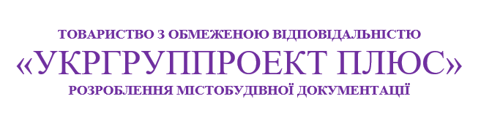

Проєкт від 20.03.2026

Київ - 2026

ЗМІСТ
1. ЗАГАЛЬНІ ПОЛОЖЕННЯ 4
1.1. Мета розроблення Комплексного плану просторового розвитку 4
1.2. Правові підстави 6
1.3. Методи та процеси розроблення завдання на розроблення комплексного плану просторового розвитку території 8
2. АНАЛІЗ ВИХІДНИХ ДАНИХ 11
3. КОМПЛЕКСНА ОЦІНКА ТЕРИТОРІЇ 13
3.1. Економіко-географічне розташування 13
3.2. Історичний розвиток 17
3.4. Характеристика населення та трудових ресурсів 25
3.4.1. Чисельність населення і демографічна ситуація 25
3.4.2 Прогноз народжуваності 28
3.4.3. Прогноз смертності та тривалості життя 29
3.4.4. Прогноз міграцій 30
3.4.5. Прогноз чисельності та статево-вікової структури населення Васильківської СТГ 31
3.4.6. Зайнятість населення та безробіття 33
3.5. Інфраструктура громади 34
3.5.1. Житловий фонд 34
3.5.2. Інженерна інфраструктура 34
3.5.3. Соціальна інфраструктура 36
3.5.4 Поводження з відходами 41
3.6. Економічний розвиток громади 42
3.7. Фінансовий стан та бюджет громади 44
3.8. Система органів влади 47
3.9. Органи самоорганізації населення та громадські організації, ЗМІ 48
3.10. Вплив повномасштабного вторгнення та відновлення 49
4. SWOT-аналіз 51
5. Сценарії розвитку 56
ДОДАТКИ 65

1. ЗАГАЛЬНІ ПОЛОЖЕННЯ

1.1. Мета розроблення Комплексного плану просторового розвитку
Комплексний план просторового розвитку території територіальної громади - одночасно містобудівна документація на місцевому рівні та документація із землеустрою, що визначає планувальну організацію, функціональне призначення території, основні принципи і напрями формування єдиної системи громадського обслуговування населення, дорожньої мережі, інженерно-транспортної інфраструктури, інженерної підготовки і благоустрою, цивільного захисту, охорони земель та інших компонентів навколишнього природного середовища, формування екомережі, охорони і збереження культурної спадщини та традиційного характеру середовища населених пунктів, а також послідовність реалізації рішень, у тому числі етапність освоєння території.
Комплексний план просторового розвитку території територіальної громади є ключовим містобудівним документом нового покоління, запровадженим у практику України в контексті адміністративно-територіальної реформи та переходу до інтегрованих підходів управління територіями. Він поєднує у собі функції кількох видів містобудівної документації та забезпечує цілісність просторового планування на рівні громади. Його призначення полягає не лише у визначенні допустимих видів використання земель та регламентів забудови, але й у формуванні стратегічного бачення розвитку території, яке відповідає сучасним викликам соціально-економічного, екологічного та інфраструктурного характеру.
Метою розроблення Комплексного плану є формування цілісної, збалансованої та довгостроково орієнтованої системи використання території, яка забезпечує сталий соціально-економічний розвиток громади, підвищення якості життя населення, ефективне використання земельних ресурсів і збереження природного та культурного потенціалу.
Комплексний план спрямований на узгодження просторових рішень із стратегічними цілями розвитку громади, документами державного та регіонального рівнів, а також із потребами населення та суб’єктів господарювання. Він визначає пріоритети функціонального користування територій, формування планувальної структури населених пунктів і міжселенних територій, розвитку інженерної, транспортної та соціальної інфраструктури з урахуванням сучасних викликів і перспектив розвитку.
Важливою складовою мети Комплексного плану є створення передумов для комплексного та раціонального землекористування, запобігання хаотичній забудові, конфліктам землекористування та надмірному антропогенному навантаженню на територію. План формує єдиний функціонально-планувальний каркас громади.
Комплексний план має на меті підвищення інвестиційної привабливості території шляхом визначення територій перспективного розвитку, створення умов для розміщення об’єктів підприємницької діяльності та формування нових робочих місць. Формування опорного каркасу громади з визначенням економічних центрів громади, їх спеціалізації та подальший розвиток центрів. Реалізація планувальних рішень сприяє зміцненню економічної спроможності громади та зростанню її фінансової самодостатності.
У Комплексному плані приділено увагу розвитку соціальної сфери, забезпеченню нормативної доступності закладів освіти, охорони здоров’я, культури, спорту та адміністративних послуг. Також метою Комплексного плану є збереження та відновлення природного середовища, охорона водних об’єктів, земель та об’єктів культурної спадщини. У документі враховуються екологічні обмеження, санітарно-захисні зони, прибережні захисні смуги та заходи з адаптації території.
Комплексний план спрямований на підвищення стійкості громади, передбачає заходи з інженерного захисту територій, цивільного захисту, забезпеченню транспортної доступності та надає можливості для відновлення.
Отже, Комплексний план є головним документом у сфері містобудування, який регулюватиме будь-яке будівництво на території територіальної громади; який визначатиме модель та напрями розвитку, забезпечує узгодженість рішень у сфері землекористування та забудови та створює умови для сталого, безпечного та конкурентноспроможного розвитку території в довгостроковій перспективі.
У процесі підготовки комплексного плану застосовується комплекс методів, що поєднують аналітичний, картографічний та прогнозний підходи. Аналітичний метод передбачає збір і систематизацію статистичних, кадастрових, соціально-економічних та екологічних даних, їх порівняльний аналіз та узагальнення. Графічний метод реалізується через використання картографічних матеріалів та геоінформаційних систем (ГІС), що дозволяє візуалізувати просторову структуру громади, визначати територіальні диспропорції та потенційні напрямки розвитку. Прогнозний метод забезпечує моделювання сценаріїв розвитку, визначення перспективних функціональних зон та прогнозування соціально-економічних і екологічних наслідків реалізації планувальних рішень. Додатково застосовуються експертний та партисипативний методи, що гарантують врахування думки стейкхолдерів і мешканців, забезпечуючи демократичність та легітимність результатів планування.

1.2. Правові підстави
Формування завдання на розроблення Комплексного плану просторового розвитку території Васильківської селищної територіальної громади виконано відповідно до вимог:
- Закону України «Про основи містобудування»;
- Закону України «Про Генеральну схему планування території України»;
- Закону України «Про стратегічну екологічну оцінку»;
- Земельного кодексу України;
- Водного кодексу України;
- Закону України «Про місцеве самоврядування в Україні»
- Закону України «Про регулювання містобудівної діяльності»;
- Закону України «Про благоустрій населених пунктів»;
- Закону України «Про землеустрій»;
- Закону України «Про охорону культурної спадщини»;
- Закону України «Про природно-заповідний фонд»;
- Постанови КМУ України №926 від 01.09.2021р. «Про затвердження Порядку розроблення, оновлення, внесення змін та затвердження містобудівної документації»;
- Постанови КМУ України №555 від 25.05.2011р. «Про затвердження Порядку проведення громадських слухань щодо проектів містобудівної документації на місцевому рівні».
Розроблення Комплексного плану просторового розвитку території Васильківської селищної територіальної громади здійснюється відповідно до рішення Васильківської селищної ради №2005-58/VIII від 17.06.2025р. «Про розроблення Комплексного плану просторового розвитку території Васильківської селищної територіальної громади Синельниківського району Дніпропетровської області».
Під час розроблення Комплексного плану просторового розвитку території Васильківської селищної територіальної громади враховуються:
- Генеральна схема планування території України затверджена Законом України №3059-ІІІ від 07.02.2002 року;
- Схема планування території Дніпропетровської області затверджена Рішенням Дніпропетровської обласної ради №255-12/VI від 23.03.2012 року;
- Державна стратегія регіонального розвитку на 2021-2027 роки затверджена Постановою Кабінету міністрів України №695 від 5 серпня 2020 року «Про затвердження Державної стратегії регіонального розвитку на 2021-2027 роки»
- Стратегія розвитку Дніпропетровської області на період до 2027 року затверджена Рішенням Дніпропетровської обласної ради №502-25/VIII від 07.05.2025 року;
- Стратегія розвитку Васильківської селищної територіальної громади на 2025-2027 роки (з перспективою до 2034 року) затверджена рішення Васильківської селищної ради №1789-53/VIII від 24.12.2024 року.
Окрім того, під час підготовки комплексного плану враховуються галузеві стратегічні документи, стратегічні та оперативні цілі, що поширюються на територію громади, прогнози та програми економічного і соціального розвитку, галузей економіки, прийняті на державному, обласному, районному та місцевому рівнях, що поширюються на територію територіальної громади, стратегії, місцеві програми та плани у різних сферах.

1.3. Методи та процеси розроблення завдання на розроблення комплексного плану просторового розвитку території
З метою забезпечення комплексності, обґрунтованості та відповідності сучасним вимогам просторового розвитку під час підготовки завдання було застосовано сукупність взаємопов’язаних методів, що поєднують аналітичні, просторові, прогнозні та управлінські підходи.
1. Аналітичний метод спрямований на збір, систематизацію, перевірку та узагальнення вихідних даних про територію громади. У межах формування завдання він передбачає аналіз чинної містобудівної документації, стратегічних документів розвитку громади, програм соціально-економічного розвитку, отриманих даних від державних та приватних установ.
Особлива увага приділяється аналізу демографічної структури населення, динаміки економічного розвитку, стану інженерної та транспортної інфраструктури, соціальної забезпеченості території, структури землекористування, екологічного стану та природно-ресурсного потенціалу. Отримані результати дозволяють визначити ключові проблеми, дисбаланси розвитку, ресурсні обмеження та потенційні точки зростання, які формують змістовну основу завдання на розроблення комплексного плану.
2. Картографічний метод передбачає використання цифрових картографічних матеріалів і геоінформаційних систем (ГІС), що забезпечують просторовий аналіз території та візуалізацію її структури. На етапі формування завдання здійснюється підготовка базової картосхем, аналіз функціонального використання територій, галузеві профілі громади. Застосування ГІС дозволяє сформувати просторові передумови та картографічні додатки, що стають складовою завдання на розроблення комплексного плану.
3. Прогнозний метод застосовується для визначення перспектив розвитку громади та формування довгострокових параметрів планування. Здійснюється попереднє моделювання демографічних тенденцій, оцінка перспектив економічного розвитку.
Також аналізуються можливі сценарії просторового розвитку з урахуванням ресурсного потенціалу та зовнішніх чинників. Результати прогнозного аналізу дозволяють сформувати ключові параметри і вимоги, які мають бути враховані при розробленні комплексного плану.
4. Партисипативний метод спрямований на залучення мешканців громади, представників бізнесу, громадських організацій та інших стейкхолдерів до формування завдання на планування. На підготовчому етапі проводяться консультації, опитування, зустрічі з представниками старостинських округів та тематичні обговорення проблем розвитку території.
Зібрані пропозиції дозволяють виявити локальні проблеми, оцінити потреби населення, визначити пріоритетні напрями розвитку та сформувати соціально орієнтоване завдання на розроблення комплексного плану.
5. Системний (комплексний) метод забезпечує інтеграцію результатів усіх попередніх методів у єдину логічну структуру завдання. Він передбачає розгляд території громади як складної соціально-економічної та просторової системи, із поєднанням природні ресурси, населення, інфраструктури, економіки та екологічні процеси.
Застосування системного підходу дозволяє уникнути фрагментарності планування, забезпечує узгодженість між різними галузевими напрямами та формує цілісне завдання, орієнтоване на збалансований розвиток території.
Перелік проведених заходів під час формування завдання на розроблення Комплексного плану:
17.06.2025 Васильківська селищна рада прийняла рішення №2005-58/VIII «Про розроблення Комплексного плану просторового розвитку території Васильківської селищної територіальної громади Синельниківського району Дніпропетровської області».
19.06.2025 Опубліковано оголошення про набір до Робочої групи з розроблення Комплексного плану просторового розвитку території Васильківської селищної територіальної громади. Подання заявок тривало з 19.06.2025 до 28.06.2025.
04.07.2025 Прийнято Виконавчим комітетом Васильківської селищної ради рішення №135 «Про затвердження персонального складу робочої групи з розроблення Комплексного плану просторового розвитку території Васильківської селищної територіальної громади» у складі 21 особа. Учасниками робочої групи є представники місцевих органів управління, мешканці старостинських округів, представник громадської організації «Смерека», інженер-землевпорядник, начальник місцевого підрозділу ДСНС.
16.07.2025 Відбулось настановче засідання Робочої групи з розроблення Комплексного плану просторового розвитку території Васильківської селищної територіальної громади на якому відбулось знайомство з командою ТОВ «УКРГУППРОЕКТ ПЛЮС» та POLARIS.
25.07.2025 Опубліковано оголошення про проведення опитування мешканців та підприємців громади. Опитування відбувалось через середовище Google-forms.
25.07-08.08.2025 Проведено опитування в якому взяло участь 411 мешканців та 13 підприємців громади. Метою опитування було зібрати думки мешканців комплексну оцінку щодо розвитку різних галузей, екологічного стану та якість життя в громаді.
18.08.2025 Відбулось засідання Робочої групи з розроблення Комплексного плану просторового розвитку території Васильківської селищної територіальної громади на якому було обговорено та затверджено календарний та комунікаційний плани. В даних планах зазначено перелік заходів, терміни проведення заходів, зацікавлені сторони, шляхи комунікації.
20.08.2025 Опубліковано оголошення про збір пропозицій до Комплексного плану через заповнення Google-forms та письмовому зверненні на адресу громади.
16.09.2025 Відбулось засідання Робочої групи з розроблення Комплексного плану просторового розвитку території Васильківської селищної територіальної громади. За результатом роботи було напрацьовано проєкт SWOT-аналізу на основі аналізу проведених опитувань мешканців та підприємців.
30.09.2025 Відбулось засідання Робочої групи з розроблення Комплексного плану просторового розвитку території Васильківської селищної територіальної громади з обговорення сформованого SWOT-аналізу.
22-23.10.2025 Відбувся воркшоп зі сценарного планування на якому було напрацьовано тренди громади та сценарії розвитку.
28.10.2025 Опубліковано оголошення про початок громадського обговорення зі збором додаткових пропозицій та реєстрацією на стратегічну сесію.
20.11.2025 Відбулось засідання Робочої групи з розроблення Комплексного плану просторового розвитку території Васильківської селищної територіальної громади з формуванням списку учасників стратегічної сесії та організаційні питання щодо проведення заходу.
21.11.2025 Проведено стратегічну сесію з формування завдання на розроблення Комплексного плану просторового розвитку території Васильківської селищної територіальної громади. Було присутні 30 учасників та 5 слухачів стратегічної сесії. Учасники працювали за чотирма напрямками: економіка, земельні відносини, інженерна та транспортна інфраструктура; соціальна сфера та соціальний захист; екологія; рекреація та історико-культурна спадщина.
14.01.2025 Опубліковано протокол та відеозапис стратегічної сесії. З 14.01.2025 до 04.02.2025 відбувався збір пропозиції та коментарів до протоколу. Коментарі не надходили.
Загалом було зібрано лише 6 пропозицій до Комплексного плану Васильківської територіальної громади. Відсутність достатньої кількості пропозицій є наслідком активного просування опитування, в якому взяло участь 2% мешканців громади, наявність в опитуванні відкритих питань з пропозиціями та побажаннями до розвитку громади. За результатами опитування було отримано розгорнуті відповіді, щодо нагальних проблем, пропозицій до розвитку та пріоритетних напрямків.

2. АНАЛІЗ ВИХІДНИХ ДАНИХ
Аналіз вихідних даних, зібраних для розроблення Комплексного плану просторового розвитку території Васильківської селищної територіальної громади, розпочався зі збору, систематизації та первинної оцінки інформації, яка надійшла від органів державної влади, місцевого самоврядування, комунальних підприємств, профільних установ. Головною метою цього етапу було створення цілісної бази даних, що дозволила б поєднати статистичні, просторові, інфраструктурні та соціально-економічні відомості для формування комплексного бачення стану громади.
Збір та систематизація вихідних даних є фундаментальною передумовою якісної розробки комплексного плану просторового розвитку території громади. Саме наявність повної та достовірної інформації дозволяє не лише оцінити поточний стан соціально-економічної та інфраструктурної сфери, але й виявити ключові проблеми, просторові дисбаланси та перспективні напрямки розвитку. Узгоджені та перевірені дані стають основою для побудови обґрунтованих прогнозів, формування сценаріїв майбутнього розвитку та визначення реалістичних пріоритетів. У цьому сенсі інформаційна база виступає не просто допоміжним елементом планування, а гарантією того, що прийняті рішення будуть спиратися на об’єктивні факти, відповідатимуть державним і регіональним пріоритетам та враховуватимуть реальні потреби мешканців громади.
Розроблення Комплексного плану просторового розвитку території Васильківської територіальної громади базується на різних джерела інформації, що охоплює документи різних рівнів, офіційні відповіді від державних та регіональних установ, а також матеріали наукових інститутів і профільних організацій (додаток А8, А9, А10).
Із стратегії розвитку громади враховуються стратегічні та оперативні цілі. В стратегії зазначені основні напрямки: розвиток інфраструктури, розвиток сільського господарства, підвищення якості життя та надання якості соціальних послуг, підвищення спроможності місцевої влади. Зазначені цілі в стратегії розвитку будуть враховані під час формування Завдання на розроблення Комплексного плану. Громада в 2024 році затвердила Стратегію розвитку Васильківської селищної громади на 2025-2027 роки (з перспективою до 2034 року) з метою забезпечення сталого економічного та соціального розвитку з врахуванням змін, у зв’язку з воєнним станом, що робить стратегію актуальну на сьогоднішній день.
У Стратегії розвитку Васильківської селищної громади на 2025-2027 (з перспективою до 2034 року) визначено три стратегічні цілі:
1. Економічний розвиток громади – диверсифікація місцевої економіки.
2. Покращення якості і умов життя мешканців та мешканок громади.
3. Суспільний розвиток та інтеграція (розвиток суспільної активності і свідомості та самоврядування).
4. Повоєнне відновлення Васильківської селищної територіальної громади.
Дані цілі є пріоритетними при розробленні Комплексного плану Васильківської територіальної громади.
Надзвичайно важливим документом під час військового часу для громади є Програма Комплексного відновлення території Васильківської селищної територіальної громади Синельниківського району Дніпропетровської області. Програма відновлення територій, яка визначає основні просторові, містобудівні та соціально-економічні пріоритети політики відновлення і включає комплекс заходів для забезпечення відновлення території територіальної громади, яка постраждала внаслідок збройної агресії проти України або в якій сконцентровані соціально-економічні, інфраструктурні, екологічні чи інші кризові явища. Пріоритети та проєктні рішення вказані в програмі комплексного відновлення будуть враховані при формуванні Завдання на розроблення Комплексного плану.
У процесі збору даних було підготовлено листи-запити (додаток А9) для отримання інформації на державні та приватні установи, також для отримання державних інтересів та інтересів суміжних громад, які необхідно врахувати при розробленні.
Під час збору даних організації при запиті розташування об’єктів інженерної інфраструктури відмовили у наданні або суттєво обмежили доступ до інформації, посилаючись на вимоги воєнного часу та безпекові міркування, зокрема розташування вишок стільникового зв’язку. У громаді відсутня землевпорядна документація, зокрема проекти встановлення меж громади та проекти встановлення меж населених пунктів.
Попри наявні труднощі, підготовлений інформаційний масив створює достатньо основу для подальшої роботи, зокрема отримані державні інтереси, регіональні інтереси та інтереси від суміжних громад. Доповненням до наданих затверджених документів та відповідей від державних та приватних установ є заповнені довідки із статичною інформацією що містять актуальну демографічні дані, житловий фонд, діючі комунальні заклади, потужності інженерних мереж, характеристику підприємств. Отримано розроблену документацію на територію громади, яка містить також статистичні дані, план заходів які передбачені на найближчі роки та бачення розвитку громади. Зокрема план комплексного відновлення території, який містить перелік проєктних рішень розвитку громади, що були взяті до уваги при формування завдання на розроблення. Окремо надано щодо ВПО на території громади, інформації щодо водопостачання, водовідведення та збору сміття, структуру виконавчого комітету, комплектація працівниками у сфері охорони здоров’я.
У сукупності матеріали забезпечують комплексне бачення та дозволяють сформувати необхідні аналітичні висновки, які будуть в основу визначення проєктних рішень у Комплексному плані Васильківської громади.

3. КОМПЛЕКСНА ОЦІНКА ТЕРИТОРІЇ

3.1. Економіко-географічне розташування
Васильківська селищна територіальна громада розташована у центрально-східній частині Синельниківського району Дніпропетровської області (рис. 3.1). Станом на січень 2025 року громада займає площу 882,4 км² з населенням 20 573 осіб (до повномасштабного вторгнення – 22 273) До складу громади входять 2 селища – Васильківка та Письменне, а також 54 села (дані Васильківської селищної ради). (додаток А2). Середня густота населення становить 23 осіб на км², що є нижчим показником, ніж у середньому по району (30 осіб/км²) та суттєво нижчим від середньообласного (84 осіб/км²) (табл. 3.1). На території Васильківської громади знаходиться 5 старостинських округів (Богданівський, Великоолександрівський, Григорівський, Дебальцівський, Павлівський), Васильківська селищна рада та Письменська селищна рада.
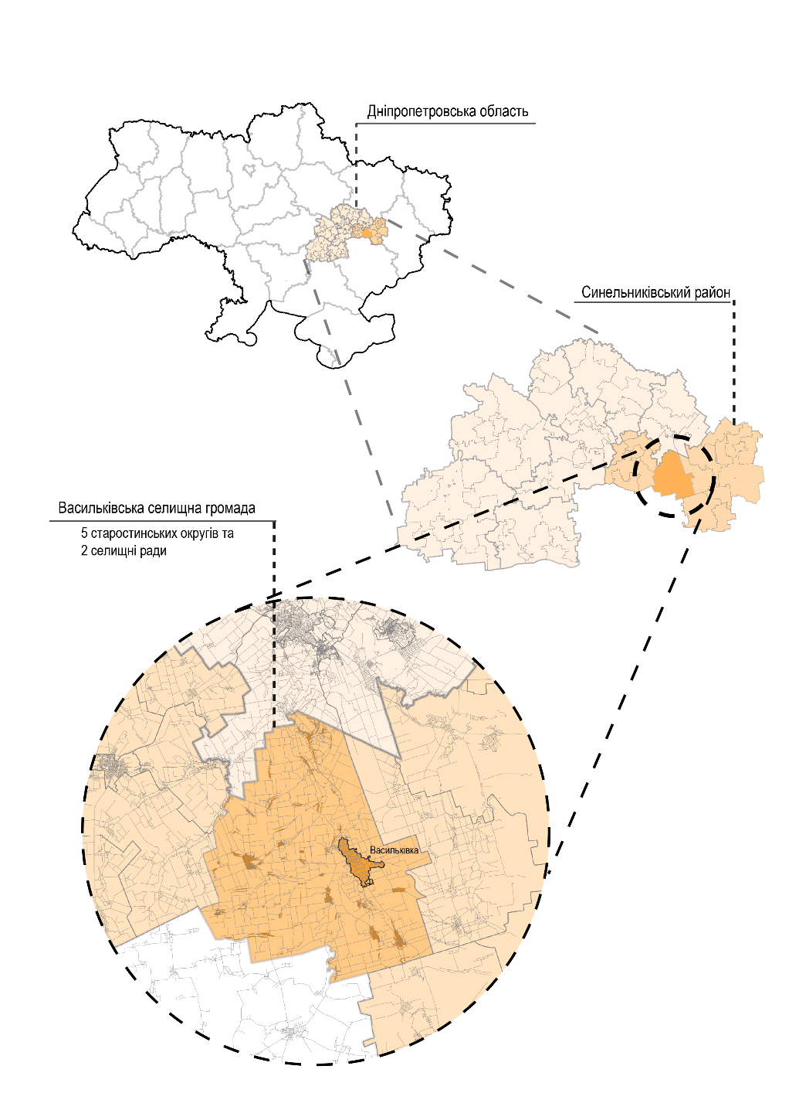
Рис. 3.1. Розміщення Васильківської територіальної громади в адміністративній структурі
Таблиця 3.1. Порівняння основних характеристик Васильківської громади, району та області
Регіони | Площа, км² | Площа у % до загальної площі області | Населення, осіб (на 01.01.2025) | Населення у % до загального населення області | Густота населення, чол. на км²
Громада | 882,4 | 2,8% | 20 573 | 0,66% | 23
Район | 6 620 | 20,7% | 198 974 | 6,4% | 30
Область | 31 914 | - | 3 093 151 | - | 97

Наявність в громаді селищ та сіл формує структуру поєднання двох типів поселень: селища виконують адміністративні, сервісні та транспортні функції, тоді як більшість сіл зберегли аграрний характер. Адміністративним центром є селище Васильківка – найбільший населений пункт громади з населенням 11 720 осіб (дані станом на 01.07.2025) і зосереджені основні організаційні, економічні та культурні функції. Серед великих сіл виділяються Великоолександрівка (1 564 осіб), Павлівка (1 128 осіб), Бунчужне (795 осіб), Дебальцеве (782 осіб), Манвелівка (760 осіб), а також Вербівське (487 осіб), Воскресенівка (481 особа). Водночас значна частина сіл є малими: у сімнадцяти проживає менше 15 осіб, у шести – від 16 до 30, у трьох – від 30 до 50, а в десяти – від 50 до 100 (дані Васильківської селищної ради) (додаток А12). Населені пункти розташовані досить щільно: відстань між ними часто становить до 1 кілометру і іноді перевищує 1,5–2 км, що створює густу мережу розселення.
Відстань від адміністративного центру громади до найближчих великих міст (рис. 3.2) становить:
- м. Синельникове – 50 км;
- м. Запоріжжя – 100 км;
- м. Дніпро – 100 км;
- м. Донецьк – 165 км;
- м. Харків – 250 км;
- м. Полтава – 260 км;
Дане розташування визначає інтегрованість Васильківської громади в регіональну транспортну систему. Безпосередня близькість до двох великих промислових центрів (Дніпра та Запоріжжя), а також до залізничних вузлів (Синельникове, Павлоград) створює сприятливі умови для розвитку трудової міграції, освітніх зв’язків та економічного співробітництва.
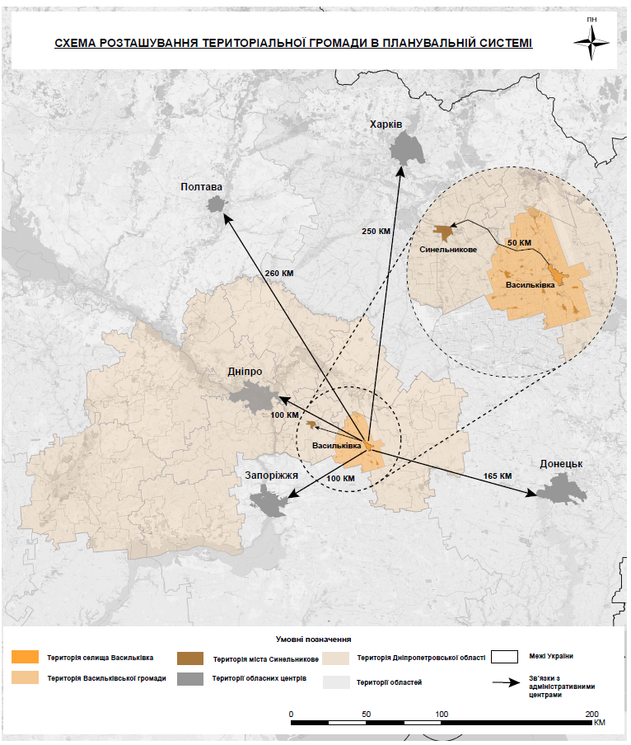
Рис. 3.2. Схема розташування територіальної громади в планувальній системі
Навколишні громади
Громада межує з сімома суміжними територіальними громадами, формуючи розгалужену систему зовнішніх зв’язків. На півночі Васильківка межує з Роздорською селищною та Троїцькою сільською громадами, на сході – з Богданівською та Дубовиківською сільськими громадами. Південні та південно-східні кордони поєднують її з Покровською та Новомиколаївською селищною громадою, на заході зі Михайло-Лукашівською та Раївською сільською громадою.
Економічна та соціальна взаємодія з навколишніми громадами має чітко виражений аграрний характер. Більшість суміжних територій спеціалізуються на виробництві зернових і технічних культур, тваринництві та первинній переробці сільськогосподарської продукції. Для цих громад характерна низька щільність населення, зношена інфраструктура та обмеженість трудових ресурсів, що створює спільні виклики, але водночас відкриває перспективи для формування міжмуніципальних проєктів. Васильківська громада, маючи більший людський та економічний потенціал, може виступати центром кооперації для сусідів – у сфері логістики, доступу до освітніх і медичних послуг, реалізації культурних ініціатив.
На території громади, на північному-сході від селища Васильківка знаходиться родовище кварциту, видобуток якого здійснював (до грудня 2025 року) ТОВ «КВАРЦИТ-ДМ». Державна служба геології та надр України наказом №463 від 16.12.2025 зупинила дію спеціального дозволу на видобуток кварцитів і кварцитів вторинних у зв’язку із застосуванням до бенефіціарного власника компанії санкцій Ради національної безпеки і оборони України (Указ Президента України від 13.11.2025 №843/2025). До призупинення видобутку на початку повномасштабного вторгнення, продукцію надавали для металургійної та феросплавної промисловості, зокрема для ПАТ «Нікопольський завод феросплавів». Експортна діяльність підприємства була призупинена ще в 2022 році.
Стратегічно Васильківська громада здатна виконувати роль ядра у південно-східній частині Синельниківського району. Вона має ресурси та інституційний потенціал для того, щоб стати координаційним центром у питаннях розвитку транспортної мережі, розбудови агропромислового комплексу та управління природними ресурсами. Її просторове положення дозволяє ініціювати створення кластерів аграрної кооперації, спільних інфраструктурних проєктів та культурно-освітніх програм, які б об’єднували громади на засадах партнерства. У цьому контексті Васильківська громада може розглядатися як ключовий елемент регіональної просторової структури, здатний забезпечити інтеграцію периферійних територій і зміцнити конкурентоспроможність району в цілому.

3.2. Історичний розвиток
Територія, на якій сьогодні розташована Васильківська селищна територіальна громада, має багатий і багатовіковий історичний пласт. З давніх часів ці землі населяли кочові та землеробські народи: кіммерійці, скіфи, сармати, готи, алани, гуни, печеніги та половці. Їхня присутність залишила сліди у вигляді курганів та кам’яних скульптур, зокрема відома половецька «кам’яна баба» у селі Дебальцеве. В околицях Манвелівки археологами було виявлено угорське поховання ІХ–Х ст., яке свідчить про входження цих земель до державного утворення Леведія.
З XVII століття територія почала активно заселятися козацтвом. У 1707 році на річці Вовчій запорожці заклали зимівник, який у 1775 році перетворився на військову слободу Василькова. Назва поселення походить від першого поселенця Василя Покваліпта. Завдяки вигідному розташуванню на чумацьких шляхах і родючим землям селище швидко зростало: у 1781 році в ньому мешкало близько 750 осіб, а наприкінці XIX століття – понад 5,5 тис. населення, діяли церква, школа, ремісничі заклади та ярмарки.
Побудова Катерининської залізниці наприкінці ХІХ століття дала новий поштовх розвитку Васильківки та навколишніх сіл. У селищі відкрився паровий млин, розвивалася торгівля, з’явилися земські школи й лікарня. У XX столітті громада пережила низку драматичних подій: революційні потрясіння, визвольні змагання, колективізацію та Голодомор 1932–1933 років, жертвами якого на території сучасної громади стали понад 650 осіб, зокрема у Васильківці – 136, Великоолександрівці – 148, Бунчужному – 83, Павлівці та сусідніх селах – десятки людей.
У роки Другої світової війни територія громади зазнала окупації, проте у вересні 1943 року була звільнена. У післявоєнний період почалося відновлення економіки та соціальної інфраструктури, створювалися колгоспи й радгоспи, розвивалася шкільна та культурна мережа. У 1957 році Васильківка отримала статус селища міського типу, а Письменне – статус селища у тому ж році. В цей час активно формувався сучасний вигляд населених пунктів, зводилися багатоповерхові житлові будинки, клуби, школи, лікарні
Інші населені пункти громади мають свої особливості та історичні дати заснування. Так, Аврамівка відома ще з 1754 року, Великоолександрівка заснована у 1776 році як військова слобода на місці козацького зимівника, Павлівка виникла у 1806 році. Письменне сформувалося у другій половині XIX століття біля залізничної станції під назвою Кільмансталь, яку воно зберігало до середини XX століття.
Адміністративним і культурним центром громади є селище Васильківка, що має понад три століття історії. Його заснування пов’язане з діяльністю запорозьких козаків, які у 1707 році заклали зимівник на берегах річки Вовчої, а після ліквідації Січі перетворили його на слободу. Завдяки вигідному географічному розташуванню на чумацьких торговельних шляхах та родючим чорноземам Васильківка швидко зростала як аграрно-ремісничий осередок. Наприкінці ХІХ століття розвиток селища значною мірою активізувала Катерининська залізниця, що забезпечила зв’язок із великими містами, сприяла розширенню торгівлі та появі промислових підприємств.
У XX столітті Васильківка стала центром адміністративного, освітнього та культурного життя навколишніх територій. Тут розміщено органи місцевого самоврядування, комунальні підприємства, основні заклади освіти й охорони здоров’я, культурні та спортивні установи. Селище зберігає роль головного транспортного та сервісного вузла громади, забезпечуючи доступ до залізничного та автомобільного сполучення. Сьогодні Васильківка виступає ядром просторового та соціально-економічного розвитку всієї громади.
Історичний шлях Васильківської громади безпосередньо вплинув на її сучасну структуру розселення, економічну спеціалізацію та соціальну роль у регіоні. Козацьке минуле й формування поселень уздовж торговельних шляхів заклали аграрно-ремісничий характер території, який зберігається й нині через домінування сільського господарства та підприємництва, пов’язаного з переробкою ресурсів. Розвиток залізниці у ХІХ столітті визначив транспортну функцію Васильківки як вузлового центру, що й сьогодні підтримує її адміністративне та сервісне значення. Водночас складні історичні події ХХ століття відкинули розвиток громади на декілька століть, призупинили демографічний розвиток та уповільнили розвиток суспільних сфер життя. В той час поглибивши аграрний напрямок розвитку громади та почали розкривати потенціал природних ресурсів.

3.3. Природно-ресурсний потенціал
Природно-ресурсний потенціал Васильківської селищної територіальної громади становить основу її соціально-економічного розвитку та визначає профіль території як аграрно орієнтованої. Ключовим елементом є земельні ресурси, водні обʼєкти, складові екомережі, кліматичні умови та стан довкілля.
3.3.1. Земельні ресурси
Згідно з відомостями Державного земельного кадастру земельні ділянки на території Васильківської ТГ перебувають у державній, комунальній та приватній власності, або ж форму власності не визначено (табл. 3.2).
Таблиця 3.2. Фактичне використання земельних ділянок за формами власності в межах Васильківської ТГ
Форма власності | Кількість земельних ділянок, од. | Загальна площа земельних ділянок, га
Державна власність | 267 | 4566,3039
Комунальна власність | 1234 | 8171,8665
Приватна власність | 19640 | 61005,8612
Не визначено | 2659 | 6218,9878

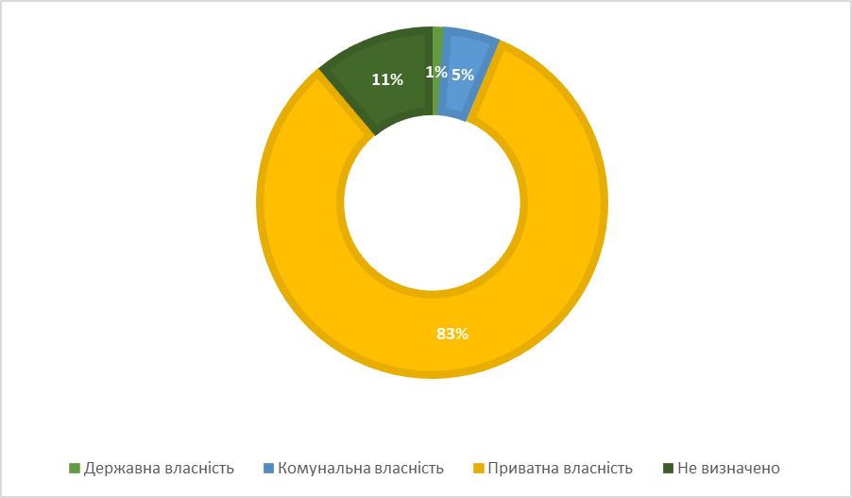
Рис. 3.3. Розподіл земельних ділянок, зареєстрованих в Державному земельному кадастрі, за формою власності
Відповідно до даних Державного земельного кадастру, що відображено у таблиці 3.2, на території Васильківської територіальної громади Синельниківського району Дніпропетровської області переважають приватна форми власності земельних ділянок.
Склад угідь в межах громади визначено відповідно до відомостей Державного земельного кадастру та фактичного використання. Класифікація видів земельних угідь (КВЗУ) відповідає додатку 4 до Порядку введення Державного земельного кадастру, затвердженого Постановою Кабінету Міністрів України №1051 від 17.10.2012.
Фактичне використання земель із зазначенням категорії та виду цільового призначення
Категорії та цільові призначення земельних ділянок в межах населеного пункту визначено відповідно до відомостей Державного земельного кадастру та фактичного стану використання земель. Класифікація видів цільового призначення земельних ділянок (КВЦПЗД) відповідає додатку 59 до Порядку введення Державного земельного кадастру, затвердженого постановою Кабінету Міністрів України № 1051 від 17.10.2012.
Таблиця 3.3. Фактичне використання земельних ділянок за категоріями в межах Васильківської ТГ
Категорія земель | Кількість ділянок, од. | Загальна площа зареєстрованих земельних ділянок, га
Землі сільськогосподарського призначення | 18388 | 76125,5132
Землі житлової та громадської забудови | 5036 | 999,3322
Землі оздоровчого призначення | 1 | 0,1401
Землі рекреаційного призначення | 1 | 0,0091
Землі історико-культурного призначення | 1 | 0,0482
Землі лісогосподарського призначення | 7 | 1118,2343
Землі водного фонду | 27 | 561,4923
Землі промисловості, транспорту, електронних комунікацій, енергетики, оборони та іншого призначення | 116 | 537,191
Землі промисловості, транспорту, зв’язку, енергетики, оборони та іншого призначення | 220 | 600,9949
не визначені | 3 | 20,0643
Всього | 23800 | 79963,0196

Васильківська селищна територіальна громада володіє значним земельним потенціалом, загальна площа якого становить 882,4 км² (додаток А2). Провідне місце у структурі земельного фонду займають землі сільськогосподарського призначення – понад 75 % території громади (близько 761 тис. га) (табл 3.3), що свідчить про високий рівень розораності території та зумовлює її аграрну спеціалізацію. Така структура земель підкреслює ключову роль агропромислового комплексу у місцевій економіці. (кругова діаграма розподілу земель)
Окрім сільськогосподарських угідь, важливе місце належить лісам та лісовкритими територіям, які займають близько 4,8 % загальної площі громади. Вони виконують низку функцій – екологічно-захисну, рекреаційну та ресурсну, а також є важливим фактором підтримання біорізноманіття. Землі житлової та громадської забудови становлять майже 1 тис. га. Промислові землі охоплюють близько 1137 га.
Важливою складовою природно-ресурсного потенціалу громади є водні об’єкти, які становлять близько 5 % її території. Вони охоплюють річкову мережу басейну річки Вовча та її приток, а також озера, ставки та канали, що забезпечують не лише екологічну рівновагу, але й створюють можливості для ведення рибного господарства та рекреації. Додатково на території громади наявні заболочені землі й ділянки без сталого рослинного покриву площею понад 200 га, які мають обмежений господарський потенціал, проте можуть бути використані для екологічних або природоохоронних функцій.
Ґрунтовий покрив громади характеризується високою якістю: основу складають чорноземи середньогумусні та малогумусні, які забезпечують сприятливі умови для вирощування зернових і технічних культур. Проте інтенсивне сільськогосподарське використання землі супроводжується ризиками деградації ґрунтів, зокрема внаслідок надмірного застосування мінеральних добрив та пестицидів. Це обумовлює необхідність переходу до більш збалансованих і сучасних практик землекористування, включно з агроекологічними технологіями, які дозволять зберегти родючість земельного фонду на довгострокову перспективу.
Лісові ресурси займають майже 5 % території громади (42 км²). Переважають сосна, дуб, граб, клен, береза та акація. Ліси виконують протиерозійну та кліматорегулюючу функції, слугують місцем збереження біорізноманіття, а також охоплюють мисливські угіддя: Васильківське лісництво (342,3 га) та Великоолександрівське лісництво (1346,6 га).
Особливу небезпеку становлять геологічні процеси, що активно розвиваються на території громади. Так, зафіксовано 73 випадки прояву ерозії ґрунтів, найбільше у с. Великоолександрівка (30) та селищі Васильківка (3), а також 55 випадків яроутворення, з найбільшою концентрацією у селищі Васильківка (19) та с. Бунчужне (13). Окрім того, виявлено 23 території, порушені гірничими роботами, переважно через недіючі кар’єри глини, піску та щебеню. Така ситуація потребує не лише моніторингу, а й розроблення програм рекультивації земель, адже подібні ділянки стають осередками деградаційних процесів і становлять небезпеку для екосистем та місцевого населення (джерело Стратегія розвитку Васильківської територіальної громади на 2025-2027 роки (з перспективою до 2034 року)).
У висновку аналіз сучасного використання земель Васильківської територіальної громади свідчить про її виражену аграрну спрямованість: переважну частину території займають землі сільськогосподарського призначення, основна кількість яких перебуває у приватній власності. Значну роль також відіграють землі комунальної власності, що формують ресурсну базу для розвитку громади. Землі житлової та громадської забудови, промисловості, транспорту й енергетики займають меншу площу, проте забезпечують функціонування населених пунктів та інфраструктури. Наявність земель лісогосподарського та водного фонду підсилює природно-ресурсний потенціал території. Загалом структура землекористування є типовою для аграрної громади та створює передумови для подальшого збалансованого соціально-економічного розвитку.
3.3.2. Водні об’єкти
Водні ресурси громади охоплюють річку Вовча та систему її приток: Купша, Богданова, Васильківська, Верхня Терса з притокою Соломчина, Журавлева, Петрикова та інші (додаток А4). На території наявні також озера, ставки й канали, з найбільших відзначається Дебальцівський лиман, який перебуває у критичному стані через посухи та надмірне використання водних ресурсів. Ресурси виконують критичні функції для забезпечення зрошення. Водночас стан водойм погіршується через вплив комунальних і промислових стоків, посух, надмірного використання водних ресурсів для зрошення.
За даними Регіонального офісу водних ресурсів у Дніпропетровській області розроблені проєкти землеустрою щодо організації та встановлення меж території водоохоронної зони , а саме:
- Проект землеустрою щодо визначення розмірів та встановлення меж водоохоронної зони та прибережної захисної смуги ставка в районі с. Манвелівка на території Васильківської селищної ради Васильківського району, розроблений у 2012 році на замовлення гр. Лопатніченко О.О. Площа водоохоронної зони – 3,94 га, прибережної захисної смуги – 1,41 га довжиною 280 м;
- Проект землеустрою щодо організації та встановлення меж території водоохоронної зони р. Вовча, меж земель водного фонду на південній околиці с. Воскресенівка на території Васильківської селищної ради Васильківського району Дніпропетровської області, розроблений у 2017 р. на замовлення гр. Заєць М.В. Площа водоохоронної зони – 10,3117 га, прибережної захисної смуги – 2,1720 га довжиною 428,7 м;
- Проект землеустрою щодо організації та встановлення меж території водоохоронної зони р. Вовча, меж земель водного фонду в районі с. Воскресенівка на території Васильківської селищної ради Васильківського району Дніпропетровської області, розроблений у 2017 р. на замовлення гр. Волкова Р.С. Площа водоохоронної зони – 50,1221 га, прибережної захисної смуги – 3,5070 га довжиною 759,2 м;
- Проект землеустрою щодо організації і встановлення меж земель водного фонду та водоохоронної зони р. Бакаї у Васильківському районі Дніпропетровської області, розроблений у 2017 р. на замовлення Офісу. Площа водоохоронної зони – 1425,2990 га, прибережної захисної смуги (смуг відведення) – 162,4608 га довжиною 78,9768 км.
3.3.3. Кліматичні умови та стан довкілля
Клімат Васильківської громади має помірно-континентальний характер із відносно теплими зимами та спекотним літом, що формує сприятливі умови для ведення сільського господарства та розвитку інфраструктури. Літні температури сягають у середньому +21…+22 °С, зимові – близько −2,5 °С, проте у пікові періоди фіксуються значні відхилення – до +40 °С улітку та −18 °С узимку. Кліматичні ресурси вирізняються високим рівнем сонячної активності: тривалість сонячного сяйва становить 2700–3400 годин на рік, а тривалість вегетаційного періоду – близько 185 днів. Це створює умови як для вирощування теплолюбних культур, так і для розвитку відновлюваної енергетики, зокрема сонячної.
Водночас упродовж останніх десятиліть простежується чітка тенденція до кліматичних змін. Середньорічна температура зросла з 8,3 °С у 1969–1978 рр. до 10,1 °С у 2009–2018 рр., при цьому кількість днів зі сніговим покривом зменшилася з 46,7 до 41,8. Швидкість потепління оцінюється на рівні 0,4 °С за кожні 10 років, що відповідає загальноєвропейським трендам. За прогнозними сценаріями до 2050 року підвищення середньорічної температури може становити від 1,7 до 2,8 °С, що призведе до подальшого збільшення кількості посушливих днів, скорочення тривалості опалювального сезону та зростання ризиків кліматичних аномалій (дані з Дніпропетровського регіонального центру з гідрометеорології).
Погодні умови громади характеризуються нерівномірним розподілом опадів: максимум припадає на червень, тоді як літні зливи часто спричиняють паводки, ерозійні процеси та пошкодження сільськогосподарських угідь. Кількість днів із грозами становить у середньому 24 на рік, але явища, пов’язані з випадінням граду, трапляються нерегулярно. Загалом, кліматичні зміни створюють як ризики (посухи, теплові хвилі, інтенсифікація ерозії), так і нові можливості – розвиток відновлюваної енергетики та адаптацію аграрного виробництва до нових температурних режимів.
Стан довкілля у громаді безпосередньо залежить від аграрної спеціалізації території. Високий рівень розораності земель та інтенсивне застосування мінеральних добрив і пестицидів призводить до деградації ґрунтового покриву, зниження рівня гумусу та забруднення поверхневих і ґрунтових вод.
Додатковими чинниками екологічного навантаження є несанкціоновані сміттєзвалища, недостатня ефективність системи поводження з твердими побутовими відходами, а також зношеність комунальних очисних споруд. Це створює системні ризики для здоров’я населення та стійкості природного середовища.
На території Васильківської громади наявні ресурси мінерально-сировинної бази, які використовуються у промислових цілях. Зокрема, у громаді здійснюється видобуток кварциту, кіаніту та циркону відкритим способом. Крім того, на території розвідано поклади піску й глини, що можуть бути використані у будівельній галузі для задоволення потреб як громади, так і суміжних територій. Потенціал цих ресурсів визначає перспективи диверсифікації економіки та створення додаткових робочих місць, проте вимагає балансування промислового освоєння з екологічними обмеженнями й заходами рекультивації земель. Варто зазначити, через приближення зони бойових дій до місць видобування копалин, задля збереження працівників та техніки видобуток в певних місцях було призупинено до моменту покращення безпекової ситуації.
3.3.4. Складові екомережі
Важливим напрямом екологічної політики громади є впровадження заходів зі збереження та відновлення природних екосистем. До таких належать створення й підтримка полезахисних лісосмуг, проведення протиерозійних робіт, модернізація водогосподарської інфраструктури та формування сучасної системи управління відходами. В умовах змін клімату актуальним є питання адаптації: використання засухостійких сортів культур, запровадження технологій ощадливого землеробства, розширення площ зрошення. Реалізація цих заходів дозволить забезпечити баланс між інтенсивним використанням природних ресурсів та їх збереженням, створивши передумови для сталого розвитку громади.
На території громади визначено ряд об’єктів природно-заповідного фонду: ландшафтні заказники загальнодержавного значення «Бакаї», «Преображенський» та «Дебальцевські лимани»; ботанічний заказник місцевого значення «Балка Сад»; Чаплино-Васильківський, Надвовчанський та Новогригорівський заказники; заказник «Річка Соломчина», а також геологічна пам’ятка природи «Скелі залізистих кварцитів на річці Вовчій» (додаток А3). Наявність цих територій підкреслює важливість екологічної складової для громади та формує потенціал для розвитку екотуризму й рекреаційної діяльності.
Стан навколишнього природного середовища у Васильківській громаді визначається низкою екологічних факторів, серед яких ключовими залишаються забруднення водних об’єктів, деградація ґрунтів та вплив воєнних дій. Основними джерелами забруднення водойм є комунально-побутові стоки та скиди місцевих підприємств, серед яких ВРКП «Джерело», ТОВ «Сонячне насіння плюс» (філія «Васильківський елеватор»), ТОВ «Кварцит ДМ», ТОВ «Енергоактив 1» та ТОВ «Стандарт Україна». Характерними проблемами є евтрофікація водойм та органічне перенавантаження, що посилюється внаслідок пошкоджень інженерних мереж під час обстрілів. Додатково на території громади фіксуються процеси заболочування, замулення водних об’єктів та зниження пропускної спроможності водотоків, що створює ризики для сталого використання природних ресурсів.
Вплив воєнних дій посилив екологічні ризики. Внаслідок вибухів на складах і промислових об’єктах в атмосферу потрапляють оксиди азоту та сірки, формальдегід, пари ціанистої кислоти та інші токсичні сполуки. Їхня присутність призводить до формування кислотних дощів, які змінюють рН ґрунтів, викликають ураження рослинності, а також становлять ризик для здоров’я людей через ураження органів дихання й слизових оболонок.
Отже, природно-ресурсний потенціал є потужною основою для соціально-економічного розвитку та визначає територію як переважно аграрно орієнтовану. Наявність мінерально-сировинної бази (кварцити, кіаніт, циркон, пісок, глина) формує потенціал для розгалуження економіки за умови дотримання екологічних стандартів і проведення рекультиваційних заходів.
Разом із тим, сучасний стан довкілля громади характеризується наявністю системних екологічних викликів. Інтенсивне землекористування, ерозійні процеси, яроутворення, деградація ґрунтів та зниження їх гумусного стану потребують комплексного впровадження ґрунтозахисних і агроекологічних технологій. Водні ресурси, зокрема річкова мережа басейну р. Вовча та лиманні екосистеми, зазнають значного антропогенного навантаження через скиди стічних вод, замулення, евтрофікацію та наслідки кліматичних змін, що актуалізує питання модернізації очисних споруд, розширення водоохоронних зон та впровадження інтегрованого управління водними ресурсами.
Кліматичні зміни, що проявляються у поступовому зростанні середньорічних температур, збільшенні кількості посушливих періодів і частоти екстремальних погодних явищ, посилюють ризики для аграрного виробництва, водного балансу та екосистемної стійкості. Водночас вони відкривають нові можливості для розвитку відновлюваної енергетики, зокрема сонячної, та адаптації агротехнологій до нових умов.

3.4. Характеристика населення та трудових ресурсів

3.4.1. Чисельність населення і демографічна ситуація
Демографічна ситуація (додаток А4) у Васильківській селищній територіальній громаді має свої особливості, зумовлені не лише природними та міграційними процесами, а й адміністративно-територіальними змінами. У 2018 році до громади добровільно приєдналися Письменська селищна, Григорівська та Дебальцівська сільські ради, а у 2020 році – Павлівська сільська рада. Це суттєво вплинуло на чисельність населення: у 2020–2021 роках зафіксовано зростання показників, що пов’язане не з природним приростом, а саме з розширенням території громади та включенням нових населених пунктів (рис. 3.4). Таким чином, статистика за цей період має бути інтерпретована з урахуванням фактору об’єднання (табл. 3.4).
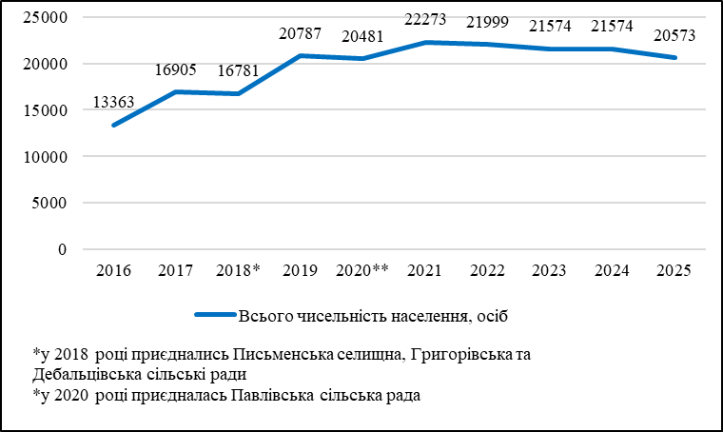
Рис. 3.4. Динаміка чисельності населення Васильківської ТГ, 2016-2025 рр.
Таблиця. 3.4. Динаміка чисельності населення Васильківської громади (2021–2025 рр.)
Рік | 2021 | 2022 | 2023 | 2024 | 2025
Всього чисельність населення, осіб | 22273 | 21999 | 21574 | 21574 | 20573
Чоловіків, осіб | 9808 | 9808 | 9685 | 9685 | 9464
Жінок, осіб | 12379 | 12191 | 11889 | 11889 | 11109
Загальний приріст (+) чи зменшення (-) | -232 | -411 | -489 | -449 | -481
Природний рух населення | -168 | -205 | -321 | -252 | -124
Механічний рух населення | -64 | -206 | -168 | -197 | -357
Сальдо міграції | -274 | -425 | 0 | -1001 | -1174
Починаючи з 2022 року, демографічна динаміка громади визначається передусім міграційними чинниками, пов’язаними з воєнними подіями. Внутрішньо переміщені особи стали вагомим компонентом населення: станом на липень 2025 року кількість ВПО становила 2 393 особи (11,6% від загального населення) (дані Васильківської селищної ради). Приріст чисельності ВПО забезпечило більш позитивну динаміку зміни чисельності населення. Для громади, як і в Україні загалом, характерний від’ємний природний та механічний приріст. Міграції, перш за все, пов’язані з приближенням зони бойових дій та відсутності достатньої кількості робочих місць.
Гендерна структура залишається відносно стабільною та відповідає загальноукраїнським тенденціям: жінки становлять 54% від загальної чисельності, відповідно чоловічого населення – 46% (рис. 3.5). Водночас вікова структура свідчить про поступове скорочення кількості дітей і молоді та зростання частки населення віком 65+ . У 2025 році чисельність осіб старшого віку перевищила 3 тис. осіб, тобто майже 15% від усього населення громади. За шкалою ООН старим населення вважається тоді, коли частка людей у віці понад 65 років становить більше 7%, що свідчить про старіння населення в громаді. Це означає, що громада стикається зі структурним старінням, яке створює виклики для ринку праці, системи охорони здоров’я та соціальної підтримки. Частка дітей дошкільного та шкільного віку складає 19%. Частка працездатного населення складає 66% (рис. 3.5).
Таблиця 3.5. Чисельність населення Васильківської СТГ за статтю та віком на 01.01.2025 р. (осіб)
Вік | Жінки | Чоловіки | Обидві статі
0—5 | 643 | 577 | 1220
6—10 | 683 | 549 | 1232
11—17 | 734 | 764 | 1498
18—24 | 1254 | 929 | 2183
25—29 | 857 | 767 | 1624
30—34 | 967 | 821 | 1788
35—39 | 656 | 616 | 1272
40—44 | 762 | 721 | 1483
45—49 | 592 | 586 | 1178
50—54 | 604 | 598 | 1202
55—59 | 532 | 457 | 989
60—64 | 1037 | 803 | 1840
65—69 | 948 | 774 | 1722
70 і старші | 840 | 502 | 1342

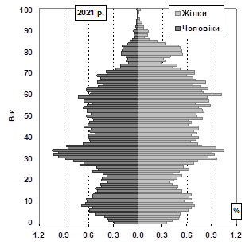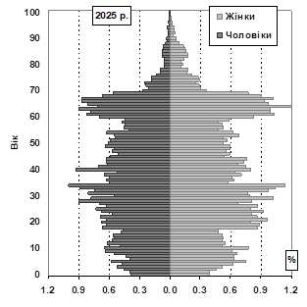
Рис. 3.5. Статево-вікова структура населення Васильківського району на початок 2021 р. (ліва панель) та Васильківської СТГ на початок 2025 р. (права панель)

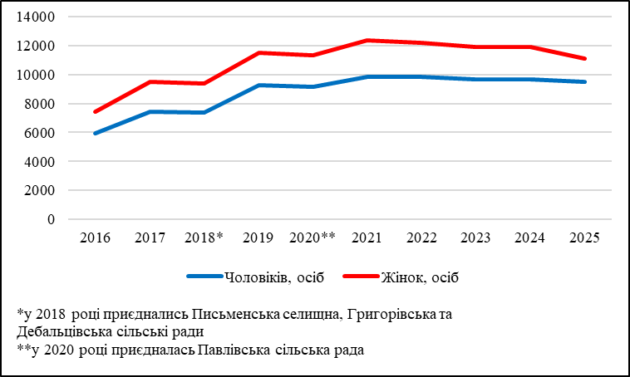
Рис. 3.6. Статева динаміка зміни чисельності населення Васильківської ТГ, 2016-2025 рр.
Народжуваність
У цілому демографічна ситуація характеризується поєднанням різноспрямованих тенденцій: адміністративні приєднання та міграційні процеси забезпечили приріст чисельності населення, тоді як природний рух залишається негативним, а старіння населення посилюється. Міграційний рух також залишається від’ємним, що посилює демографічну кризу в громаді. У стратегічному вимірі це вимагає комплексної політики, спрямованої на інтеграцію внутрішньо переміщених осіб, утримання молоді в межах громади та розширення спектра послуг для літніх мешканців.
Невдовзі після створення Васильківська СТГ зазнала кілька АТП та адміністративно-територіальну реформу. Внаслідок цього, відповідні дані про народження отримати не вдалося. До того ж, їх однаково не можна було би порівняти через АТП. Оскільки громада ввібрала в себе понад 70% колишнього Васильківського району, можна приблизно орієнтуватися на його показники.
Загальні коефіцієнти народжуваності в Дніпропетровській області зростали до 2008 р., після чого зберігалися на одному рівні до 2014 р., а з 2015 р. почали знижуватися. Динаміка цього показника у Васильківському районі була аналогічною, проте на дещо вищому рівні. Це цілком відповідає народжуваності, яка спостерігалася в сільській місцевості області (додаток А13). Зрештою, в 2020—2021 р. цей показник досяг 6,5—6,6‰, що нижче навіть, ніж у 2002 р. (додаток А13).
Розрахунок більш деталізованих показників, таких як сумарний показник народжуваності, підтверджує, що рівень народжуваності у Васильківському районі в 2006—2019 рр. був вище, ніж у Дніпропетровській області в цілому, проте нижче, ніж у сільській місцевості області (додаток А14).
В 2019 р. цей показник досяг 1,2 дитини на жінку в середньому (додаток А14), що майже вдвічі менше рівня простого відтворення населення. Зважаючи на тенденцію по області в цілому, він продовжив падіння. На жаль, подальша адміністративно-територіальна реформа (входження до нового Синельниківського району) та скасування статистичних форм про народжених за віком матері для районного рівня не дають змоги обчислити відповідні величини.

Смертність і тривалість життя
Загальні коефіцієнти смертності у Васильківському районі постійно були вищими за відповідні показники по Дніпропетровській області (додаток А15).
Як сама війна, так і її закінчення призводить до різкої зміни інтенсивності демографічних явищ. Так, припинення воєнних дій означатиме, що Дніпропетровська область не втрачатиме загиблими багато сотень людей у працездатному віці щорічно. Це має величезний вплив на показники дожиття та рівень смертності загалом, оскільки за мирних умов більшість цих людей могли би жити. Завершення війни вплине на рішення мігрантів повернутися, або відкриття кордонів означатиме, що їх виїде ще більше. Тому було вирішено не спиратися на попередні тенденції, які, до того ж, були порушені пандемією Covid-19. Відповідно, гіпотези про природний і міграційний рух на прогнозний період були визначені експертним шляхом.
Вочевидь, рік закінчення війни спрогнозувати неможливо. Проте, це сильно впливає як на формулювання гіпотез про смертність, так і напрямків міграційних потоків. Тому для конкретизації гіпотез було вирішено умовно, що війна закінчиться в 2026 р. за одним (оптимістичним) варіантом, у 2027 р. — за другим (середнім) варіантом і в 2030 р. — за третім (песимістичним) варіантом. Вважатимемо, що у вказані роки війна ще триватиме, але інтенсивність бойових дій зменшуватиметься.

3.4.2 Прогноз народжуваності
Як і в Україні в цілому, в Дніпропетровській області народжуваність уже кілька десятиліть поспіль не забезпечує простого відтворення населення. Тривале збереження сумарного показника народжуваності на цьому рівні загрожує потраплянням до «пастки низької народжуваності» — коли в осіб, які впродовж кількох поколінь виховувалися в переважно однодітних сім’ях, ставши дорослими, формуються репродуктивні настанови на однодітність або й узагалі бездітність. За такої ситуації кардинальна зміна тренда стає неможливою, а народжуваність залишається нижче рівня простого відтворення. Це явище поширюється і закріплюється в усе більшій кількості країн, як Італія, Іспанія, Японія, Південна Корея, Китай тощо.
Репродуктивні настанови міняються вкрай повільно, лише зі зміною поколінь. Тому в найближчі півтора десятиліття зростання народжуваності до рівня простого відтворення не очікується. Хоча Васильківська СТГ має переважно сільське населення (або й цілком сільське — залежно як розуміти населення селища міського типу) й народжуваність у громаді вища за обласну (додаток А13), розташування поблизу великих міст призводить по поширення стилю життя та репродуктивної поведінки міського населення.
Тому, навіть за оптимістичного сценарію, сумарний показник народжуваності не перевищить 1,6 дитини на жінку в середньому (табл. 3.6).
Таблиця 3.6. Прогноз сумарного показника народжуваності у Васильківській СТГ (дітей на жінку)
 | 2025 | 2030 | 2035 | 2040
Сценарій:
Оптимістичний | 0,59 | 1,31 | 1,51 | 1,60
Середній | 0,56 | 1,16 | 1,33 | 1,40
Песимістичний | 0,53 | 0,50 | 1,03 | 1,25

Загальний коефіцієнт народжуваності зросте до близько 10‰ наприкінці 2020-х років і залишатиметься на цьому рівні, незважаючи на зростання сумарного показника народжуваності, внаслідок зменшення частки жінок у репродуктивному віці та збільшення питомої ваги осіб старшого віку. Варто підкреслити, що фактор змін у віковій структурі населення громади в найближче десятиліття буде несприятливим за будь-якого сценарію.
За середнім сценарієм, після різкого зростання у повоєнні роки, сумарний показник народжуваності знаходитиметься на рівні, досягнутому перед пандемією Covid-19, тобто в межах 1,2—1,3 дитини на жінку в середньому (табл. 3.6). Загальний коефіцієнт народжуваності, за цим варіантом, змінюватиметься близько 8—9‰.
Соціальна й економічна невизначеність та страх за своє життя та життя майбутніх дітей під час війни негативно впливають на рішення щодо народження дітей. Продовження війни до 2030 р., згідно песимістичного сценарію, пригнічуватиме рішення про народження дитини. Тому сумарний показник народжуваності триматиметься нижче 1 упродовж усієї війни (табл. 3.6), а його зростання після війни обмежуватиметься зниженням репродуктивних настанов та бачення бажаної кількості дітей у сім’ї. Загальний коефіцієнт народжуваності за такої гіпотези коливатиметься близько 6—7‰.

3.4.3. Прогноз смертності та тривалості життя
Як було показано на прикладі колишнього Васильківського району (п. 3.4.1), навіть поточна оцінка очікувана середня тривалість життя може мати помітну невизначеність. Якщо ж до цього додати тривалу відсутність перепису населення, неповноту або й відсутність доступних даних про поточну ситуацію та війну, то розробка прогнозу смертності та тривалості життя населення стає просто вгадуванням. Тому подані нижче гіпотези слід розуміти не як об’єктивний прогноз, а як приблизну оцінку.
За оптимістичного сценарію закінчення війни в 2026 р. очікувана середня тривалість життя повернеться до доковідного рівня (72,3—77,1 та 60,9—66,3 року для жінок і чоловіків відповідно) вже в першому повоєнному році. В наступні роки приріст очікувана середня тривалість життя становитиме в середньому 0,30 та 0,43 року (для жінок і чоловіків відповідно) щорічно й, таким чином, досягне близько 79,3 та 70,3 року в 2040 р. (табл. 3.7). Такі показники вже досягнуто в багатьох країнах Європи та решти світу. Тож за умови пропаганди здорового способу життя, гарантування безпечного довкілля та поширення передових медичних технологій такі показники можуть бути досягнуто й в Україні. Вищий приріст очікувана середня тривалість життя для чоловіків зумовлений підвищеною смертністю порівняно з жінками, навіть у мирний час. Скорочення цього розриву є очікуваним за умов нормального розвитку країни.
Таблиця 3.7. Прогноз середньої очікуваної тривалості життя при народженні у Васильківській СТГ (років)
 | 2025 | 2030 | 2035 | 2040
Сценарій / стать:
Оптимістичний
Жінки | 75,3 | 76,3 | 77,8 | 79,3
Чоловіки | 62,3 | 66,0 | 68,1 | 70,3
Середній
Жінки | 74,3 | 74,3 | 75,2 | 76,2
Чоловіки | 61,3 | 65,4 | 67,3 | 69,2
Песимістичний
Жінки | 75,3 | 75,9 | 77,1 | 78,4
Чоловіки | 59,6 | 59,1 | 65,7 | 66,9

За середнім сценарієм, відновлення очікуваної середньої тривалості життя до доковідного рівня відбудеться в 2028 р., згідно умовного припущення про рік закінчення війни. Крім цього, приріст очікувана середня тривалість життя в наступний період становитиме 0,25 та 0,38 року в середньому щорічно для жінок і чоловіків відповідно. За умов мирного економічного розвитку країни та продуманої політики щодо охорони здоров’я населення, досягнення 76,2 та 69,2 року для жінок і чоловіків відповідно (табл. 3.7) є цілком реалістичним.
За песимістичним сценарієм, війна стримуватиме прогрес у зниженні смертності до 2030 р. включно (табл. 3.7). У повоєнні роки, за цим сценарієм, очікується дещо нижчий приріст очікуваної середньої тривалості життя — на 0,20 та 0,25 року на рік для жінок і чоловіків відповідно.

3.4.4. Прогноз міграцій
За песимістичним варіантом прогнозу міграційний приріст у Васильківській СТГ буде мати коливальну динаміку із подальшою стабілізацією міграційної ситуації. Майбутній розвиток Васильківської СТГ перебуватиме під впливом перебігу економічних та суспільно-політичних процесів у Дніпропетровській області і залежатиме від результатів російсько-української війни, яка, згідно з гіпотезами даного варіанту, остаточно «завершиться» у 2030 році.
Варто відмітити, що у 2030—2031 роках після «завершення» російсько-української війни матиме місце помітне скорочення від’ємного сальдо міграції за рахунок того, що приріст за рахунок міграції у 2030 та 2031 рр. становитиме відповідно 0,01 та 0,04 тис. осіб. Це буде напряму пов’язане із значною повоєнною хвилею повернення частини українських біженців з-за кордону та ВПО з інших регіонів України. У 2032 році сальдо міграції становитиме близько −0,26 тис. осіб, що на близько 0,02 тис. осіб менше, ніж у 2031 році (рис. 3.8). Після короткочасної повоєнної міграційної хвилі і до кінця прогнозного горизонту у громаді буде спостерігатися коливальна тенденція сальдо міграції з поступовою стабілізацією наприкінці прогнозного горизонту (рис. 3.8). У останні роки прогнозного горизонту сальдо міграції становитиме близько −0,25 тис. осіб.
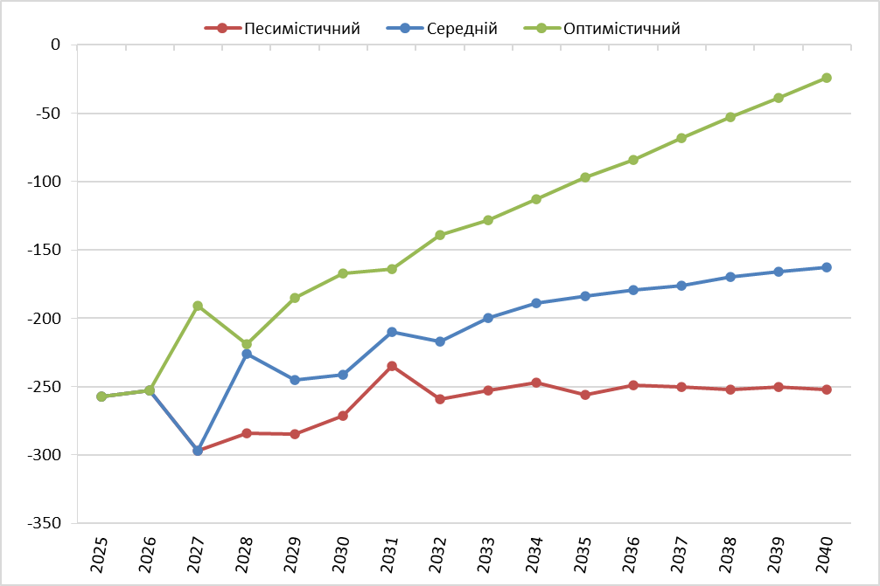
Рис. 3.8 — Сальдо міграцій населення за варіантами прогнозу,
Васильківська СТГ, 2025—2040 рр., осіб
За середнім варіантом прогнозу сальдо міграції населення у Васильківській СТГ матиме строкату динаміку із подальшою стабілізацією міграційної ситуації. Варто відмітити, що у перший рік після очікуваного завершення війни спостерігатиметься помітне зростання сальдо міграції (на 0,07 тис. осіб відносно 2027 року), яке буде напряму пов’язане із повоєнною хвилею повернення українських біженців та ВПО. Так, сальдо міграції у 2028 році становитиме близько −0,23 тис. осіб (рис. 3.8). Після повоєнної міграційної хвилі відбуватиметься певна стабілізація міграційної ситуації, а починаючи з 2033 року спостерігатиметься лише зростаюча тенденція сальдо міграції (рис. 3.8).
За оптимістичним варіантом прогнозу міграційна ситуація у Васильківській СТГ буде набагато ліпшою, ніж за першими двома вищеописаними варіантами. Зокрема, після «завершення» війни відбудеться коливальна тенденція сальдо міграції (2027—2028 рр.) з подальшою тенденцією до зростання у 2029—2040 роках (рис. 3.8). Збільшення значення сальдо міграції на 0,06 тис. осіб у 2027 році відносно 2026 року буде пов’язане із повоєнною хвилею повернення місцевих мешканців. Міграційне сальдо громади в останні три роки прогнозного горизонту коливатимуться від −0,05 до −0,02 тис. осіб (рис. 3.8). Така міграційна ситуація в останні роки прогнозного горизонту може бути пов’язана із зростанням (на перспективу) соціально-економічної ролі громади у житті Синельниківського району Дніпропетровської області, що створить пропульсивний ефект для стимулювання соціально-економічного розвитку громади.

3.4.5. Прогноз чисельності та статево-вікової структури населення Васильківської СТГ
Песимістичний варіант прогнозу передбачає загальне поступове щорічне зменшення чисельності населення Васильківської СТГ на 0,47 тис. осіб до кінця прогнозного горизонту (рис. 3.9). Загалом, на кінець прогнозованого періоду чисельність жителів громади зменшиться приблизно на 37% відносно початку 2025 року і становитиме 13,0 тис. осіб (на початку 2025 року — 20,6 тис. осіб).
На початку прогнозного горизонту (2025 р.) серед мешканців Васильківської СТГ переважали жінки, які складали 54% від загальної чисельності населення. Протягом років прогнозу розглянуте превалювання збільшиться на 2,0% частка жінок на початок 2041 р. становитиме 56%.
На кінець прогнозного горизонту (2041 р.) більше половини (60,2%) жителів громади перебуватиме у віці 18—59 років, що на 3,2% більше, ніж на початку прогнозного горизонту, проте абсолютна чисельність даної групи у розглянуті роки зменшиться на близько 3,9 тис. осіб. Стрімкими темпами посилюватиметься процес старіння населення Васильківської СТГ. Зокрема, на кінець прогнозного періоду, відносно початку 2025 р., частка осіб віком 60 років і старше у громаді збільшиться більш, ніж на чверть і дорівнюватиме 30,2%. За даним варіантом прогнозу, у громаді частка осіб віком 0—17 років зменшиться до 2041 р. у 2 рази у порівнянні з початком 2025 р. і становитиме 9,6%.

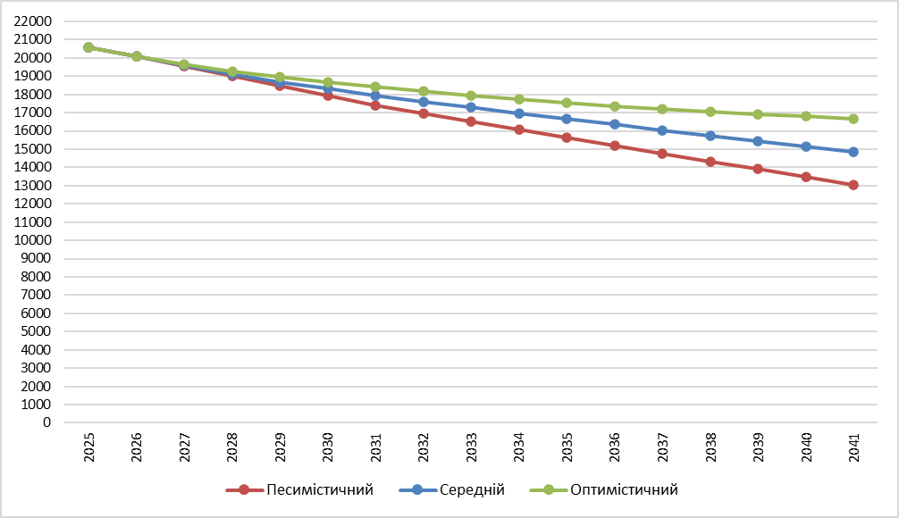
Рис. 3.9 — Чисельність населення за варіантами прогнозу,
Васильківська СТГ, 2025–2041 рр., осіб
Середній варіант прогнозу передбачає загальне поступове щорічне зменшення чисельності населення Васильківської громади на 0,36 тис. осіб до кінця прогнозного горизонту (рис. 3.5). Загалом, на кінець прогнозованого періоду чисельність жителів громади зменшиться більш, ніж на чверть або на 28% відносно початку 2025 року і становитиме 14,8 тис. осіб.
Протягом років прогнозу превалювання жінок у гендерній структурі зазнає певних змін. Зокрема, на кінець прогнозного горизонту частка жінок складатиме 55,2%, що на 1,2% більше, ніж на початку прогнозного горизонту.
Посилюватиметься процес старіння населення Васильківської СТГ. Зокрема, на кінець прогнозного періоду, відносно початку 2025 р., частка осіб віком 60 років і старше у громаді збільшиться у понад 1,2 рази і дорівнюватиме 29,1%. За цим варіантом прогнозу, у громаді частка осіб віком 0—17 років зменшиться до 2041 р. у понад 1,4 рази у порівнянні з початком 2025 р. і становитиме 13,3%. Частка осіб віком 18—59 років зазнає зростання відносно початку прогнозного горизонту на 0,7%. і на кінець прогнозу складатиме 57,7%.
Згідно з оптимістичним варіантом прогнозу на Васильківську ТГ чекає загальне зменшення чисельності населення до кінця прогнозного горизонту, однак не настільки інтенсивне, як при інших варіантах прогнозу (рис. 3.9). Зокрема, на кінець прогнозованого періоду чисельність жителів громади зменшиться на 19% відносно початку 2025 року і становитиме близько 16,7 тис. осіб. При цьому загальне щорічне зменшення чисельності населення Васильківської СТГ становитиме 0,24 тис. осіб.
Протягом років прогнозу переважання жінок у структурі населення громади збільшиться на 0,7% і їхня частка становитиме 54,7%. Зміна вікового складу населення громади спричинить зменшення частки осіб віком 18—59 років на кінець прогнозного періоду на 0,1%. (до 56,9%). У Васильківській СТГ посилиться процес старіння населення. Якщо на початку 2025 р. частка осіб віком 60 років і старше складала 23,8% населення громади, то до початку 2041 р. частка цієї вікової групи зросте до 27,3%. Загалом, у громаді на кінець прогнозного періоду на 3,4% зменшиться частка осіб віком 0—17 років порівняно з початком 2025 р. (із 19,2% до 15,8%).

3.4.6. Зайнятість населення та безробіття
У структурі ринку праці громади найбільша частка припадає на сільське господарство, де зайнято 1 809 осіб. Ще 1 430 мешканців працюють у власних селянських господарствах, що підтверджує аграрну спеціалізацію території та вагому роль особистого підсобного виробництва. У промисловому секторі громада має обмежений потенціал: на підприємствах, розташованих у її межах, працює лише 97 осіб, тоді як основна частина (1 780 осіб) змушена виїжджати на роботу за межі громади. Це свідчить про зовнішню залежність від промислових центрів району та області.
Сфера обслуговування забезпечує робочими місцями 498 осіб, однак її частка у структурі зайнятості є недостатньою для забезпечення потреб мешканців. Водночас показник зареєстрованих безробітних є досить високим – 2 276 осіб, що складає близько третини від кількості економічно активного населення (загально 7890 осіб). Такий дисбаланс між потребами ринку праці та можливостями працевлаштування створює значні соціально-економічні виклики.
Особливу увагу заслуговує категорія непрацездатних осіб з інвалідністю у працездатному віці, чисельність яких сягає 1 199 осіб. Також у структурі ринку праці виділяються 867 пенсіонерів, які продовжують працювати (дані Васильківської селищної ради).
Сучасна структура зайнятості свідчить про низьку диверсифікацію економіки громади та її значну залежність від аграрного сектору й зовнішніх ринків праці. Обмежена кількість місцевих робочих місць поза сільським господарством посилює трудову міграцію, соціальну вразливість населення та навантаження на систему соціальної підтримки.

3.5. Інфраструктура громади

3.5.1. Житловий фонд
Житлова інфраструктура Васильківської селищної територіальної громади представлена 11 749 житловими будинками, з яких 10 908 – індивідуальні та лише 53 – багатоквартирні будинки (841 квартир) (табл. 3.8). Така структура житлового фонду демонструє абсолютне домінування приватної садибної забудови, що відповідає переважно сільському характеру поселень. Кількість житлових будівель залишалася сталою у 2021–2025 роках, після остаточного формування громади, а протягом останніх п’яти років не зафіксовано введення в експлуатацію нових будинків, що свідчить про відсутність активної фази житлового будівництва.
Таблиця 3.8. Стан житлового фонду Васильківської селищної територіальної громади (2021–2025 рр.)
Показники | 2021 | 2022 | 2023 | 2024 | 2025
Кількість заселених будинків, всього | 11 749 | 11 749 | 11 749 | 11 749 | 11 749
у т. ч. індивідуальні будинки | 10 908 | 10 908 | 10 908 | 10 908 | 10 908
Багатоквартирні будинки, од. | 22 | 53 | 53 | 53 | 53
Квартири у багатоквартирних будинках, од. | 392 | 841 | 841 | 841 | 841
% помешкань, підключених до водопостачання | 35 % | 35 % | 35 % | 35 % | 35 %
% помешкань, підключених до каналізації | 8 % | 8 % | 8 % | 8 % | 8 %
дані Васильківської селищної ради
Забезпечення базовими комунальними послугами залишається обмеженим. Лише 35 % житлових будинків підключені до централізованої системи водопостачання та 8 % – до каналізаційних мереж. Це зумовлює значні просторові диспропорції у якості житлово-комунальних послуг між центральними селищами та віддаленими селами.
Додатковим викликом є житлове забезпечення внутрішньо переміщених осіб. Станом на кінець 2023 року у громаді функціонує лише 20 місць спеціалізовані для проживання ВПО із загальною місткістю 22 особи, що не відповідає реальним потребам, адже чисельність переселенців у громаді є значно більшою. Брак соціального та тимчасового житла призводить до того, що більшість ВПО змушені орендувати помешкання за ринковими цінами, витрачаючи на це основну частину доходів (джерело Стратегія розвитку Васильківської селищної територіальної громади на період 2025-2027 роки (з перспективою до 2034 року)).
Згідно програми комплексного відновлення території Васильківської селищної територіальної громади передбачено створення фонду соціального житла та відновлення, реконструкція, капітальний ремонт житлового фонду для проживання внутрішньо переміщених осіб, зокрема реконструкція будівлі колишнього гуртожитку в селищі Васильківка під соціальне житло.
Стан житлової фонду громади відображає її переважно сільський тип розселення та водночас демонструє накопичені інфраструктурні обмеження, що стримують підвищення якості життя населення й інтеграцію нових мешканців. Відсутність 100% інженерного забезпечення та відсутність активного житлового будівництва формують ризики подальшого соціально-просторового дисбалансу.

3.5.2. Інженерна інфраструктура
Комунальні послуги у Васильківській громаді забезпечує районне КП «Джерело», яке відповідає за водопостачання, водовідведення, поводження з відходами та частково – за благоустрій. Робота підприємства ускладнена через високу зношеність техніки та обмежені фінансові ресурси. Це впливає на якість і стабільність надання послуг.
Централізованим водопостачанням користуються лише 35% домогосподарств громади (табл. 3.9). Протяжність водопровідних мереж становить 61,2 км, однак більшість із них збудовані ще у 1970–1980-х роках, що призводить до частих аварій та втрат води. Загальний обсяг споживання води сягає 233,2 тис. м³ на рік, із яких практично все припадає на населення. Централізоване водопостачання наявне на території селища Васильківка, с. Нововоскресенівка, с. Павлівка, с. Новогригорівка та с. Аврамівка (рис. 3.10). Водопостачання забезпечена багатоквартирна забудова та окремі індивідуальні будинки. Водовідведення розвинене ще слабше – 6,4 км мереж у селищі Васильківка, які перебувають у незадовільному стані. У громаді наявні очисні споруди, площею 2,79 га, на південному-сході від селища Васильківка, що перебувають у незадовільному стані зі 100% зношеністю (дані Васильківської селищної ради та Схема санітарної очистки території).
Таблиця 3.9. Водопостачання та водовідведення у Васильківській громаді
Показники | Значення
Охоплення централізованим водопостачанням | 35 % домогосподарств
Протяжність мереж водопостачання | 61,2 км
Обсяг споживання води, тис. м³ | 233,2 (населення – 100 %, підприємства – 0)
Протяжність мереж водовідведення | 6,4 км
Кількість очисних споруд | 1
Стан мереж водовідведення | незадовільний
дані Васильківської селищної ради
Централізованого теплопостачання для житлових будинків у громаді немає (табл. 3.10). Соціальні установи та підприємства опалюються через власні котельні, що створює високі витрати та залежність від цін на енергоносії. Протяжність тепломереж становить лише 2,2 км, а загальне річне споживання тепла – 4 745 Гкал, що повністю припадає на заклади та організації. Населення користується газовими, твердопаливними або електричними котлами. Забезпечення теплопостачанням забезпечує ДП «Західтеплоенерго» та КП «Дніпротеплоенерго» (джерело Схема санітарної очистки території).
Таблиця 3.10. Теплопостачання у Васильківській громаді
Показники | Значення
Протяжність теплових мереж | 2,2 км
Загальне споживання теплової енергії | 4 745 Гкал
у т.ч. населення | 0
у т.ч. підприємства та установи | 4 745 Гкал
Житлові будинки підключені до ЦО | відсутні
дані Васильківської селищної ради
Енергетичний комплекс Васильківської громади представлений невеликими, але важливими для місцевої економіки. На річці Вовчій функціонує міні-ГЕС потужністю до 130 кВт, яка стала першою в області та забезпечувала часткову генерацію відновлюваної електроенергії. Це приклад успішної реконструкції за участі приватного інвестора, що дозволило відновити об’єкт, який понад півстоліття залишався занедбаним. ГЕС працювала у період з 2018 до 2024 року з максимальною потужністю 130 кВт, проте сьогодні ГЕС не працює через низькій рівень води в річці.
Основним джерелом енергопостачання залишається природний газ. Протяжність газових мереж у громаді становить понад 112 км, до системи підключено 9 123 квартири та приватних будинки. Річне споживання газу перевищує 6,6 млн кубометрів. Інші енергоносії, як-от вугілля, використовуються мінімально (18,6 т на рік). Населені пункти які є негазифікованим мають населення менше 50 осіб, загалом у 21 населеному пункті громади відсутнє газопостачання (джерело відповідь Дніпропетровськгаз).
Стан комунальної та енергетичної інфраструктури громади свідчить про функціонування базових систем життєзабезпечення в умовах значного технічного зносу, що спонукає до індивідуального забезпечення інженерними мережами домогосподарства. Водночас наявність сформованих інженерних мереж, досвіду використання відновлюваної енергетики та потенціалу модернізації комунального господарства створює передумови для поетапного переходу до енергоефективної моделі розвитку, здатної підвищити стійкість громади до економічних і ресурсних викликів.
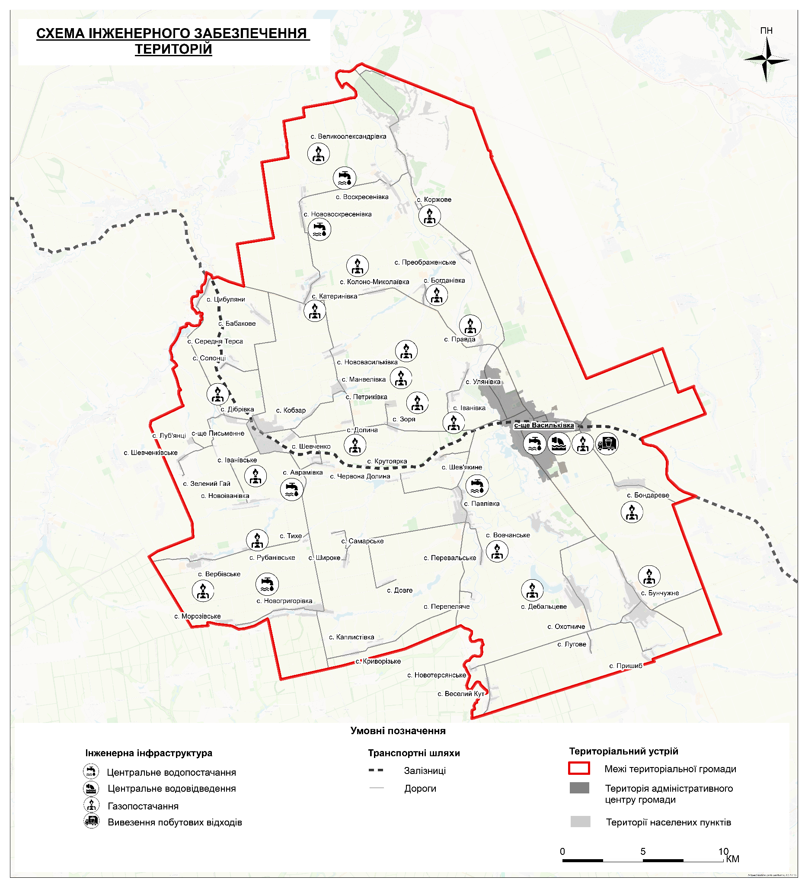
Рис. 3.10. Схема інженерного забезпечення території

3.5.3. Соціальна інфраструктура
Освіта
Освітня сфера Васильківської громади характеризується відносною стабільністю у кількісних показниках, але водночас має виразні структурні виклики. У дошкільному секторі функціонує 9 закладів дошкільної освіти (ЗДО). Завантаженість дитячих садків на достатньому рівні. За даними Васильківської селищної ради лише 1 ЗДО є перевантаженим та потребую розширення. Наповненість ЗДО демонструє тенденцію до поступового перевантаження існуючої інфраструктури та формує підґрунтя для розширення матеріально-технічної бази. Позитивною динамікою слугує збільшення педпрацівників, для покращення якості надання послуг (додаток А17) (додаток А5).
У сфері загальної середньої освіти діє 13 закладів: 7 ліцеїв, 4 гімназії, 1 початкова школа (додаток А18). У 2025 році у школах навчалося 2103 учні, у 2024 році їхня чисельність була 2117, згідно демографічного прогнозу очікується повільне зменшення учнів, через зменшення народжуваності та відтоку молоді (див. п. 3.4.5). Середній кадровий потенціал освітян демонструє тенденцію до зростання: від 222 педагогів у 2023 році до 232 у 2025 році, що свідчить про збереження кадрової стабільності навіть в умовах демографічних коливань. Збільшення кадрів у сфері освіти пов’язана з освітньою реформою, для покращення надання освітніх послуг, хоча навантаження на працівників освіти зменшується, що зменшує середню заробітну плату у даній сфері. До переведення освітнього процесу всіх закладів освіти на дистанційний формат, для забезпечення доступності освіти організовувався підвіз учнів 11 шкільними автобусами (джерело Стратегія розвитку Васильківської селищної територіальної громади на період 2025-2027 роки (з перспективою до 2034 року)).
У 2023 році витрати на освіту становили 33,9 млн грн, у 2024 році – 42,4 млн грн, тоді як у першому півріччі 2025 року обсяг фінансування вже сягнув 25,1 млн грн. Середні витрати на одного учня варіюються залежно від завантаженості закладу: від 28–33 тис. грн у школах з повною мережею до понад 170 тис. грн у малокомплектних закладах, таких як Дебальцівська філія. Це створює додаткове навантаження на місцевий бюджет і вимагає ухвалення стратегічних рішень щодо оптимізації мережі (додаток А19).
Стан освітньої системи відображає і вплив соціально-демографічних факторів. На початок 2024 року у школах навчалося 93 дитини з числа внутрішньо переміщених осіб, 116 дітей перебували за кордоном, ще 51 учень здобував освіту дистанційно. Попри це, громада зберігає функціонування п’яти закладів позашкільної освіти, серед яких спортивна школа, центр молодіжного підприємництва та інклюзивно-ресурсний центр. Завдяки цим установам понад 550 дітей охоплені додатковими освітніми програмами, що зміцнює соціальну інтеграцію та сприяє розвитку людського капіталу громади.
Захисними спорудами забезпечені заклади освіти у селищі Васильківка, селищі Письменне, с. Богданівка, с. Воскресенівка, с. Дебальцеве, с. Павлівка. Через значні пошкодження ліцею у серпні 2025 навчання переведено у дистанційну форму навчання. Станом на січень 2026 року він заклади середньої освіти у громаді працюють в дистанційній формі через безпекову ситуацію в регіоні та примусову евакуацію дітей з 10 населених пунктів громади (дані Васильківської селищної ради).
Освітня система громади зберігає інституційну спроможність і кадрову стабільність навіть в умовах воєнних ризиків та демографічного скорочення, однак поступове зменшення кількості дітей, нерівномірна економічна ефективність закладів і вимушений перехід до дистанційного навчання свідчать про необхідність трансформації освітньої мережі відповідно до нових соціально-просторових умов. Подальший розвиток освітнього середовища має орієнтуватися не лише на підтримку шкільної інфраструктури, а й на розширення можливостей навчання протягом життя, адже старіння населення формує зростаючий попит на заклади неформальної освіти, перекваліфікації дорослого населення, освітні та соціально-активні простори для людей старшого віку, що сприятиме збереженню людського капіталу та соціальної активності громади.

Охорона здоров’я
Система охорони здоров’я Васильківської селищної громади має розгалужену структуру, яка поєднує центральний рівень медичної допомоги та первинну ланку. Базовим закладом виступає Центральна районна лікарня у селищі Васильківка, що обслуговує значну частину мешканців громади та району. Поряд із нею функціонує Центр первинної медико-санітарної допомоги, до складу якого входять сім амбулаторій загальної практики сімейної медицини, розташовані як у селищах (Васильківка, Письменне), так і в селах (Великоолександрівка, Вербівське, Манвелівка, Павлівка, Бунчужне). Доповнює мережу фельдшерський пункт у Дебальцевому. Така система забезпечує географічну доступність базових медичних послуг для мешканців віддалених населених пунктів, проте технічний стан багатьох об’єктів потребує суттєвих інвестицій. Загалом інфраструктура медичних закладів також зазнала пошкоджень внаслідок обстрілів, сучасна амбулаторія в с. Великоолександрівка знаходиться в аварійному стані, тому надання медичних послуг здійснюється в будівлі старостату.
Загалом у громаді працюють 315 медичних працівників, із яких 249 зосереджені у селищі Васильківка, а ще 66 – у сільських амбулаторіях і фельдшерських пунктах. Хоча це дозволяє забезпечувати базові потреби населення, кадровий потенціал є обмеженим, особливо у мережі структурних підрозділів сільської місцевості, а матеріально-технічна база значною мірою застаріла. Особливо це стосується Центральної районної лікарні, яка потребує заміни покрівлі, утеплення фасаду, ремонту внутрішніх приміщень та реконструкції водовідведення. Наявне медичне обладнання не відповідає сучасним вимогам, що обмежує можливості для надання спеціалізованої допомоги (джерело Стратегія розвитку Васильківської селищної територіальної громади на 2025-2027 роки (з перспективою до 2034 року)).
Великоолександрівська амбулаторія загальної практики-сімейної медицини зазнала високого ступеню пошкодження внаслідок ворожих обстрілів та потребує відновлення покрівлі та заміни пошкоджених світлопрозорих конструкцій (вікна, двері) (дані Васильківської селищної ради).
Система охорони здоров’я громади загалом забезпечує базову доступність медичних послуг завдяки розгалуженій мережі закладів, проте її подальша ефективність стримується поєднанням воєнних пошкоджень, застарілої матеріально-технічної бази та кадрової концентрації у центральному населеному пункті. Наявна потреба у модернізації медичної інфраструктури, розвитку мобільних послуг надання медичного обслуговування, а також покращення матеріальної бази в сільських населених пунктах.
Культура і спорт
Культурна та спортивна інфраструктура Васильківської громади є важливою складовою її соціального життя та простору для розвитку мешканців. У громаді функціонує (додаток А20): Центральний будинок культури, Васильківський селищний будинок культури, 7 сільських будинків культури, 3 сільські клуби, Центральна публічна бібліотека з 11 філіями, мистецька школа та краєзнавчий музей. Для проведення масових культурних та спортивних заходів використовується стадіон «Олімпієць», розрахований на 1000 глядачів (дані Васильківської селищної ради).
Заклади сфери культури наявні у 12 найбільших населених пунктах громади, які формують центри тяжіння навколишніх територій. Мережа є доволі розгалуженою та збалансованою. Однак значна частина цієї мережі потребує модернізації. Зокрема, у низці будинків культури та клубів відсутнє опалення, а глядацькі зали у Письменському, Великоолександрівському та Новогригорівському закладах перебувають в аварійному стані. Центральна бібліотека потребує ремонту даху, частина філій – капітальних ремонтів, а фасад мистецької школи також потребує оновлення. Через військові дії та відсутність укриття у закладах культури у більшості закладах публічні заходи з 2022 року не проводиться, що більше поглиблює проблему з технічним станом будівель.
Спортивна інфраструктура громади представлена як стадіонами, так і майданчиками для фізичного розвитку дітей і молоді. Окрім стадіону «Олімпієць», діють ще 3 стадіони, 4 спортивні майданчики, 1 тренажерний зал і 12 дитячих майданчиків. Більшість об’єктів спортивної інфраструктури розміщені в адміністративному центрі. В центрах тяжіння громади є потреба у розміщенні додаткових місць для заняття спортом та проведення дозвілля (джерело Стратегія розвитку Васильківської селищної територіальної громади на 2025-2027 роки (з перспективою до 2034 року)).
Культурна та спортивна інфраструктура Васильківської громади формує основу громадської активності та простору соціальної взаємодії, однак потребує системного оновлення й адаптації до сучасних умов. Ключовими завданнями залишаються модернізація матеріально-технічної бази, забезпечення безпечних умов для проведення заходів, рівномірний розвиток об’єктів у старостинських округах та створення додаткових можливостей для занять спортом і дозвілля. Комплексне оновлення цієї сфери має стати чинником підвищення якості життя і посилення привабливості громади.
Соціальні та адміністративні послуги
Соціальна сфера Васильківської громади зазнає значного навантаження через збільшення кількості внутрішньо переміщених осіб та наявність великої групи пільгових категорій населення. Із більш ніж 20 тис. мешканців близько 6,5 тис. осіб користуються соціальними гарантіями, серед яких ветерани й ветеранки війни, учасники та учасниці бойових дій, діти-сироти, особи з інвалідністю та ліквідатори аварії на ЧАЕС. Це визначає пріоритетність соціального захисту в діяльності органів місцевого самоврядування та обумовлює розробку цільових програм підтримки.
Згідно з програмою соціального захисту на 2023–2025 роки, передбачено комплекс заходів для різних категорій мешканців. Зокрема, це надання адресної матеріальної допомоги учасникам та учасницям бойових дій, забезпечення дітей із сімей військовослужбовців безкоштовним харчуванням у школах і садках, організація оздоровлення й відпочинку дітей, а також санаторно-курортне лікування для ветеранів та їхніх сімей. Важливим напрямком є й забезпечення пільгових категорій безоплатними ліками та психологічною підтримкою. Такі кроки сприяють зменшенню соціальної напруги та формуванню базової системи гарантій для найбільш уразливих верств населення.
Адміністративні послуги мешканці громади отримують у Центрі надання адміністративних послуг (ЦНАП), відкритому у 2019 році за підтримки Програми U-LEAD з Європою. Центр забезпечує доступ до понад 320 видів послуг – від реєстрації місця проживання та оформлення паспортів до соціальних і пенсійних сервісів. Щороку ЦНАП опрацьовує понад 12 тис. звернень, а завдяки мобільній «валізі» (проєкт EGAP) мешканці можуть отримати адміністративні послуги вдома або навіть у лікарні. Це значно підвищує доступність сервісів і відповідає стандартам інклюзивного врядування. Для забезпечення адміністративними послугами навколишні населені пункти громади та малобільних груп населення здійснюється виїзд на місця для оформлення документів, довідок та отримання консультацій.
Соціально-інфраструктурний розвиток громади формується під впливом зростаючого соціального навантаження. Наявність розвиненої системи адміністративних послуг і соціальних програм створює основу для підтримки вразливих груп населення та підвищення якості врядування, однак ефективність цих процесів значною мірою залежить від рівня транспортної доступності території. Обмежена мобільність, зношеність дорожньої мережі та нестабільність перевезень стримують економічну активність, доступ до послуг і просторову інтеграцію населених пунктів, тому подальший розвиток громади безпосередньо пов’язаний із модернізацією транспортної інфраструктури, зміцненням соціальної стійкості та забезпеченням рівного доступу мешканців до базових сервісів незалежно від місця проживання.
Додатковим викликом є старіння населення та пошкодження інфраструктури пов’язані з війною, з’являється потреба адаптації соціальної сфери під сучасні умови. Підвищення безпекових заходів у закладах соціальної сфери є головним пріоритетом. Зважаючи на вищеперераховані фактори та густу мережу маленьких населених пунктів, важливо підвищувати мобільність послуг та розширення послуг що надаються на виїзді.
Транспортна інфраструктура і зв’язок
Загальна протяжність автомобільних доріг становить 213 км, з яких 166 км – із твердим покриттям. Однак якісний стан доріг залишається проблемним: більшість із них перебуває у незадовільному стані, потребує капітального або поточного ремонту, зокрема автошлях Р-85 Дніпро-Мелітополь має незадовільне дорожнє покриття, з інтенсивністю руху 1644 авт./добу (дані 2020 р.). Дорога, що оцінюється як задовільна, є О040201 Васильківка – Миколаївка (24,5 км). Також, капітальний ремонт зазнала дорога територіального значення Т-04-08 Павлоград-Токмак, з інтенсивністю руху 1187 авт./добу (дані 2020 р.). Решта доріг місцевого значення, зокрема напрямки Васильківка – Чаплине, Васильківка – Письменне, Веселий Кут – Охотниче, а також під’їзди до низки населених пунктів громади, перебувають у незадовільному технічному стані (додаток А6). Це знижує рівень мобільності населення та обмежує розвиток внутрішніх і зовнішніх логістичних зв’язків (дані Служби відновлення та розвитку інфраструктури).
Автостанція наявна в адміністративному центрі громади – селищі Васильківка. Станом на 2024 рік відбувалось 9 рейсів на день з містом Дніпро та 6 рейсів на день з містом Павлоград.
Автобусні маршрути забезпечували регулярні перевезення як у напрямку обласного центру, так і до найближчих районних осередків, проте їхня стабільність нині обмежена безпековими умовами воєнного часу.
Залізнична інфраструктура представлена дільницею Синельникове II – Чаплине, що проходить територією громади і має ключове значення для приміського сполучення. Тут розташовані три об’єкти: станція Улянівка, станція Письменна та зупинна платформа Васильківка. Усі вони обслуговують лише приміські поїзди, що з’єднують громаду з Дніпром, Межовою та іншими населеними пунктами регіону. Хоча пасажиропотік є стабільним, потенціал розвитку залізничних перевезень залишається обмеженим у зв’язку з відсутністю міжрегіональних маршрутів та низьким рівнем модернізації інфраструктури (джерело Стратегія розвитку Васильківської селищної територіальної громади на 2025-2027 роки (з перспективою до 2034 року)).
Через військові дії задіяні обмеження пасажирського залізничного сполучення до станції Синельникове-2, залізничні пасажирські перевезення не здійснюється Васильківською громадою. Через ворожі обстріли та пошкоджену транспортну інфраструктуру відсутні регулярні перевезення з Павлоградом. Також, у січні 2026 року пошкоджено залізничний міст та автомобільний міст поблизу селища Васильківка, що ускладнює логістику та перевезення пасажирів.
Транспортна система громади перебуває у стані критичної вразливості, оскільки безпекові фактори вплинули на функціонування логістичних зв’язків і обмежили частину населених пунктів регіональних центрів. Порушення залізничного сполучення, відсутність стабільних автобусних маршрутів та пошкодження мостових переходів істотно знизили доступність послуг.
Безпекова інфраструктура
На сьогодні у селищі Васильківка функціонує пожежна станція, відділення поліції та підрозділ ДСНС, що забезпечує базову систему реагування на надзвичайні ситуації. Окрім цього, створено один Пункт Незламності у селищі Васильківка та дев’ять стаціонарних пунктів обігріву (селище Васильківка, с. Богданівка, с. Воскресенівка, с. Великоолександрівка, с. Бунчужне, с. Дебальцеве, селище Письменне, с. Павлівка), які слугують місцем отримання першої допомоги, доступу до електроенергії, тепла та інтернету у випадках кризових ситуацій .
На території громади знаходиться 36 протирадіаційних укриттів, з яких лише 18 готові до використання (50%), решта 18 відзначені, як обмежено готові. 28 захисних споруд розміщено у селищі Васильківка, 3 укриття в селищі Письменне, у більшості населених пунктів громади відсутні укриття (дані ГУ ДСНС у Дніпропетровській області).
Важливим стратегічним напрямом є розвиток системи оповіщення та захисних споруд. Протягом 2025–2027 років планується будівництво місцевої автоматизованої системи централізованого оповіщення (МАСЦО), яка дозволить оперативно інформувати населення про загрози воєнного, техногенного чи природного характеру. Також у 2025–2030 роках передбачено спорудження укриттів та бомбосховищ, що підвищить рівень готовності громади до надзвичайних ситуацій. У перспективі до 2034 року планується облаштування громадських просторових зон безпеки, обладнаних необхідним інвентарем та інженерними системами. Орієнтовна вартість проєкту оцінюється в 115,9 млн грн (https://dream.gov.ua/ua/project/DREAM-UA-011024-79A8134C/profile) .
Серед сучасних інструментів безпеки ключову роль відіграє цифровий моніторинг. У рамках проєкту «Безпечна громада» заплановано встановлення систем відеоспостереження у місцях з високою прохідністю. Це дозволить знизити рівень правопорушень, підвищити оперативність реагування на інциденти та забезпечити правоохоронні органи відеодоказами. Такі заходи сприятимуть зміцненню громадського порядку та підвищенню почуття безпеки серед мешканців (джерело Стратегія розвитку Васильківської селищної територіальної громади на 2025-2027 роки (з перспективою до 2034 року)).
Безпекове середовище громади поступово трансформується у напрямі підвищення стійкості до сучасних ризиків, однак рівень захищеності населення поки залишається нерівномірним і залежить від просторового розташування населених пунктів. Проте наявна диспропорція в забезпеченні захисними спорудами між населеними пунктами, що потребує додаткових інвестицій в безпекову сферу у сільських населених пунктах.

3.5.4 Поводження з відходами
Не менш гострою проблемою є поводження з відходами. У громаді відсутні паспортизовані місця видалення твердих побутових відходів, натомість функціонує щонайменше 12 стихійних сміттєзвалищ (джерело Програма комплексного відновлення території Васильківської селищної територіальної громади).
Вивіз ТПВ забезпечує КП «Джерело» із використанням власного та орендованого транспорту, а захоронення здійснюється на сміттєзвалищі площею 4 га поблизу селища Васильківка. Централізований збір та вивіз сміття здійснюється лише з селища Васильківка. Середньорічний обсяг вивезення твердих побутових відходів складає 50 т.(джерело Схема санітарної очистки території).
Централізований збір у інших населених пунктах громади та роздільний збір відходів не впроваджено, що призводить до швидкого зростання обсягів захоронення та поширення стихійних сміттєзвалищ (джерело Стратегія розвитку Васильківської територіальної громади на 2025-2027 роки (з перспективою до 2034 року)).

3.6. Економічний розвиток громади
Економіка Васильківської громади розвивається у напрямі поєднання аграрного виробництва та нових інвестиційних проєктів. Важливими подіями стали будівництво Першого кооперативного зернового елеватора за участю канадських інвесторів та запуск першої у Дніпропетровській області міні-гідроелектростанції на річці Вовчій. Попри повномасштабне вторгнення громада зберегла економічну активність: кількість юридичних осіб залишається стабільною на рівні 232, з яких більшість — малі підприємства.
У сфері малого бізнесу спостерігається позитивна динаміка. Кількість зареєстрованих фізичних осіб-підприємців у 2023 році зросла майже на 8% у порівнянні з 2021 роком, досягнувши 463 осіб (табл. 3.11). Це свідчить про підприємницьку стійкість населення навіть в умовах воєнного часу та про збереження потенціалу для розвитку місцевої економіки.
Сільське господарство є ключовою галуззю економіки громади та основним джерелом зайнятості населення. Значну роль відіграє кооперативний елеватор, що забезпечує одночасне зберігання 12,7 тис. тон зернових та обладнаний сучасною сушаркою італійського виробництва. Висока якість ґрунтів і сприятливі кліматичні умови дозволяють ефективно вирощувати зернові та овочеві культури, а також розвивати м’ясо-молочне тваринництво (джерело Стратегія розвитку Васильківської селищної територіальної громади на 2025-2027 роки (з перспективою до 2034 року)).
Таблиця 3.11. Динаміка підприємницької активності у Васильківській громаді (2019–2023 рр.)
Рік | Усі суб’єкти ЄДРПОУ | Юридичні особи | Малі підприємства | Фізичні особи-підприємці
2019 | 667 | 232 | 230 | 435
2020 | 667 | 232 | 230 | 435
2021 | 667 | 232 | 230 | 430
2022 | 692 | 232 | 230 | 463
2023 | 692 | 232 | 230 | 463

Таблиця 3.12. Найбільші сільськогосподарські підприємства громади за площею оброблюваних земель
Назва підприємства | Площа земель, га | Назва підприємства | Площа земель, га
ТОВ «Садове» | 1672,3 | СФГ «Лани-2000» | 741,5
ФГ Агрофірма «Віктор» | 4466 | СФГ «Нива» | 420
СФГ «Мічуріна» | 1321 | СФГ «Росток» | 852
ФГ «Дарій-К» | 493,4 | ТОВ «Авангард» | 2311,7
СФГ «Аграрій-2000» | 2020 | ФГ «Ліверпуль» | 549
ТОВ «Агрофірма Богдан» | 2833,3
Інвестиційна діяльність у Васильківській громаді спрямована на створення нових робочих місць, залучення зовнішніх ресурсів та розвиток місцевої інфраструктури. На території громади наявні чотири вільні земельні ділянки загальною площею 11,1 га, придатні для розміщення промислових об’єктів. Вони розташовані у селищі Васильківка, с. Воскресенівка та с. Великоолександрівка, мають можливість підключення до електромереж і газопостачання, що створює базові умови для залучення інвесторів (джерело Програма комплексного відновлення території Васильківської селищної територіальної громади).
У середньостроковій перспективі, на 2025–2027 роки, передбачено реалізацію трьох ключових інвестиційних проєктів. Це створення сучасної швейної майстерні для працевлаштування внутрішньо переміщених осіб, встановлення сонячної електростанції на базі Опорного ліцею №1 ім. М. М. Коцюбинського, а також капітальний ремонт гуртожитку для організації соціального житла. Основним джерелом фінансування визначено кошти міжнародної технічної допомоги за підтримки донорських організацій (джерело Програма Комплексного відновлення території Васильківської селищної територіальної громади).
Додатково громада активно співпрацює з міжнародними програмами та фондами, що дозволило вже реалізувати низку важливих проєктів у сферах освіти, медицини, молодіжного розвитку та енергозбереження. Серед прикладів — створення кулінарної студії та медіапростору «Творчий вимір», облаштування укриттів у закладах освіти, встановлення гібридних електрогенеруючих установок та впровадження цифрових сервісів у роботі ЦНАПу. Такий досвід демонструє високий потенціал громади до залучення грантових ресурсів і реалізації комплексних інфраструктурних рішень (джерело Стратегія розвитку Васильківської селищної територіальної громади на 2025-2027 роки (з перспективою до 2034 року)).
Наявність виробничих майданчиків, досвід реалізації грантових ініціатив і орієнтація на створення нових робочих місць формують передумови для зміцнення місцевої економіки, однак подальше зростання залежить від розширення переробної сфери, розвитку малого бізнесу та здатності громади та місцевого бізнесу інтегрувати інноваційні й енергоефективні рішення у післявоєнне відновлення.
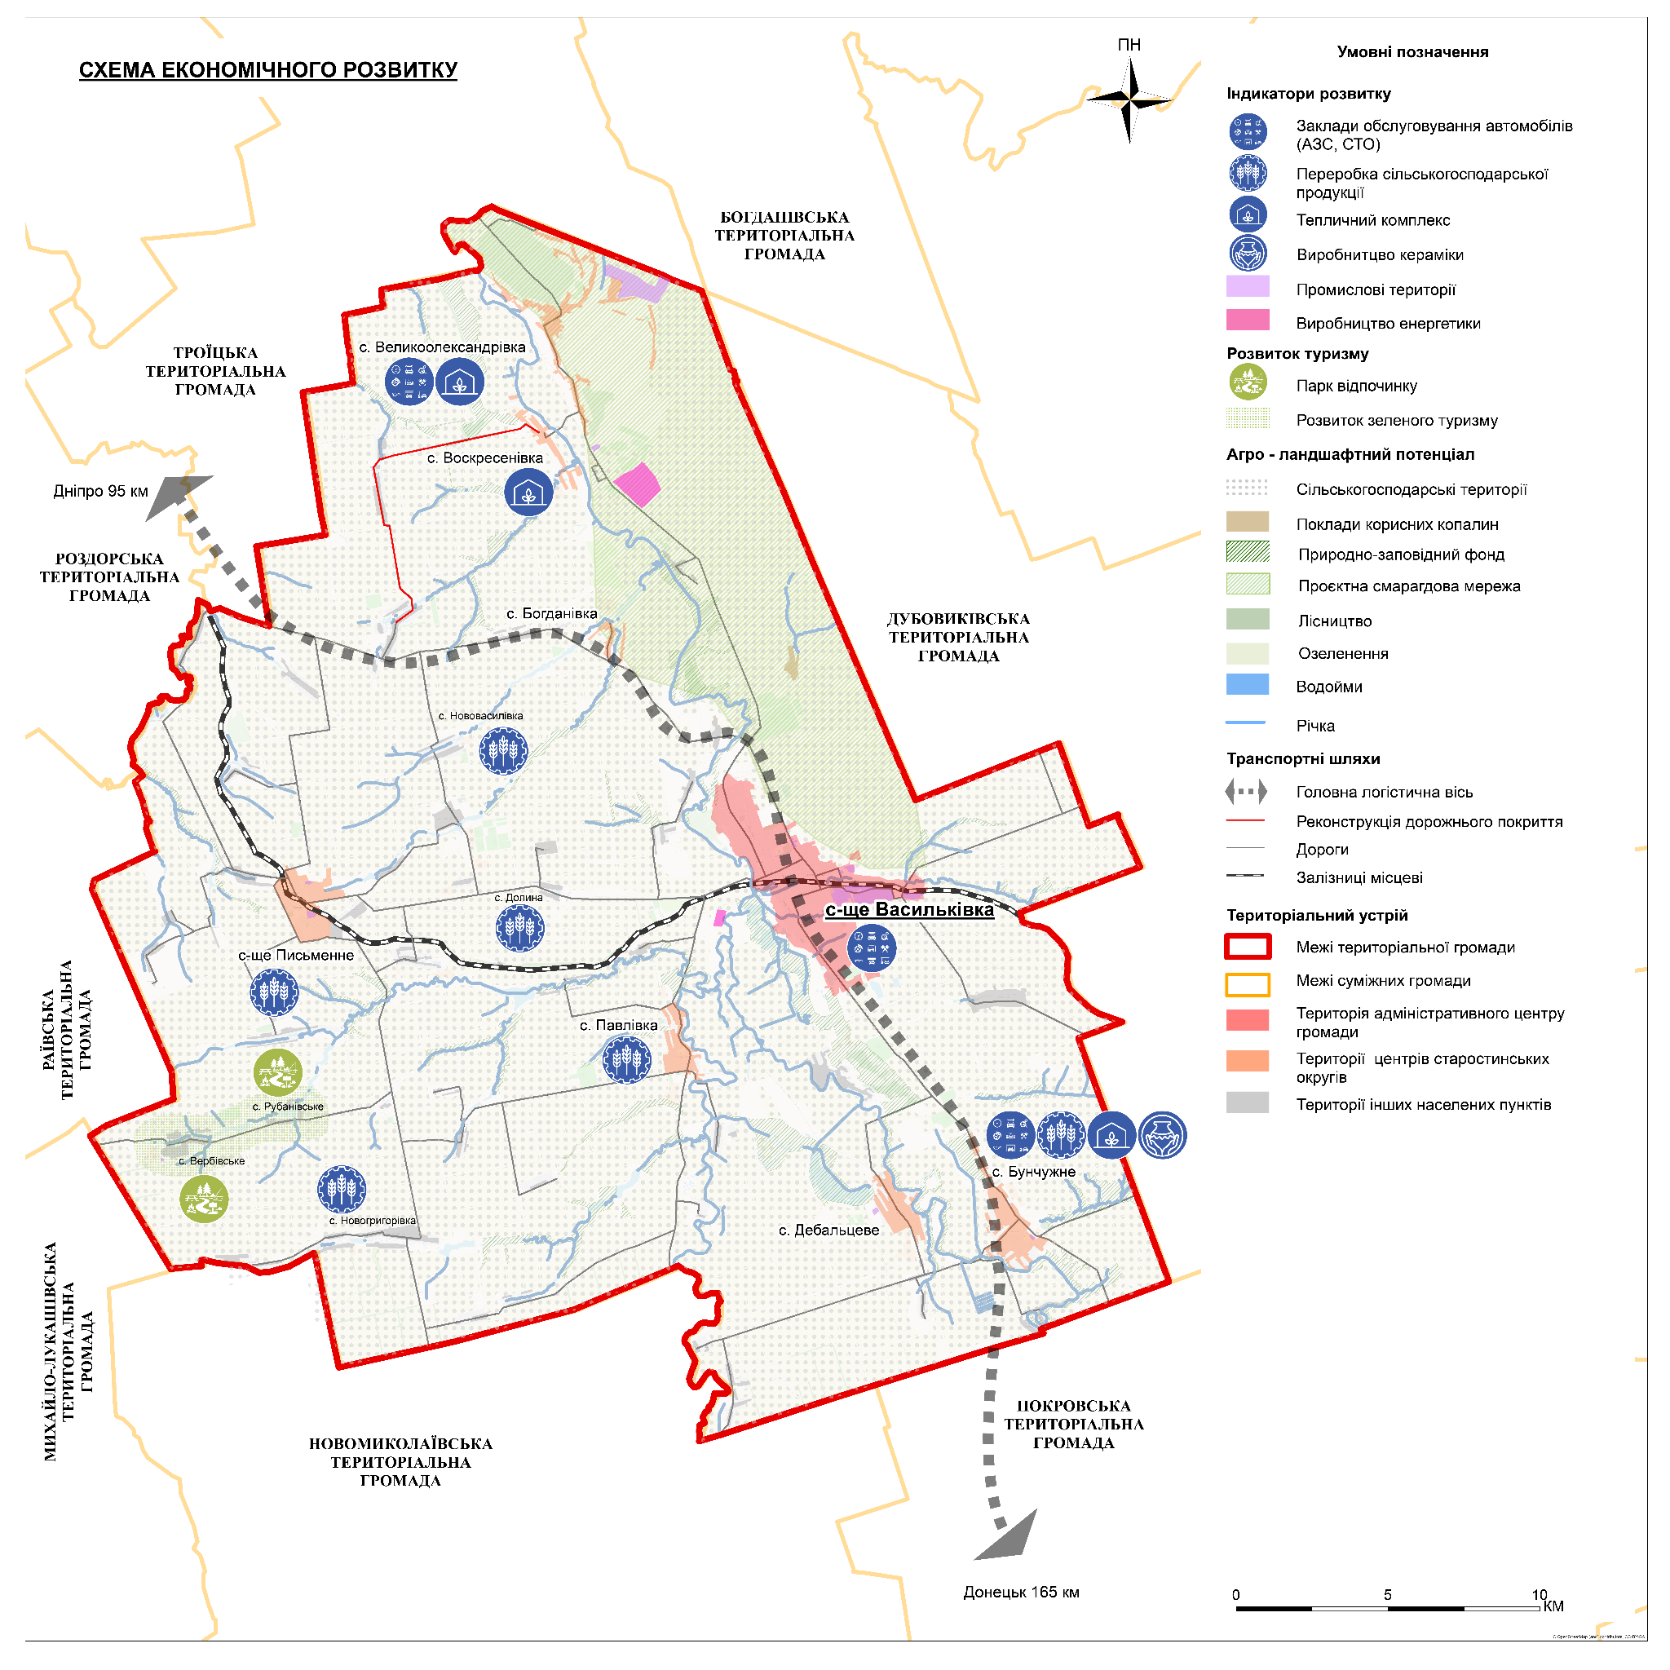
Рис. 3.11. Схема економічного розвитку Васильківської громади

3.7. Фінансовий стан та бюджет громади
Упродовж 2023–2025 років громада нарощувала доходи загального фонду: з 134,3 млн грн у 2023 році до 151,9 млн грн у 2024-му і 160,4 млн грн у плані на 2025 рік. За перше півріччя 2025 року фактично надійшло 87,8 млн грн, що дорівнює понад половині річного плану (рис. 3.10).
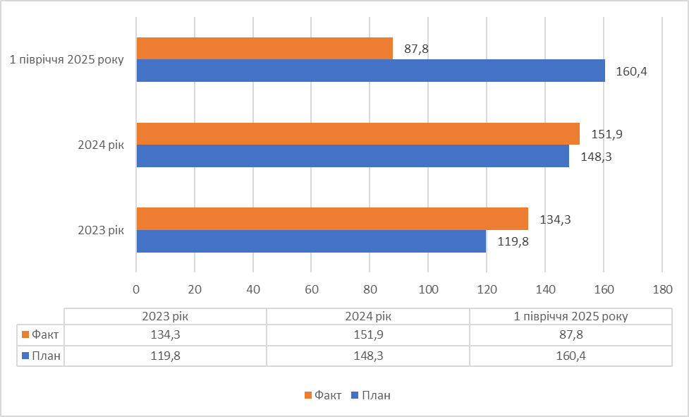
Рис. 3.10. Виконання затверджених показників доходів загального фону Васильківської селищної територіальної громади у 2023-2025 роках, млн грн
Податок на доходи фізичних осіб залишається головним джерелом: від 67,1 млн грн у 2023 році до 76,5 млн грн у 2024-му. Його питома вага становила близько половини усіх доходів. У 2025 році частка ПДФО знизилася до 48% у плані та 37,5% за підсумками першого півріччя. Це пояснюється не зменшенням самого податку, а швидшим зростанням місцевих податків і зборів, які зміцнюють власну дохідну базу громади.
Місцеві податки і збори демонструють позитивну динаміку. У 2023 році вони забезпечили 57,7 млн грн (42,9%), у 2024 році — 65,9 млн грн (43,4%), у плані на 2025 рік — 74,6 млн грн (46,5%), а за перше півріччя вже надійшло 49,4 млн грн (56,3%). Структурно посилюється роль єдиного податку, питома вага якого піднялася з 63,5% у 2023 році до 77,0% у першому півріччі 2025-го. Орендна плата утримується на рівні близько 18–19%, а земельний податок має тенденцію до скорочення: з 14,6% у 2023 році до 4,1% у 2025 (через сезонність надходжень). Податок на нерухомість стабільний у межах 2–3%. Це свідчить про зростання залежності громади від малого бізнесу й водночас про ризики через нестабільність земельних платежів та накопичення боргів у цій сфері (додаток А22).
Офіційні трансферти зменшуються. Якщо у 2023 році вони забезпечували 40% доходів, то у 2024 році їхня частка знизилася до 34,9%, а у першому півріччі 2025 року — до 28,2%. Це позитивна тенденція, яка вказує на зростання фінансової автономії громади, хоча понад чверть ресурсів усе ще надходить із державного бюджету.

Аналіз видатків
Видатки загального фонду у 2023 році становили 219,5 млн грн, у 2024 році зросли до 258,9 млн грн, а у першому півріччі 2025-го досягли 147,2 млн грн. Зростання видатків перевищує темпи збільшення доходів, що створює потенційні ризики дефіциту (додаток А23).
Основна частина коштів витрачається на оплату праці. У 2023 році це було 154,8 млн грн (70,5% видатків загального фонду), у 2024 році — 185,1 млн грн (71,5%), а у 2025H1 — 108,2 млн грн (73,5%). Таким чином, понад дві третини видатків стабільно спрямовується на зарплати, що робить бюджет негнучким і залежним від поточних зобов’язань.
Капітальні видатки у структурі бюджету Васильківської громади демонструють нерівномірну динаміку. У 2023 році на них було спрямовано лише 8,9% від усіх видатків (22,2 млн грн), що є типовим показником для воєнного часу, коли ресурси концентруються на захищених статтях. У 2024 році їхня частка зросла до 13% (39,7 млн грн). Найбільш разючим став результат першого півріччя 2025 року: капітальні видатки досягли 67,6 млн грн, а їхня частка у загальних видатках піднялася до 30,8%.
Такий стрибок, скоріш за все, пояснюється реалізацією кількох масштабних проєктів — у тому числі й пов’язаних із будівництвом або облаштуванням захисних споруд. Це означає, що зростання капітальних витрат не є сталою тенденцією, а відображає ситуативні рішення, зумовлені воєнними обставинами. У середньостроковій перспективі слід очікувати повернення їхньої частки до більш помірного рівня.
У структурі видатків за функціональною класифікацією найбільшу частку традиційно займає освіта. У 2023–2024 роках на неї спрямовувалося близько 53–54% загального обсягу витрат, що є типовим для більшості сільських громад. Проте у першому півріччі 2025 року її частка зменшилася до 42%, що пояснюється різким зростанням видатків на загальнодержавні функції, які зросли до 43% бюджету (проти 30% у 2023 та 32% у 2024 роках) (додаток А24). Це може бути пов’язано як зі збільшенням витрат на управління, так і з відображенням у цій статті витрат, спрямованих на забезпечення оборонних потреб та функціонування інституцій у воєнних умовах.
Інші напрямки, зокрема житлово-комунальне господарство, соціальний захист, культура та спорт, залишаються відносно малими у структурі бюджету — їхня сукупна частка у різні роки коливається у межах 10–15%. Це свідчить про обмежені можливості громади фінансувати сфери, які безпосередньо впливають на якість життя мешканців, оскільки пріоритет зосереджений на фінансуванні освіти та загальнодержавних функцій.
Аналіз балансу бюджету
У 2023–2024 роках громада виконувала бюджет із профіцитом. Проте у 2025 році прогнозується дефіцит близько 6 млн грн, що зумовлено швидким зростанням видатків. Додатковим фактором ризику є податковий борг, який перевищив 13,8 млн грн станом на 01.07.2025. Висока частка зарплатних витрат у поєднанні з боргами обмежує фінансову стійкість та можливість швидко реагувати на виклики.
Порівняльний аналіз
Порівняння з громадами, подібними за чисельністю населення і площею, показує, що у 2024 році доходи на одного мешканця у Васильківській громаді становили близько 12,5 тис. грн, що нижче від рівня у сусідніх громадах (13–14 тис. грн). Частка трансфертів у 2024 році була відносно високою — 34,9%, але у першому півріччі 2025 року вона знизилася до 28,2%, що вирізняє громаду позитивно. Капітальні видатки у 2024 році складали 13% від витрат, а у 2025 році їхня частка зросла до 30,8%, що вище середнього показника. Проте цей результат має ознаки разовості.
- Основним джерелом доходів залишається ПДФО, однак його питома вага зменшилася з майже 50% у 2023–2024 роках до 37,5% у І півріччі 2025-го. Це робить бюджет більш залежним від місцевих податків і зборів.
- У структурі місцевих податків посилюється роль єдиного податку та плати за оренду землі, що свідчить про зростаючу вагу малого бізнесу й аграрного сектору.
- Частка державних трансфертів поступово скорочується: з 40% у 2023 році до 28% у першому півріччі 2025 року, що означає зменшення зовнішньої підтримки.
- Видатки громади характеризуються високою концентрацією на освіті (понад половина у 2023–2024 роках), однак у 2025 році баланс змістився в бік загальнодержавних функцій (43%), що, ймовірно, пов’язано з воєнними умовами.
- Частка видатків на оплату праці залишається стабільно високою (понад 70%), що суттєво знижує гнучкість бюджету.
- Капітальні видатки зросли від 8,9% у 2023 році до 30,8% у 2025 році, проте такий стрибок, скоріш за все, пояснюється реалізацією разових проєктів, у тому числі пов’язаних із будівництвом захисних споруд, а не сталою інвестиційною політикою.

3.8. Система органів влади
У Васильківській селищній територіальній громаді сформована чітка система органів влади, яка забезпечує комплексне управління усіма сферами життєдіяльності. Представницьким органом є селищна рада, що складається з депутатського корпусу, обраного мешканцями громади на основі загального виборчого права. Депутати представляють інтереси виборців у межах виборчих округів, беруть участь у роботі постійних депутатських комісій, які здійснюють попередній розгляд і підготовку питань для винесення на пленарні засідання. Селищний голова очолює раду, координує діяльність депутатів та виконавчих органів, а також представляє громаду у відносинах із державними органами, бізнесом, іноземними партнерами та іншими громадами.
Виконавчий комітет селищної ради виступає головним виконавчим органом, який реалізує рішення ради та забезпечує щоденне управління громади. До його складу входять заступники голови, керівники ключових управлінь і відділів, а також старости від кожного старостинського округу. Виконавчий комітет координує роботу у сферах освіти, охорони здоров’я, соціального захисту, житлово-комунального господарства, земельних відносин, фінансів і культури. Старости представляють інтереси жителів своїх округів, організовують вирішення локальних питань, виступають сполучною ланкою між віддаленими населеними пунктами та адміністративним центром. Додатково при селищній раді функціонують дорадчо-консультативні органи – Молодіжна та Громадська ради, які сприяють активному залученню жителів до процесів управління, формуванню громадських ініціатив і забезпечують публічність прийняття рішень.

3.9. Органи самоорганізації населення та громадські організації, ЗМІ
У Васильківській громаді функціонує розгалужена система інститутів громадянського суспільства, яка включає органи самоорганізації населення (вуличні та квартальні комітети), громадські організації, консультативно-дорадчі органи при селищній раді, а також локальні засоби масової інформації. Така інституційна мережа забезпечує залучення мешканців до процесів місцевого врядування, сприяє реалізації соціально важливих ініціатив та формуванню демократичної культури участі.
На території громади діють 11 громадських організацій, з яких 5 активно співпрацюють із органом місцевого самоврядування. Чотири з них зареєстровані у селищі Васильківка, решта – у Письменному, Бунчужному, Богданівці, Павлівці, Воскресенівці, Дебальцевому та Великоолександрівці. Їхня діяльність охоплює широкий спектр напрямів – від культурно-просвітницької та молодіжної роботи до благодійності, соціального захисту, підтримки ветеранів і волонтерських ініціатив.
Важливу роль у залученні громадян до процесів ухвалення рішень відіграють дорадчі структури. Так, рішенням сесії селищної ради від 14 грудня 2017 року створено Молодіжну раду, до складу якої увійшло 13 осіб – представники освітніх і культурних установ, депутати та учнівська молодь. У 2019 році утворено Громадську раду при виконавчому комітеті, до складу якої увійшло 15 представників (джерело Стратегія розвитку Васильківської селищної територіальної громади на період 2025-2027 роки (з перспективою до 2034 року))..

3.10. Вплив повномасштабного вторгнення та відновлення
Васильківська громада безпосередньо не потрапила під окупацію, однак через близькість до зони активних бойових дій (близько 30 км до лінії бойового зіткнення) відчуває постійний воєнний тиск (додаток А9). У березні 2022 року внаслідок ракетної атаки комплексу С-300 було пошкоджено будівлю Бунчужненської гімназії імені І. Г. Прибора: зруйновано віконні конструкції, вхідний блок та покрівлю. У 2023 році внаслідок атаки БпЛА постраждала територія одного з приватних підприємств. Попри це, системних руйнувань критичної інфраструктури громади не зафіксовано, електро- та водопостачання здійснюються безперебійно. В серпні 2025 року внаслідок обстрілів пошкоджена покрівля будівель та вибиті вікна ліцею №1 ім. М.М. Коцюбинська та Ліцей №2 Васильківської селищної ради в селищі Васильківка. В тому ж році пошкоджено КЗ «Центр надання соціальних послуг», комунальний заклад освіти у сфері культури «Васильківська школа мистецтв та молодіжний центр «ТОН». В січні 2026 року громада отримала матеріали для відновлення пошкоджених закладів соціальної сфери від Ярмолинецької селищної територіальної громади (відкриті веб-ресурси).
З січня 2026 року в південно-східній частині громади оголошена примусова евакуації дітей до тимчасового місця перебування у с. Волоське Новоолександрівської сільської територіальної громади Дніпропетровської області.
Соціально-демографічна ситуація ускладнилася через значні міграційні процеси. На території проживає 2393 внутрішньо переміщених осіб, переважно з Донецької та Запорізької областей. Це створює додаткове навантаження на систему соціальних та адміністративних послуг, а також впливає на ринок житла й рівень соціальної інтеграції новоприбулих. Навчальні заклади працюють у змішаному форматі, проте відсутність достатньої кількості укриттів і сучасного обладнання для дистанційного навчання залишається ключовим викликом (дані Васильківської селищної ради).
Медична сфера забезпечує доступ до первинної допомоги як місцевим жителям, так і внутрішньо переміщеним особам. Основні труднощі зосереджені навколо нестачі сучасного обладнання та потреби в покращенні умов безпеки, зокрема облаштуванні укриттів. Бізнес-сектор громади, попри відсутність прямих воєнних ударів по об’єктах економіки, відчуває брак інвестицій, високі кредитні ставки та низьку платоспроможність населення. Кадровий дефіцит у сфері освіти, медицини та комунальних послуг посилює ці проблеми.
Разом із цим громада активно отримує зовнішню підтримку. Програма DOBRE в 2024 році надала допомогу для ремонту пошкоджених закладів освіти, забезпечила генераторами та обладнанням для укриттів, а також підтримує молодіжні ініціативи та місцевий бізнес. Завдяки цим проєктам створюються нові можливості для розвитку громади: організовуються тренінги, майстер-класи з грантменеджменту, психологічні заходи та відкриваються простори для підприємництва й культурних ініціатив. Водночас кадровий склад органів місцевого самоврядування зберігся на довоєнному рівні, що дозволяє громаді функціонувати у звичному режимі управління, незважаючи на нові виклики (офіційний сайт Васильківської територіальної громади).
Отже, Васильківська громада, перебуваючи близько до зони бойових дій, відчуває постійний безпековий тиск, проте критична інфраструктура збережена. Пошкодження окремих об’єктів соціальної сфери та приватних підприємств створюють ризики, а значний притік внутрішньо переміщених осіб посилює навантаження на освіту, медицину, соціальні послуги та житловий фонд, де дефіцит укриттів і сучасного обладнання залишається ключовим викликом.
Водночас зовнішня підтримка, сприяє відновленню пошкоджених об’єктів, розвитку людського капіталу, підприємництва та культурних ініціатив. Збереження кадрового складу органів місцевого самоврядування забезпечує інституційну спроможність громади та дозволяє ефективно управляти розвитком навіть у складних воєнних умовах, закладаючи основу для подальшого стабільного розвитку.

4. SWOT-аналіз
Сильні сторони
Велика частка земель громади є сільськогосподарськими. Територія громади становить 882,4 км², а 75% її площі – орні землі (близько 662 км²), що свідчить про потужний аграрний потенціал. Це забезпечує основу для розвинених аграрних господарств і високої врожайності.
Головною промисловою сферою є аграрне виробництво. Завдяки високій якості ґрунтів та значним сільськогосподарським площам громада традиційно вирощує зернові та баштанні культури. На території громади здійснює свою близько 30 фермерських господарств, що забезпечують значний внесок у місцеву економіку та зайнятість.
На території громади наявні поклади піску кварцового, глини, сланців та родовище кварцитів. Це надає можливості для розвитку будівельних матеріалів (наприклад, кераміки з місцевих глин) і промислового добування сировини.
Розгалужена мережа освіти і соціальних закладів. У громаді діє 12 шкіл загальної середньої освіти та 9 дошкільних закладів, що забезпечує доступ до навчання для дітей різних вікових груп. У селищі Васильківка функціонує центр ПМСД та центральне відділення, у старостинських округах наявні сімейні амбулаторії. Створено інклюзивно-ресурсний центр для дітей із особливими освітніми потребами, що сприяє підвищенню рівня життя мешканців та соціальній згуртованості.
Значний туристичний потенціал громади визначений об’єктами культури та природи. Зокрема, Дебальцівські лимани, Великоолександрівський ліс, Свято-Покровський храм у с. Рубівське, Значна кількість місць для рекреації підвищують потенціал громади.
Потенціал внутрішньо-переміщених осіб дозволяє громаді отримати додаткову робочу силу та покращує демографічну ситуацію. Збільшення населення за рахунок внутрішньої міграції збільшує внутрішній попит на послуги та робить громаду більш привабливою для підприємництва.
У громаді діють численні громадські організації та ініціативні групи, що відіграють роль вивіреного механізму зворотного зв’язку з владою. Наявні Центр розвитку молодіжного підприємництва й інші майданчики, які стимулюють самореалізацію молоді.
Слабкі сторони
Через відсутність сучасної містобудівної документації та нормативно-грошових оцінок на територію громади спостерігається хаотичне використання ділянок. Це обмежує розподілення землі, ускладнює інвестування в будівництво і відсутня цілісна планувальна структура території.
У громаді бракує підприємств, які могли б працевлаштувати кваліфіковану молодь. Як наслідок, частина активного населення вимушена шукати роботу за межами громади, що призводить до демографічного виснаження.
Значна частина автодоріг перебуває в незадовільному стані, відсутній сучасний транспортний зв’язок з віддаленими селами. Нестача якісного водопостачання і каналізації, а в більшості населених пунктів відсутність централізованих мереж – обмежує розвиток громади.
Центральна лікарня і амбулаторії не забезпечені достатньою кількості сучасного обладнання і кваліфікованого персоналу. Через, що знижується рівень надання допомоги населенню, особливо вузькопрофільної допомоги.
На території громади відсутня системи переробки відходів та централізований вивіз сміття з сільських населених пунктів, тому поширені несанкціоновані сміттєзвалища. Незадовільно вирішена проблема очищення стічних вод та утилізації небезпечних відходів, що загрожують довкіллю.
Відсутність масштабних торгових мереж і виробництв обмежує надходження податків і надходжень бюджету. Адміністративні процедури і відсутність сучасної містобудівної документації ускладнюють залучення інвесторів.
У громаді чимало пам’яток історії і культури, але більшість з них не мають належної охорони чи документального оформлення, що може призвести до їх руйнування або втрати.
Можливості
Громада активно бере участь у державних і міжнародних програмах. Васильківська СТГ має доступ до програм децентралізації та розвитку (наприклад, DOBRE), що фінансують інфраструктурні та соціальні проєкти. Це створює шанс отримати грантові кошти на модернізацію освітніх закладів, будівництво мереж водогону, підтримку малого бізнесу, проєкти відновлення, тощо.
Значні площі орної землі і досвід агровиробництва дають можливість залучати інвестиції в переробку сільськогосподарської продукції (зернові елеватори, млин, виробництво борошна чи олії). Створення сільськогосподарських кооперативів і технопарків може підвищити додану вартість місцевої сировини.
Наявне родовище кварцитів можна залучити для розвитку керамічної і будівельної промисловості. Крім того, перспективою є розширення добування глини та піску для власних потреб (будівництво, дорожнє господарство).
Покращення умов у школах, дитсадках, медицині та відкриття нових центрів послуг у старостинських округах підвищать рівень життя мешканців. Зміцнення зв’язків між старостинськими округами та центрами тяжіння громади, що покращить якість надання послуг.
Громада може розвивати вітрові, сонячні та гідро електростанції (наприклад, на базі колишньої ГЕС на р. Вовчій). Це зменшить енергетичну залежність і створить нові робочі місця.
Задіяні в громаді центри підприємництва та наявні кваліфіковані кадри дають змогу залучати бізнес до сфери обслуговування і виробництва. Активне громадянське суспільство підтримуватиме ініціативи бізнесу та стартапів, стимулюючи інноваційні проєкти.
Загрози
Поруч із громадою знаходяться райони активних бойових дій. Наближення конфліктних зон та загроза ракетних/дронових атак створюють ризики для безпеки населення і об’єктів інфраструктури. Це знижує привабливість громади для інвесторів і зменшує соціальну активність.
Спостерігається тенденція до потепління та зменшення опадів. Це може призвести до посух і нестачі вологи в ґрунтах, що негативно вплине на врожаї та підвищить витрати агропідприємств на зрошення.
Невпорядкована ситуації із відходами (незаконні звалища, застарілі очисні споруди) ерозія ґрунтів, забруднення водойм погіршують стан довкілля. Дані екологічні наслідки підвищують ризики здоров’я населення та підвищать рівень хронічних захворювань.
Старіння населення, низька народжуваність і відтік молоді призводять до скорочення робочої сили і зниження попиту в громаді. Ускладнення демографічної ситуації може посилити нестачу кадрів у школах, лікарнях і підприємствах.
Зростання тарифів на комунальні послуги та інфляція зменшують купівельну спроможність мешканців. Обмежені бюджети підприємств обумовлюють занепад місцевого бізнесу та потенційні банкрутства. Відсутність стратегічних інвесторів і загальне погіршення фінансової спроможності загрожують довгостроковим розвитком громади.
Отже, Васильківська громада має потужний аграрний та ресурсний потенціал: більшість її території зайнята родючими землями, працюють розвинені фермерські господарства, а надра дають перевагу у будівельній та промисловій сферах. Дані сильні сторони можна використати для розвитку переробної галузі (зернові елеватори, деревообробка, кераміка). Однак необхідно вирішити внутрішні проблеми: впорядкувати земельні відносини, поліпшити інфраструктуру доріг і інженерних мереж, а також подолати екологічні загрози. Стратегічні напрями розвитку мають передбачати підтримку місцевого бізнесу, залучення інвестицій у соціальну та промислову сферу, модернізацію інфраструктури (дороги, водопостачанням) і заходи з охорони довкілля. Завдяки вжитим заходам громада зможе повною мірою реалізувати свої сильні сторони і можливості, забезпечивши сталий розвиток і підвищення якості життя мешканців.

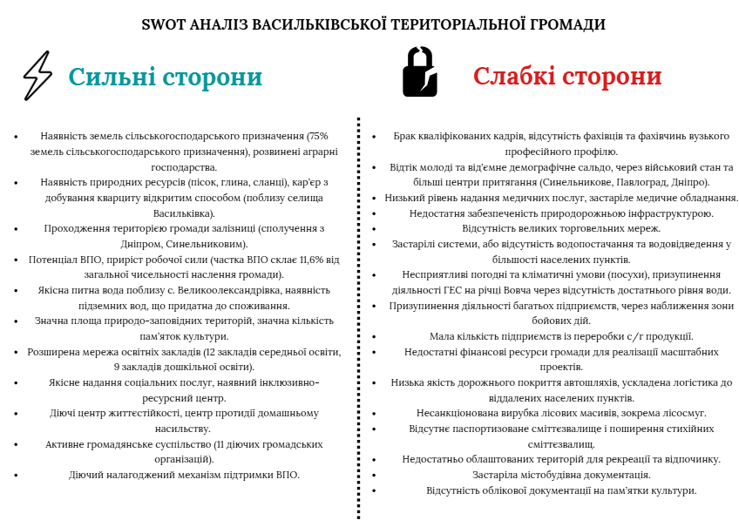
Рис. 3.5. SWOT-аналіз Васильківської територіальної громади. Сильні та слабкі сторони
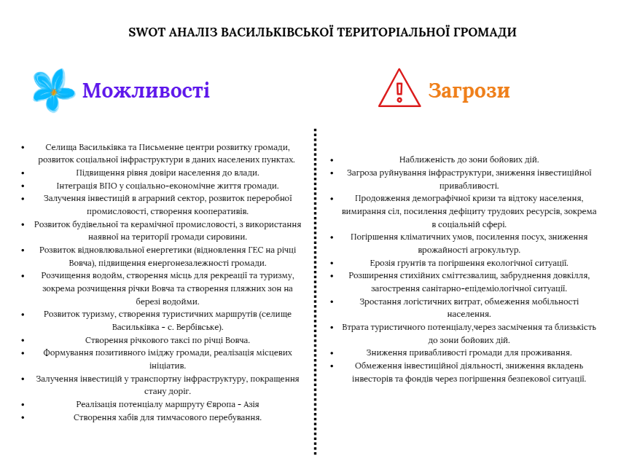
Рис. 3.6. SWOT-Аналіз Васильківської територіальної громади. Можливості та загрози

5. Сценарії розвитку
Сценарій 1. Зниження якості надання послуг у соціальній сфері, зношеність інфраструктури, зниження якості життя та високий рівень планувальної культури, ефективне використання ресурсів
Суть сценарію
Громада стикається зі системним погіршенням якості соціальних послуг, зростаючим навантаженням на заклади освіти та медицини, зношеністю інженерної інфраструктури, погіршенням транспортної доступності та зниженням загальної якості життя населення. Водночас у громаді зберігається та навіть посилюється планувальна культура. ОМС дотримується стратегічних підходів, намагається ефективно використовувати наявні ресурси, ухвалює збалансовані рішення щодо просторового розвитку та підтримує порядок у критично важливих секторах. Загальна динаміка є негативною, але сильні управлінські компетенції та культура планування не дають громаді “провалитися” в хаос, утримуючи базові функції на прийнятному рівні.
Базові припущення: національний та регіональний рівні
- війна триває ще декілька років, лінія фронту значних змін не зазнає;
- нестабільна безпекова ситуація, що періодично впливає на міграцію та інвестиційну активність;
- державні програми підтримки соціальної інфраструктури залишаються точковими та недостатніми;
- інфляційний тиск та подорожчання енергоресурсів збільшують навантаження на бюджети громад;
- на регіональному рівні пріоритет отримують громади з більшою чисельністю населення та кращою економічною базою;
- нерівномірний розвиток територій, зокрема селищних та сільських громад;
- відсутні довгострокові програми підтримки модернізації інженерної інфраструктури у периферійних громадах.
Базові припущення: місцевий рівень
для економіки:
- місцева економіка залишається малодиверсифікованою, з високою часткою МСП у торгівлі та агросекторі;
- підприємства скорочують витрати через зростання енерготарифів та логістичних проблем;
- маятникова міграція у Синельникове й Дніпро посилюється - робочі місця в громаді створюються повільно;
- відсутність інвестицій у переробку с/г продукції зберігає низьку додану вартість економіки;
- брак кадрів вузьких спеціальностей, попри наявність ВПО як потенційного трудового ресурсу.
для соціальної сфери та якості життя населення:
- заклади освіти та медицини працюють із перевантаженням або в зношених будівлях, а ремонт проводиться лише в аварійних випадках;
- доступ до спеціалізованих послуг погіршується (педіатри, стоматологія, вузькі медичні спеціалісти);
- кадровий дефіцит зростає, особливо в освіті та культурі;
- молодь частіше обирає виїзд до міст або за кордон;
- вразливі групи (люди старшого віку, люди з інвалідністю) отримують мінімально необхідні послуги;
- збільшується соціальна нерівність між центром громади та периферією;
- якість дозвілля та культурного життя знижується;
- формується відчуття нестабільності та зменшення перспектив.
для інфраструктури:
- зношеність водопроводів, насосних станцій та каналізаційних мереж поглиблюється;
- надходження бюджету дозволяють лише точковий ремонт, капітальні роботи відкладаються;
- погіршується стан міжселенних та внутрішніх доріг, латання ям стає основним підходом;
- транспортне сполучення із центром громади ускладнюється для віддалених населених пунктів;
- якість вуличного освітлення нерівномірна.
для екології:
- через нестачу коштів громада не реалізує природоохоронні програми на системному рівні;
- зростає кількість несанкціонованих сміттєзвалищ;
- нестабільний стан меліоративних систем, пересихання малих водойм;
- ґрунти деградують через екстенсивне землеробство;
- кліматичні ризики (посухи, пилові бурі);
- планувальна культура забезпечує збереження принаймні ключових природних територій, запобігає їх забудові.
Висновок:
Сценарій, що поєднує зниження якості надання соціальних послуг, високий рівень зношеності інфраструктури та погіршення якості життя, водночас характеризується наявністю сформованої планувальної культури та раціонального використання наявних ресурсів. За таких умов громада зазнає помітних соціально-економічних труднощів, однак завдяки системному підходу до просторового планування та управління розвитком уникає неконтрольованого занепаду. Пріоритетна підтримка базових функцій і ключових об’єктів дозволяє зберегти керованість процесів і мінімізувати негативні наслідки для населення.
Незважаючи на обмежені фінансові можливості та погіршення інфраструктурного стану, громада утримує інституційну спроможність, забезпечує ефективний розподіл ресурсів і поступово формує основу для подальшого відновлення та розвитку за умови появи додаткових інвестицій і зовнішньої підтримки.
Ймовірність настання цього сценарію оцінюється як середня, оскільки поєднання фінансових обмежень із наявністю компетентного управління та високої планувальної культури є реалістичним для багатьох громад і може зберігатися протягом тривалого перехідного періоду.
Сценарій 2. Відновлення соціальних процесів та модернізація інфраструктури, покращення інвестиційної привабливості та високій рівень планувальної культури, ефективне використання ресурсів
Суть сценарію
Громада демонструє стійку позитивну динаміку: соціальна сфера поступово відновлюється, інфраструктура модернізується, громада стає більш привабливою для інвесторів та підприємців. Розвиток відбувається завдяки високій планувальній культурі, стратегічності управління та раціональному використанню ресурсів - навіть за умов обмеженого фінансування.
Базові припущення: національний та регіональний рівні
- війна триває ще декілька років, лінія фронту значних змін не зазнає;
- держава відновлює та посилює інвестиційні та соціальні програми, з’являються діючі інструменти підтримки громад;
- регіон стимулює модернізацію інфраструктури та розвиток місцевих економік;
- геополітична ситуація поступово стабілізується, міграційні потоки вирівнюються;
- сектор соціальної сфери отримує пріоритет у фінансуванні (як наслідок війни та гуманітарних викликів);
- зростає роль місцевих громад у формуванні стратегій розвитку регіонів;
- інвестори повертаються до невеликих громад за умови наявності якісної дорожньої, інженерної та логістичної інфраструктури.
Базові припущення: місцевий рівень
для економіки:
- громада активніше залучає інвестиції для модернізації комунальної та соціальної інфраструктури;
- стає помітним зростання підприємницької активності: збільшується кількість малих виробництв та сервісних бізнесів, формуються локальні логістичні «точки тяжіння»;
- покращення транспортної доступності сприяє розвитку торгівлі та переробки с/г продукції;
- ВПО та молодь активніше інтегруються у місцевий ринок праці, зменшуючи кадровий дефіцит;
- інвестиції у громаду зумовлюють появу нових робочих місць, що знижує рівень маятникової міграції.
для соціальної сфери та якості життя населення:
- заклади освіти, культури та медицини проходять поетапну реконструкцію: оновлюються приміщення, обладнання, системи опалення та водопостачання;
- покращується кадрове забезпечення: фахівці отримують стимули працювати у громаді (житло, соціальна підтримка, комфортні умови праці);
- зростає доступність послуг для дітей, молоді та людей старшого віку;
- освітні заклади впроваджують нові програми, гуртки, цифрові практики;
- посилюється соціальна згуртованість: активізуються громадські організації, ініціативні групи, молодіжні простори.

для інфраструктури:
- комунальна інфраструктура проходить модернізацію: ремонтуються водогони, каналізаційні мережі, електричні лінії; зменшуються проблеми пов’язані з втратою води;
- дорожня мережа відновлюється, що покращує сполучення між старостатами та адміністративним центром;
- з’являються нові пішохідні зони, освітлення та елементи безбар’єрності;
- частина будівель соціальної сфери переводиться на енергоефективні рішення (вікна, утеплення, альтернативне тепло).
для екології:
- реалізуються проєкти з ліквідації стихійних сміттєзвалищ та впровадження сортування відходів;
- оновлюються зелені зони, відбувається часткове відновлення малих водойм;
- поступово впроваджуються заходи з адаптації до змін клімату (зрошення, захисні насадження, реконструкція меліоративних систем);
- покращується екологічна культура населення через освітні ініціативи.
Висновок:
Сценарій відновлення соціальних процесів і модернізації інфраструктури в поєднанні з підвищенням інвестиційної привабливості та високим рівнем планувальної культури відображає позитивну й керовану модель розвитку громади. Послідовне покращення якості соціальних послуг, оновлення інженерної та транспортної інфраструктури створюють передумови для покращення економічної активності, стабілізації демографічних процесів і формування комфортного середовища для проживання та ведення бізнесу.
Сформована планувальна культура та раціональне використання ресурсів виступають ключовими чинниками успіху, забезпечуючи узгодженість управлінських рішень, прозорість пріоритетів і орієнтацію на довгостроковий результат. Завдяки цьому громада зберігає соціальну й інституційну стійкість, демонструє спроможність до стратегічного управління та посилює свої конкурентні позиції в регіональному просторі.
Ймовірність настання даного сценарію оцінюється як середня або помірно висока, за умови збереження ефективного управління, залучення інвестиційних ресурсів і підтримки з боку державних та міжнародних програм. За таких обставин сценарій є реалістичним і має потенціал стати базовим напрямом розвитку громади.

Сценарій 3. Зниження якості надання послуг у соціальній сфері, зношеність інфраструктури, зниження якості життя та планувальна культура зберігається на тому ж рівні, хаотична розвиток громади
Суть сценарію
В громаді відбувається зниження якості життя через зношеність соціальної та інженерної інфраструктури, неефективне управління ресурсами та хаотичну забудову. Планувальна структура залишається незмінною, що обмежує можливості для системного розвитку, а соціальні послуги поступово втрачають ефективність.
Базові припущення на державному та регіональному рівні
- війна триває ще декілька років, лінія фронту значних змін не зазнає;
- нестабільна безпекова ситуація, що періодично впливає на міграцію та інвестиційну активність;
- уповільнення економічного зростання;
- відтік бізнесу з малих населених пунктів;
- скорочення державних субсидій та підтримки для соціальної інфраструктури;
- зростання навантаження на лікарні та заклади освіти;
- недостатнє фінансування регіональних програм ремонту доріг, інженерних мереж;
- зростання застарілості об’єктів інженерної інфраструктури;
- слабкий контроль за дотриманням екологічних норм;
- збільшення забруднення навколишнього середовища через зношені комунікації та промислові викиди.
Базові припущення на місцевому рівні
для економіки:
- високий рівень сезонного безробіття та низької заробітної плати;
- відтік молоді та кваліфікованих кадрів у великі міста;
- відсутність системної підтримки малого та середнього бізнесу;
- зменшення надходжень до місцевого бюджету;
- хаотичне використання земельних ресурсів, що зменшує привабливість громади.
для соціальної сфери та якості життя населення:
- зниження якості послуг у закладах освіти та медицини;
- недостатнє фінансування програм для людей похилого віку та вразливих груп;
- зростання соціальної напруги через нестачу робочих місць та низький рівень доходів;
- погіршення доступності медичних та освітніх послуг у віддалених населених пунктах громади;
- вимирання малих сіл громади;
- звужується спектр надання соціальних послуг.
для інфраструктури:
- старіння житлового фонду та комунікацій;
- відсутність капітального ремонту доріг, водопостачання, електромереж;
- хаотична забудови, відсутність системного підходу до планування нових житлових кварталів;
- збільшення аварійності комунальних мереж та транспортних шляхів;
для екології:
- погіршення стану місцевих водойм;
- підвищення рівня забруднення повітря через низьку екологічну культуру та старі промислові об’єкти;
- відсутність системи управління відходами та сортування сміття;
- деградація ґрунтів через хаотичне освоєння земель;
- ведеться нераціональне використання природних ресурсів.
Висновок:
Сценарій, що характеризується зниженням якості надання соціальних послуг, подальшим зношенням інфраструктури та погіршенням якості життя населення за умов збереження формальної планувальної культури без її практичної реалізації, призводить до некерованого та хаотичного розвитку громади. Відсутність дієвого стратегічного планування і належного ресурсного забезпечення поглиблює кризові явища у соціальній сфері, житлово-комунальному господарстві та просторовому розвитку.
Обмежений доступ до базових послуг, старіння житлового фонду та неузгоджені управлінські рішення спричиняють подальше зниження рівня комфорту проживання. За відсутності системних змін в управлінні громада ризикує опинитися у затяжному кризовому стані, що супроводжуватиметься посиленням міграційних процесів, відтоком населення та поступовою деградацією довкілля.
Ймовірність настання цього сценарію оцінюється як середня або помірно висока, особливо у разі збереження інерційної моделі управління та відсутності інвестицій у модернізацію соціальної й інженерної інфраструктури.

Сценарій 4. Відновлення соціальних процесів та модернізація інфраструктури, покращення інвестиційної привабливості та планувальна культура зберігається на тому ж рівні, хаотичний розвиток громади
Суть сценарію
Громада суттєво покращує якість соціальних послуг, відновлюється після кризових періодів. Просторове планування формально існує, але не стає більш ефективним. Інфраструктура модернізується. Проте, просторове планування залишається формальним та слабко застосованим, що викликає недостатній контроль за хаотичною забудовою. Збільшуються диспропорції між територіями. Загальний рівень життя зростає, однак хаотичність забудови створює довгострокові проблеми для мобільності, екології та інженерних мереж.
Базові припущення на державному та регіональному рівні:
- війна триває ще декілька років, лінія фронту значних змін не зазнає;
- відбувається регіональні субвенції;
- зростає увага держави до підтримки модернізації критичної інфраструктури;
- формуються сприятливі умови для залучення інвесторів у регіони;
- відсутність системних реформ у сфері містобудування;
- ризики безпеки зберігаються, але меншою мірою впливають на інвестиції;
- державні соціальні стандарти поступово підвищуються, стимулюючи громади до модернізації послуг;
- продовжується цифровізація публічних сервісів;
- децентралізація продовжується, громади отримують більшу автономність;
- економіка України залишається нестабільною, однак регіональні економічні центри підтримують позитивні тренди.
Базові припущення на місцевому рівні:
для економіки:
- зростає інвестиційна привабливість громади;
- розвиваються локальні виробництва та логістичні об’єкти;
- місцеві підприємці збільшують обсяги діяльності;
- відбувається хаотична купівля та оренда земельних ділянок;
- доходи місцевого бюджету збільшуються за рахунок ПДФО та плати за землю;
- відбувається слабкий контроль за забудовою;
- формуються нові економічні осередки;
- відбувається модернізація підприємств, проте не враховуючи інтереси громади;
- розвивається переробна галузь.
для соціальної сфери та якості життя населення:
- медичні та освітні заклади реконструюються, відбудовуються;
- соціальні послуги стають більш доступними;
- підвищується якість шкільних послуг;
- якість життя зростає завдяки кращому доступу до послуг та новим громадським просторам;
- зберігається територіальна нерівність послуг;
- посилюється внутрішня міграція до центрів розвитку громади (Васильківка, Письменне);
- зростає навантаження на соціальну сферу у місцях хаотичної житлової забудови;
для інфраструктури:
- відбувається ремонт доріг та модернізація мереж;
- відсутня синхронізація інженерних мереж;
- відбувається ремонт ключових доріг, проте локальна транспортна мережа залишається нерівномірно розвиненою;
- інженерні мережі мають точкову модернізацію, але не комплексну;
- зростає навантаження на старі інфраструктурні вузли;
- вартість утримання інфраструктури для громади зростає.
для екології:
- зростає забруднення навколишнього середовища
- зелені зони скорочуються або фрагментуються;
- водні ресурси забруднюються та знижується рівень води;
- деякі інвестиційні проєкти не враховують екологічні стандарти;
- рівень екологічної культури населення залишається на тому ж рівні.
Висновок:
Сценарій відновлення соціальних процесів і модернізації інфраструктури за умов зростання інвестиційної привабливості, але збереження наявного рівня планувальної культури та хаотичного просторового розвитку, передбачає суперечливу динаміку розвитку громади. Покращення стану інженерної й транспортної інфраструктури, а також підвищення якості соціальних послуг позитивно впливають на рівень життя населення й створюють додаткові можливості для залучення інвестицій.
Водночас відсутність системного просторового планування та неузгодженість забудови формують довгострокові ризики для сталого розвитку. Посилення екологічних проблем, конфлікти землекористування та нераціональне використання територій з часом можуть нівелювати досягнуті позитивні ефекти й знизити загальну привабливість громади. У підсумку соціально-економічні показники демонструють зростання, проте рівень стійкості та збалансованості розвитку зменшується.
Ймовірність настання даного сценарію оцінюється як середня, оскільки інфраструктурне та соціальне відновлення можливе навіть без істотного підвищення планувальної культури, однак відсутність комплексного підходу до розвитку території істотно обмежує довгостроковий потенціал громади.

Найбільш доцільним для Васильківської територіальної громади є другий сценарій розвитку, який передбачає відновлення соціальних процесів, модернізацію інфраструктури, підвищення інвестиційної привабливості та збереження високого рівня планувальної культури з ефективним використанням ресурсів.
Даний сценарій є найбільш сприятливим для розвитку громади, оскільки поєднує економічне зростання, покращення якості життя населення та стратегічне управління розвитком громади. У його межах передбачається модернізація інженерної та транспортної інфраструктури, оновлення закладів освіти, медицини та культури, а також створення умов для розвитку підприємництва й залучення інвестицій. Це сприятиме появі нових робочих місць, зменшенню трудової міграції та підвищенню соціальної згуртованості населення. Важливою перевагою цього сценарію є також збереження високої планувальної культури, що дозволяє громаді приймати стратегічно обґрунтовані рішення та забезпечувати ефективне використання ресурсів.
Інші сценарії є менш оптимістичними та доцільними для довгострокового розвитку громади. Перший сценарій передбачає погіршення стану соціальної сфери та інфраструктури, що, навіть за умов ефективного управління, призводить до зниження якості життя населення. Третій сценарій характеризується хаотичним розвитком громади, неефективним використанням ресурсів і поглибленням соціально-економічних проблем, що може спричинити відтік населення та зростання кризових явищ. Четвертий сценарій, хоча й передбачає певне економічне зростання та модернізацію інфраструктури, супроводжується недостатнім рівнем просторового планування та хаотичною забудовою, що створює довгострокові ризики для екологічного стану території та збалансованого розвитку громади.
Другий сценарій розвитку є найбільш оптимальним для подальшого напрямку руху розвитку, оскільки забезпечує комплексне поєднання економічного розвитку, модернізації інфраструктури, покращення соціальної сфери та стратегічного управління територією, що формує передумови для сталого та збалансованого розвитку Васильківської територіальної громади в довгостроковій перспективі.

Схема моделі інтегрованого розвитку території Васильківської територіальної громади визначає ключові функціональні зони, напрями розвитку та просторову організацію території. Адміністративним і головним центром громади виступає селище Васильківка, де зосереджуються основні управлінські, соціальні та інфраструктурні функції. Тут передбачено розвиток громадських просторів, закладів соціального захисту, центрів дозвілля, дитячих і молодіжних просторів, спортивної та культурної інфраструктури, що формує ядро розвитку громади та забезпечує базові потреби населення.
Важливу роль у просторовій структурі громади відіграють інші населені пункти, зокрема селище Письменне та село Бунчужне, село Дебальцеве, с. Воскресенівка с. Великоолександрівка, які виконують функції локальних центрів обслуговування. У цих населених пунктах передбачено розвиток соціальної інфраструктури, громадських просторів, зон відпочинку та об’єктів повсякденного обслуговування, що сприяє більш рівномірному розвитку території та підвищує доступність послуг для мешканців віддалених територій.
Основу території громади становлять сільськогосподарські угіддя, які визначають її економічну спеціалізацію. Водночас у структурі території передбачено формування зон економічного розвитку, зокрема об’єктів переробки сільськогосподарської продукції, тепличного господарства, виробництва (зокрема кераміки), а також сервісної інфраструктури, що розміщується переважно вздовж транспортних шляхів і поблизу центрів тяжіння. Це створює передумови для розвитку підприємництва, підвищення зайнятості населення та формування доданої вартості в межах громади.
Екологічний каркас території формується природними об’єктами, водними ресурсами, лісовими масивами, зеленими насадженнями та елементами природно-заповідного фонду. Передбачено також розвиток екологічних ініціатив, зокрема створення підприємств із переробки відходів, розчищення річок і збереження природного середовища, що сприяє формуванню екологічно безпечного простору.
Транспортна та інженерна інфраструктура громади представлена мережею автомобільних доріг і залізничних сполучень, що забезпечують внутрішні та зовнішні зв’язки, зокрема орієнтацію на регіональні центри. Передбачено реконструкцію дорожнього покриття та розвиток транспортної доступності між населеними пунктами громади, зокрема шляху Катеринівка-Воскресенівка.
Окремий напрям розвитку становить рекреаційна та культурна сфера, що включає створення етносадиб, зон відпочинку, літніх таборів, парків та розвиток зеленого туризму. Це дозволяє поєднати економічний розвиток із підвищенням якості життя населення та збереженням культурної спадщини.
Загалом схема відображає збалансовану модель розвитку Васильківської громади, в якій поєднуються економічні, соціальні, екологічні та рекреаційні функції. Основний акцент зроблено на зміцненні ролі адміністративного центру, розвитку локальних осередків обслуговування, ефективному використанні сільськогосподарських територій, модернізації інфраструктури та формуванні комфортного й екологічно сталого середовища для проживання населення.

ДОДАТКИ
Додаток А1. Схема територіального устрою
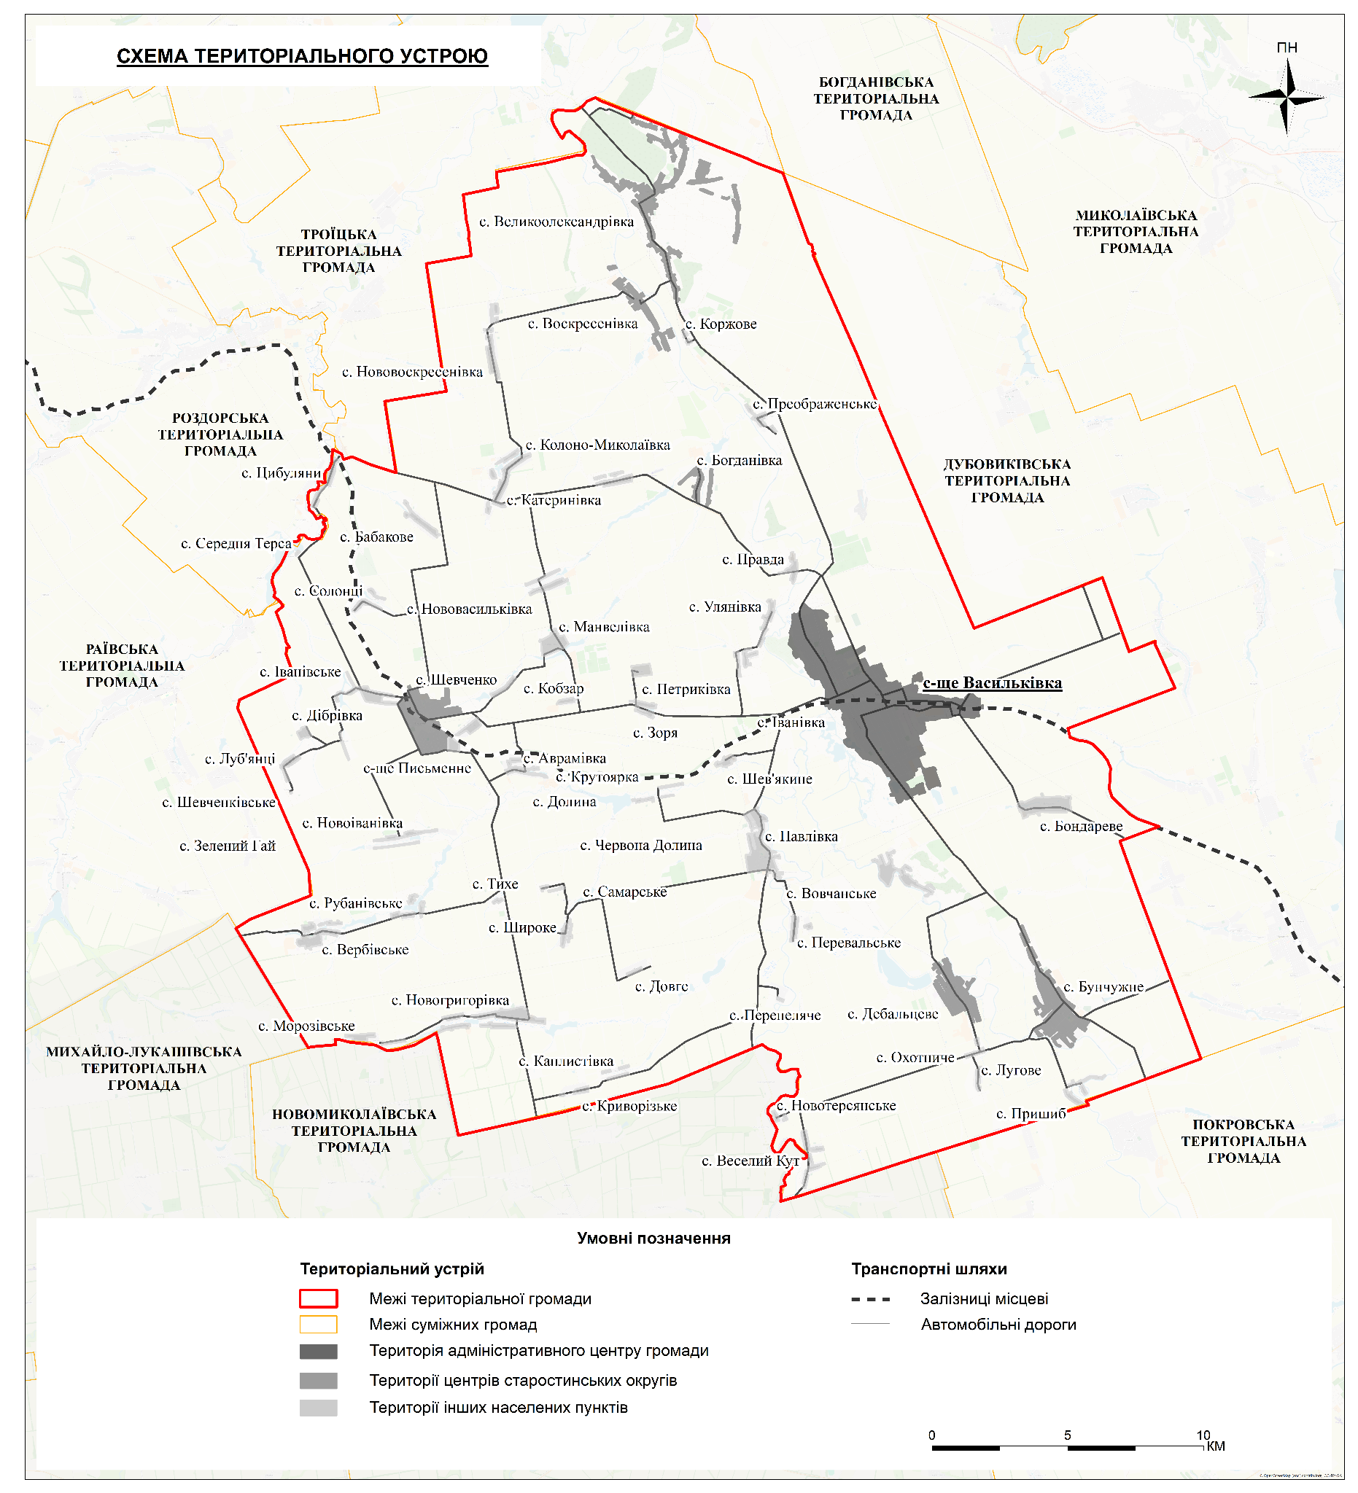

Додаток А2. Схема розподілу земельних ділянок за категоріями та цільовим призначенням
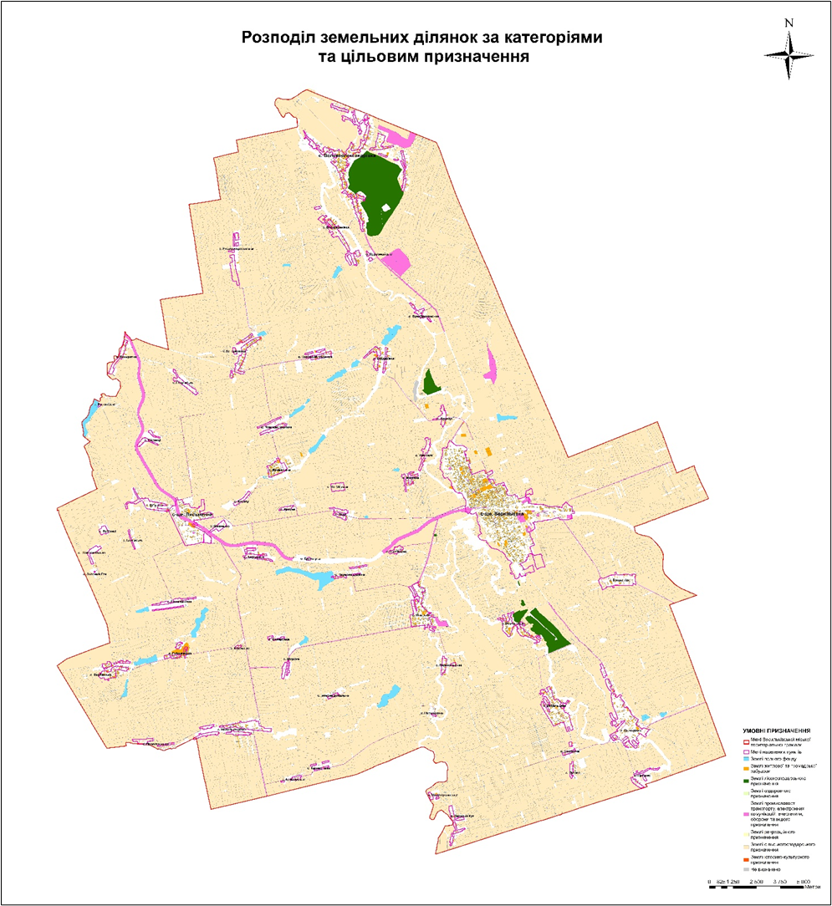

Додаток А3. Стан навколишнього середовища
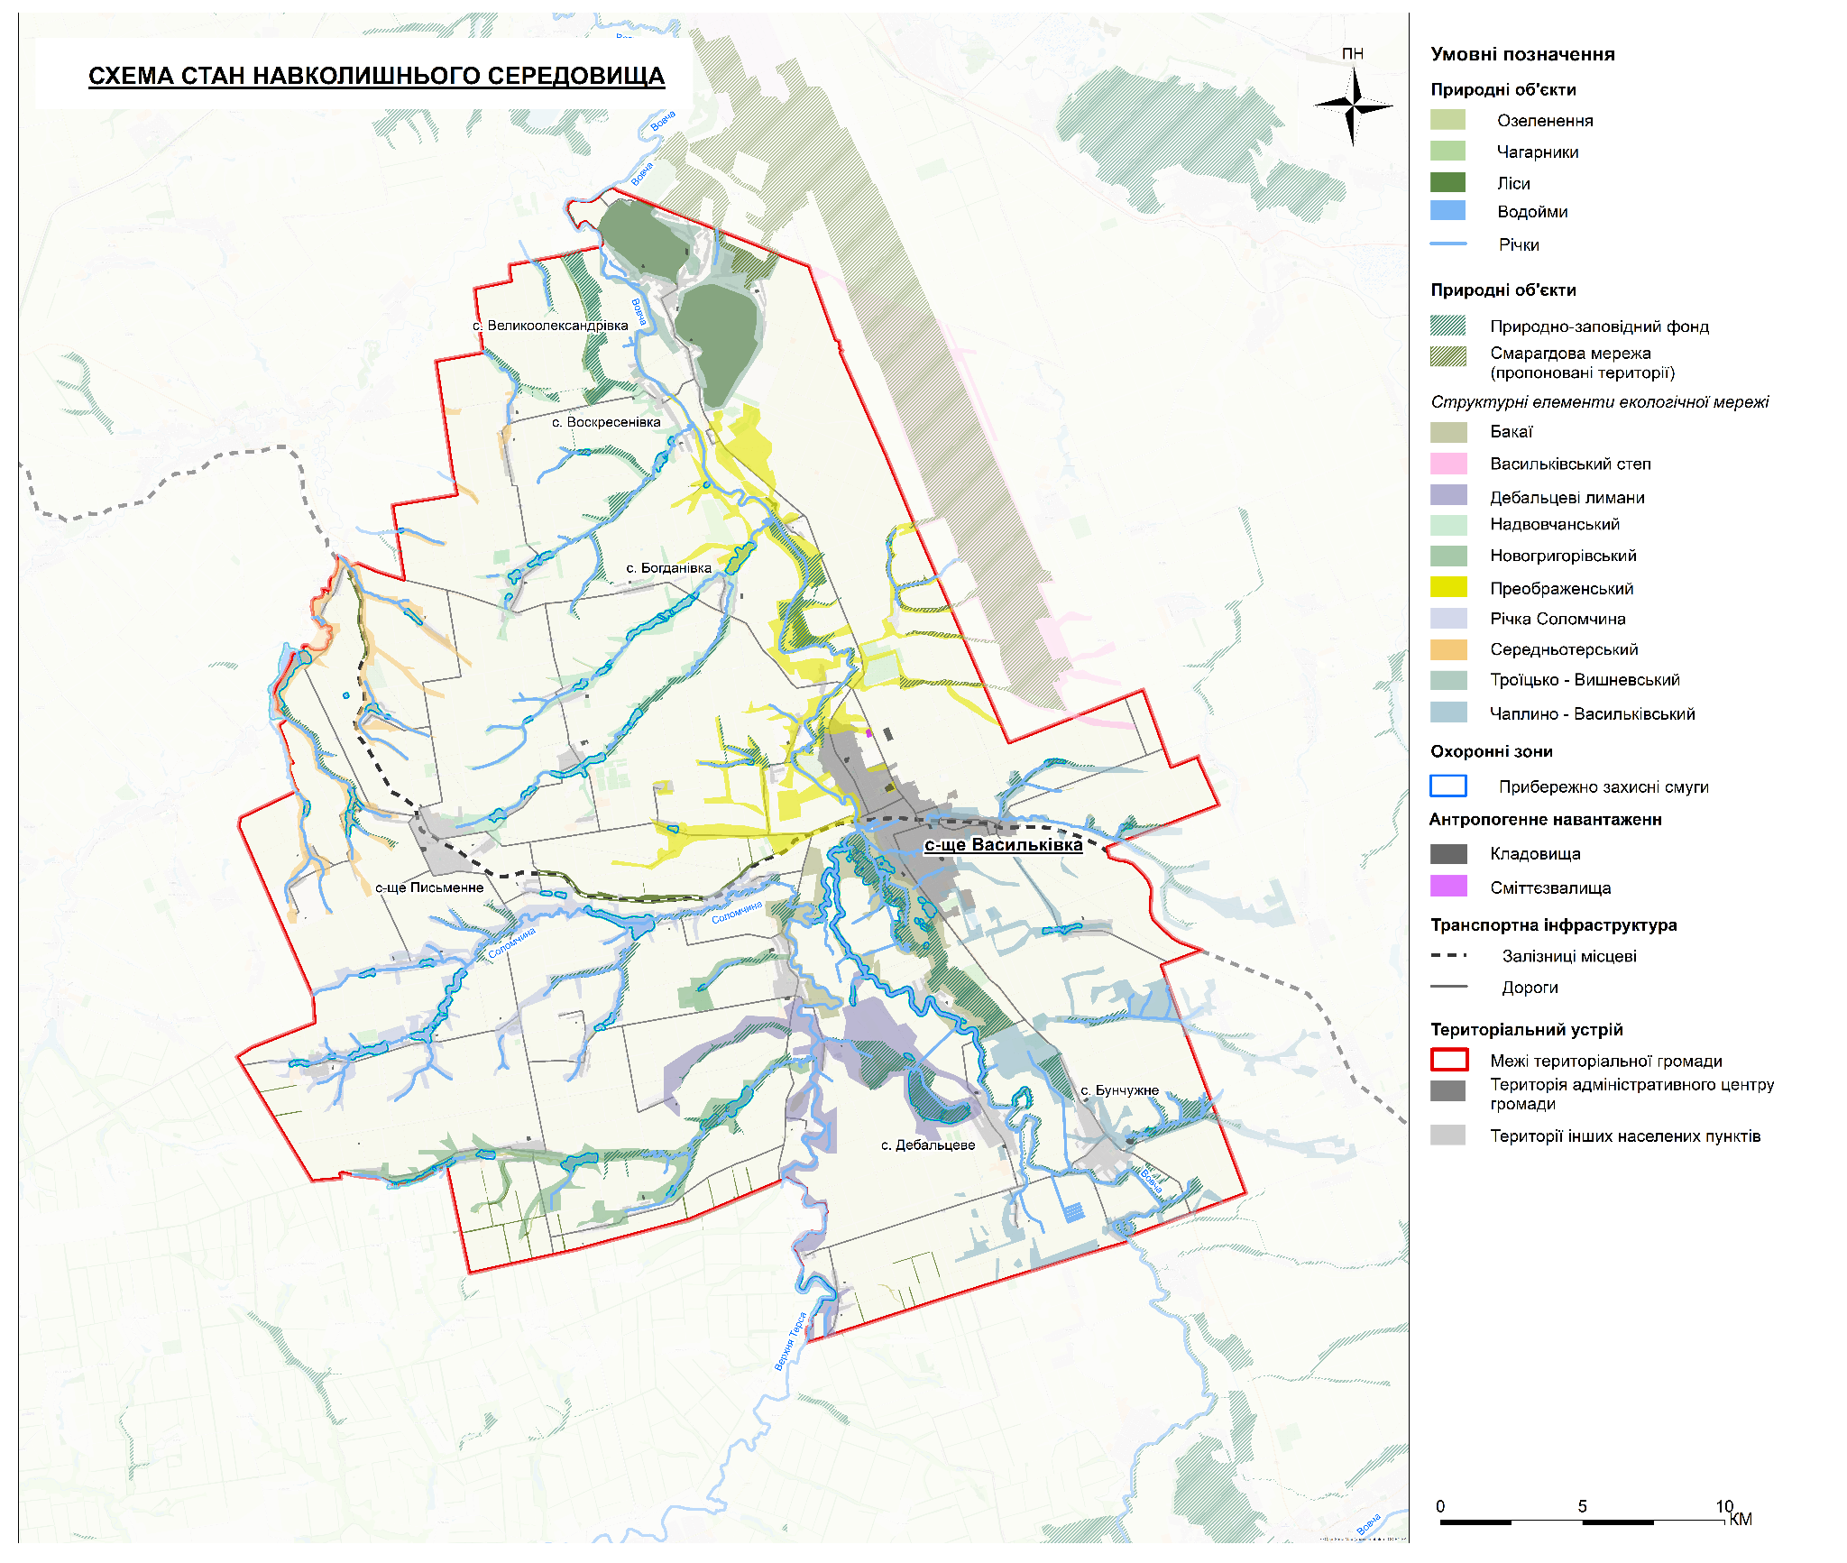

Додаток А4. Схема демографічної ситуації
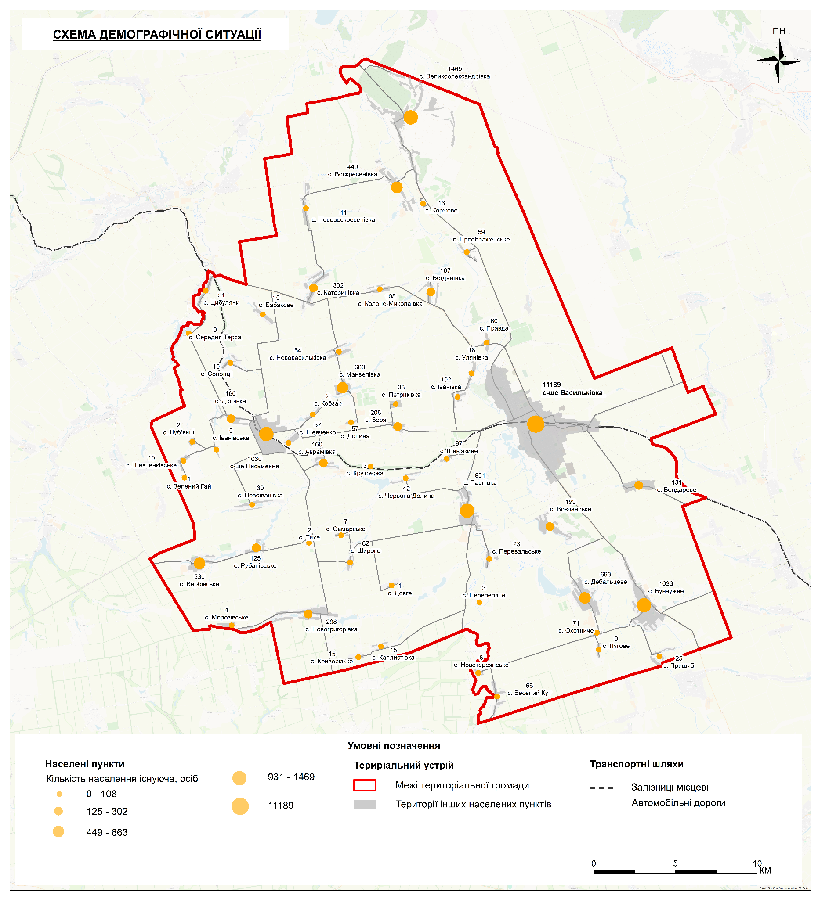

Додаток А5. Схема соціальної інфраструктури
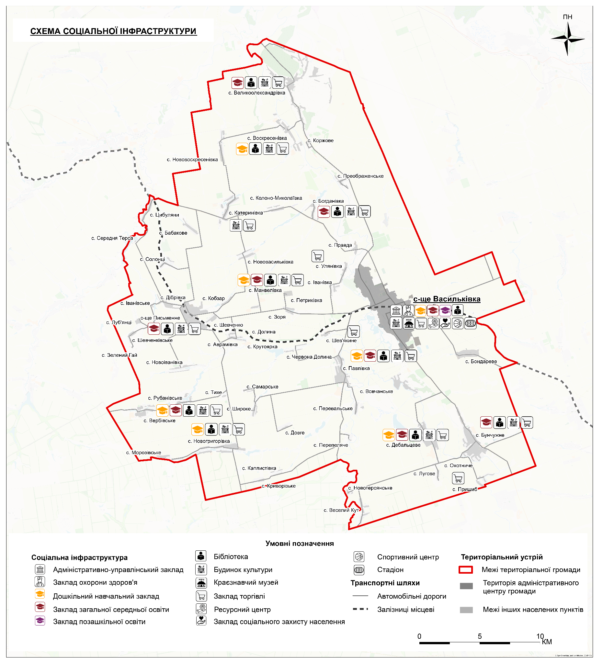

Додаток А6. Схема транспортної мобільності та інфраструктури
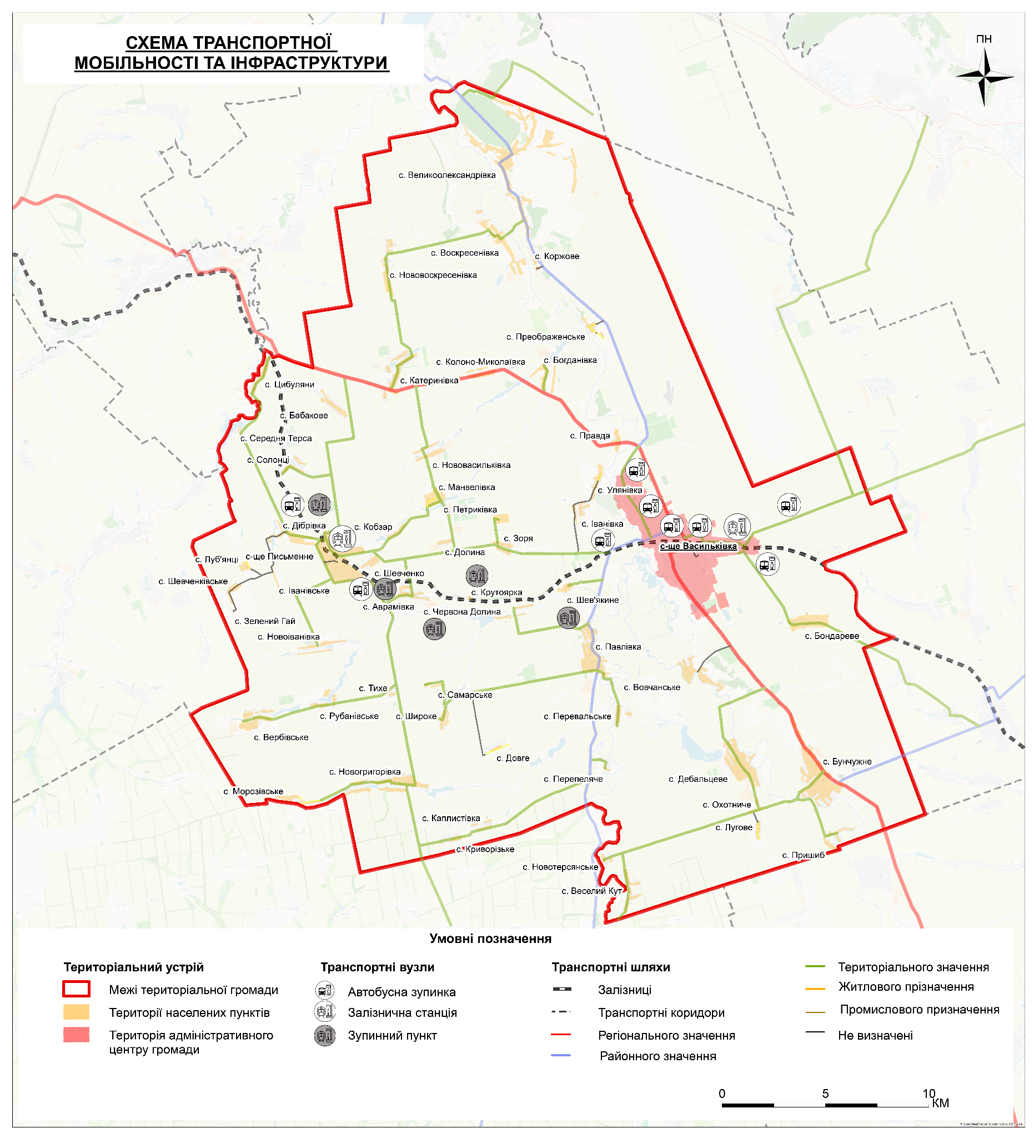

Додаток А7. Схема впливу війни росії проти України на громаду
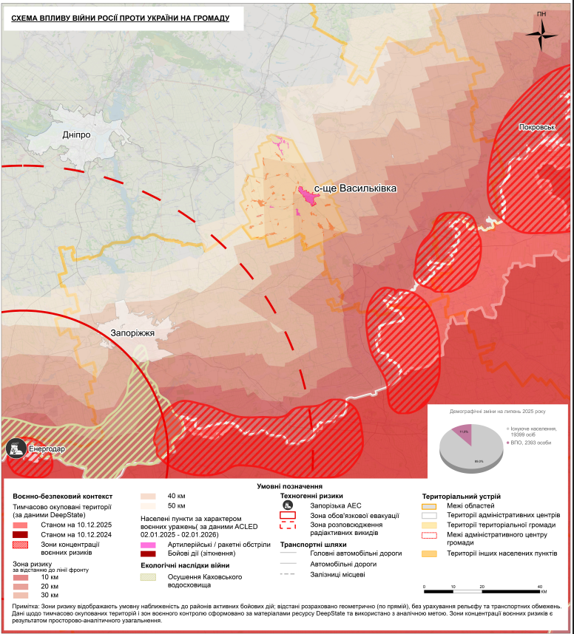

Додаток А8. Реєстр листів до державних та приватних установ
Установа  /департамент | Вихідний номер | Статус готовності відповіді | Посилання
Дніпропетровська обласна державна адміністрація Управління містобудування та архітектури | №1508 від 15.08.2025 | Отримана відповідь №618/0/253-25 від 29.08.2025 | https://drive.google.com/file/d/1uIyMUCILsQYWRVVJo9HrXCMcQ0CUW5t1/view?usp=sharing
Дубовиківська сільська територіальна громада Синельниківського району Дніпропетровської області | №1507 від 15.08.2025 | Отримана відповідь №1618/0/2-25 від 25.08.2025 | https://drive.google.com/file/d/1Zjcye-6FKuITSUhEpV-dK9595I_IALE6/view?usp=sharing
Михайло-Лукашівська сільська територіальна громада Запорізького району Запорізької області | №1500 від 15.08.2025 | Отримана відповідь №1172 від 08.09.2025 | https://drive.google.com/file/d/1sWFgj9I6a72wGmvjmVPhjeGjwFVdFbSV/view?usp=sharing
Раївська сільська територіальна громада Синельниківського району Дніпропетровської області | №1506 від 15.08.2025 | Отримана відповідь №01-17-1906/0/2-25 від 27.08.2025 | https://drive.google.com/file/d/1MmLamBIfCEsCks68XlTuEvg6JtDPbJnX/view?usp=sharing
Синельниківська районна державна адміністрація | №1503 від 15.08.2025 | Отримана відповідь №25-2469/0/114-25 від 27.08.2025 | https://drive.google.com/file/d/1kiJQcepXq7qs7CSXnhZqcTBhru7I2v2X/view?usp=sharing
АТ “ДНІПРОПЕТРОВСЬКГАЗ” | №1443 від 07.08.2025 | Отримана відповідь №ДнпФ/100/16.3-ВИХ-9505-25 від 01.09.2025 | https://drive.google.com/file/d/1mShMqltIotkZAok2Fot8lhL89X15G1oR/view?usp=sharing
ДУ “Дніпровський обласний центр контролю та профілактики хвороб МОЗ України” | №1444 від 07.08.2025 | Отримана відповідь №1294/40.1 від 03.09.2025 | https://docs.google.com/document/d/1evhBBPYSdlhyGcGHgkgTWfJNKZIXLB3o/edit?usp=sharing&ouid=113121114410234900067&rtpof=true&sd=true
Дніпровський регіональний центр з гідрометеорології | №1439 від 07.08.2025 | №994-01-1244/944-04 від 26.08.2025 | https://drive.google.com/file/d/1iik03nOJ-FGcCdlFE4mGwAQmF6y-_zn4/view?usp=sharing
АТ “ДТЕК ДНІПРОВСЬКІ ЕЛЕКТРОМЕРЕЖІ” | №1441 від 07.08.2025 | Отримана відповідь №38616/1001 від 28.08.2025 | https://drive.google.com/file/d/1UA9vIKOn7p4vzqZoL9RBmg7BXPhlyaWg/view?usp=sharing
Інститут ботаніки ім. М.Г.Холодного НАН України | №1440 від 07.08.2025 | Отримана відповідь №111-264/1-07 від 10.09.2025 | https://drive.google.com/file/d/1Yk2tyf8q-bbVGGOxnNkDuXItx2I91j6Y/view?usp=sharing
Інститут зоології ім. І.І. Шмальгаузена НАН України | №1450 від 07.08.2025 | Отримана відповідь №114/351 від 26.08.2025 | https://drive.google.com/file/d/18P8TIWeQBpuIjpidlwj3CFNxbBpE5lBv/view?usp=sharing
ДУ “Інститут охорони ґрунтів України” | №1460 від 07.08.2025 | Отримана відповідь від №158-10/1210 від 18.09.2025 | https://drive.google.com/file/d/1sDtZgmJ1ECZexHJ1VexveQyfL-YY9nSR/view?usp=sharing
ПрАТ “КИЇВСТАР” | №1452 від 07.08.2025 | Отримана відповідь №28004/07 від 15.09.2025 | https://drive.google.com/file/d/1lzxrXTcQTPSj6ZnoSq-SGYl69dxmZbvf/view?usp=sharing
ТОВ “Лайфселл” | №1451 від 07.08.2025 | Отримана відповідь №4226д від 17.09.2025 | https://drive.google.com/file/d/1_7tdsOj4qR4oyZuU6M05c42ckyJT6viZ/view?usp=sharing
ТОВ “Оператор газотранспортної системи України” | №1459 від 07.08.2025 | Отримана відповідь №ТОВВИХ-КТ-25-284 від 09.09.2025 | https://drive.google.com/file/d/1mShMqltIotkZAok2Fot8lhL89X15G1oR/view?usp=sharing
Регіональний офіс водних ресурсів у Дніпропетровській громаді | №1436 від 07.08.2025 | Отримана відповідь №2001/03-25 від 05.09.2025 | https://drive.google.com/file/d/1soO4DjUqpJ9ge-P7WFNsWh_OasyUF-kt/view?usp=sharing
Служба відновлення та розвитку інфраструктури у Дніпропетровській області | №1447 від 07.08.2025 | Отримана відповідь №1-11/1867 від 29.08.2025 | https://drive.google.com/file/d/1EeiOPUxhUR4-0iQNMkRBeYgxHFqAKN80/view?usp=sharing
УКРНДІЕП | №1449 від 07.08.2025 | Отримана відповідь №320/01-08 від 25.08.2025 | https://drive.google.com/file/d/1vMKav0VC2CZAYkNSKfUBB0iQRx5I8l1v/view?usp=sharing
АТ “УКРТРАНСНАФТА” | №1435 від 07.08.2025 | Отримана відповідь; немає номера | https://drive.google.com/file/d/1Y3g2H4beQuHoyWi9gAEiTuv_1rbbKBjA/view?usp=sharing
Управління культури, туризму, національностей і релігій облдержадміністрації | №1455 від 07.08.2025 | Отримана відповідь №1995/0/161-25 від 27.08.2025 | https://drive.google.com/file/d/1fH27rbFP9WRR1tVoOtZE_pDe7ykguAiO/view?usp=sharing
Філія «Східний лісовий офіс» ДП «Ліси України» | №787 від 08.05.2024 | №01-08/614 від 28.05.2024 | https://drive.google.com/file/d/1Ut1JZnJIrKApwfHA-SsxciIRRzutrl52/view?usp=sharing
ТОВ “Газорозподільні мережі України” | №1550 від 21.08.2025 | Отримана відповідь №ДнпФ/100/3-ВХ-22023-25 від 21.08.2025 | https://drive.google.com/file/d/1Ne6rkVIVv-DfrHCYI7w57TrQiJOPiwYb/view?usp=sharing

Додаток А9. Розроблена документація на територію громади
№ | Назва | Рішення про затвердження | Посилання
1 | Стратегія розвитку Васильківської територіальної громади на 2025-2027 роки (з перспективою до 2034 року) | Рішення сесії Васильківської селищної ради від 24.12.2024 №1789-53/VIII «Про затвердження Стратегії розвитку Васильківської територіальної громади на 2025-2027 роки (з перспективою до 2034 року) | https://vasilkivska.otg.dp.gov.ua/strategiya-rozvitku/stratehiia-rozvytku-vasylkivskoi-terytorialnoi-hromady-na-2025-2027-roky-z-perspektyvoiu-do-2034-roku
2 | Програма комплексного відновлення території Васильківської селищної територіальної громади Синельниківського району Дніпропетровської області | Рішення сесії Васильківської селищної ради від 24.12.2024 №1790-53/VIII «Про затвердження Програми комплексного відновлення території Васильківської селищної територіальної громади Синельниківського району Дніпропетровської області» | https://vasilkivska.otg.dp.gov.ua/rishennya-gromadi/pro-zatverdzhennia-prohramy-kompleksnoho-vidnovlennia-terytorii-vasylkivskoi-selyshchnoi-terytorialnoi-hromady-synelnykivskoho-raionu-dnipropetrovskoi-oblasti?v=67765d78afd5f
3 | Програма соціально-економічного та культурного розвитку Васильківської селищної територіальної громади на 2025 рік | Рішення сесії Васильківської селищної ради від 24.12.2024 №1757-53/VIII «Про затвердження Програми соціально-економічного та культурного розвитку Васильківської селищної територіальної громади на 2025 рік» | https://vasilkivska.otg.dp.gov.ua/nasha-gromad%D0%B0/miscevij-ekonomichnij-rozvitok/prohrama-sotsialno-ekonomichnoho-ta-kulturnoho-rozvytku-vasylkivskoi-selyshchnoi-terytorialnoi-hromady-na-2025-rik
4 | Програма місцевого економічного розвитку Васильківської громади Дніпропетровської області та план дій з її впровадженням 2024-2026 роки |  | https://vasilkivska.otg.dp.gov.ua/nasha-gromad%D0%B0/miscevij-ekonomichnij-rozvitok/prohrama-mistsevoho-ekonomichnoho-rozvytku-vasylkivskoi-hromady-dnipropetrovskoi-oblasti-ta-plan-dii-z-ii-vprovadzhennia
6 | Програма по охороні навколишнього природного середовища Васильківської селищної територіальної громади на 2024-2026 роки | Рішення сесії Васильківської селищної ради від 17.11.2023 №1301-38/VIIІ «Про затвердження програми по охороні навколишнього середовища Васильківської селищної територіальної громади на 2024-2026 роки» | https://drive.google.com/file/d/1MsFULh10GwSIbOFp1d1LZk942zNmoC1R/view?usp=sharing
7 | Санітарний паспорт та схема санітарної очистки території Васильківської селищної ради Синельниківського району Дніпропетровської області | Рішення сесії Васильківської селищної ради від 19.12.2023 №1318-39/VIIІ «Про затвердження Санітарного паспорту та схеми санітарної очистки території Васильківської селищної ради Синельниківського району Дніпропетровської області» | https://drive.google.com/file/d/1Yu3uxu6drVPhe7lzR-soVA0bwze14Wpu/view?usp=sharing

Додаток А10. Перелік довідок для розроблення містобудівної документації
№ | Назва | Дата заповнення | Посилання
1 | Загальна інформація (коротка історична довідка про територіальну громаду, адміністративний статус, характеристика змін формування) | 12.08.2025 | https://drive.google.com/file/d/1PCcyTGsiG3M2687iVCgrSA8NEbuC6yVI/view?usp=sharing
2 | Динаміка демографічного розвитку, статево-вікова структура населення | 14.08.2025 | https://drive.google.com/file/d/1G1kszINhnnNlq7p-RVjvFoMVS_2UEsON/view?usp=sharing
3 | Характеристика промислових підприємств | 12.08.2025 | https://drive.google.com/file/d/1ylP5qzBFYjYTQZIdQWHCRPOTmJpeOJcv/view?usp=sharing
4 | Характеристика сільськогосподарських підприємств | 12.08.2025 | https://drive.google.com/file/d/1MSw9fWb7Hv25q7ubRs7MPBDzF0GDypg8/view?usp=sharing
5 | Трудові ресурси, зайнятість | 29.08.2025 | https://drive.google.com/file/d/1GtS_8-dYKOEE0sfolQqAzPSPhwaMecbf/view?usp=sharing
6 | Обсяги існуючого житлового фонду, характеристика житлового фонду | 28.08.2025 | https://drive.google.com/file/d/1nZbScvFYjw0KcbHpTz4cxKe8yUR10sYZ/view?usp=sharing
7 | Адміністративно-управлінські заклади | 15.08.2025 | https://drive.google.com/file/d/1hDvsz4R3LE8w5z0Ahv1SuE4l11s0UGgj/view?usp=sharing
8 | Стан здоров’я населення | 08.08.2025 | https://drive.google.com/file/d/1mn2qB_2WSyvdU01VhKX2BazF22qnf2d9/view?usp=sharing
9 | Заклади освіти | 15.08.2025 | https://drive.google.com/file/d/1Sc6uhKfhL1KhgvGu6pE8ZVUOUiny46WR/view?usp=sharing
10 | Заклади охорони здоров’я | 08.08.2025 | https://drive.google.com/file/d/1mn2qB_2WSyvdU01VhKX2BazF22qnf2d9/view?usp=sharing
11 | Заклади соціального захисту | 19.08.2025 | https://drive.google.com/file/d/1V2lCOq2o77vwfYP7JXWgaQLRTJTu_ClZ/view?usp=sharing
12 | Заклади культури та дозвілля | 19.08.2025 | https://drive.google.com/file/d/1E-qECyPrCWwYswlvHtxe14eOa4OWa3-X/view?usp=sharing
13 | Спортивні заклади | 19.08.2025 | https://drive.google.com/file/d/18Ua-kOGoqep1tu-fitOnH__TJlnAgTMA/view?usp=sharing
14 | Заклади короткострокового проживання | 19.08.2025 | https://drive.google.com/file/d/1PxVy2cySrwROOYyDKKXDwXu4MsWxPprS/view?usp=sharing
15 | Тип закладу надання торгівельних, побутових, поштових, фінансових послуг | 28.08.2025 | https://drive.google.com/file/d/19uxU5RNJ0JcgKp-PRnkoW908eZXDKbh3/view?usp=sharing
16 | Тип інноваційно-виробничого об’єкту | 12.08.2025 | https://drive.google.com/file/d/1-xhLWlmGvcQXvSOlLZY_hgAkeXYPnjLQ/view?usp=sharing
17 | Тип промислового підприємства | 19.08.2025 | https://drive.google.com/file/d/1abmMuKv-r9e16VAG6l6BJyB6YJ-DCkzz/view?usp=sharing
18 | Тип підприємства тваринництва | 19.08.2025 | https://drive.google.com/file/d/1fR0Sf3OMUcW-wCmQ0DTebOYL29mZl9j3/view?usp=sharing
19 | Тип підприємства рослинництва | 29.08.2025 | https://drive.google.com/file/d/18g5vx6oVzD4A-pGsOmxSq8Q7oWf6fehX/view?usp=sharing
20 | Характеристика існуючих об’єктів комунального господарства | 28.08.2025 | https://drive.google.com/file/d/1_svnUS1YPFiCDdnknzOWjjE3vnvJCSEi/view?usp=sharing
21 | Характеристика інженерних показників | 29.08.2025 | https://drive.google.com/file/d/1hoaWmXkUyLqKiFE4qG80y0qKvzzizcT9/view?usp=sharing

Додаток А11. Фактичне використання земельних ділянок за цільовим призначенням
Код та назва виду цільового призначення земельної ділянки | Кількість ділянок, од. | Загальна площа зареєстрованих земельних ділянок, га
1. Землі сільськогосподарського призначення | 18388 | 76125,5132
01.01 Для ведення товарного сільськогосподарського виробництва | 10573 | 53872,7657
01.02 Для ведення фермерського господарства | 486 | 6046,8844
01.03 Для ведення особистого селянського господарства | 4650 | 5790,5743
01.04 Для ведення підсобного сільського господарства | 38 | 34,098
01.05 Для індивідуального садівництва | 9 | 189,8173
01.06 Для колективного садівництва | 2 | 56,4435
01.07 Для городництва | 523 | 526,8417
01.08 Для сінокосіння і випасання худоби | 146 | 1427,2243
01.09 Для дослідних і навчальних цілей | 7 | 419,9587
01.13 Для іншого сільськогосподарського призначення | 44 | 51,4064
01.15 Земельні ділянки під сільськогосподарськими будівлями і дворами | 1 | 1,6906
01.17 Земельні ділянки запасу (земельні ділянки, які не надані у власність або користування громадянами чи юридичними особами) | 1673 | 6973,2393
01.18 Земельні ділянки загального користування, які використовуються як польові дороги, прогони | 1 | 0,029
02.01 Для будівництва і обслуговування житлового будинку, господарських будівель і споруд (присадибна ділянка) | 211 | 57,3667
03.07 Для будівництва та обслуговування будівель торгівлі | 3 | 1,547
09.01 Для ведення лісового господарства і пов’язаних з ним послуг | 4 | 565,3983
12.01 Для розміщення та експлуатації будівель і споруд залізничного транспорту | 1 | 1,5002
12.04 Для розміщення та експлуатації будівель і споруд автомобільного транспорту та дорожнього господарства | 1 | 0,6534
14.02 Для розміщення, будівництва, експлуатації та обслуговування будівель і споруд об’єктів передачі електричної та теплової енергії | 1 | 0,0207
Не визначений | 14 | 108,0537
2. Землі житлової та громадської забудови | 5036 | 999,3322
01.01 Для ведення товарного сільськогосподарського виробництва | 1 | 0,2501
01.03 Для ведення особистого селянського господарства | 313 | 68,9567
01.07 Для городництва | 1 | 0,2853
01.08 Для сінокосіння і випасання худоби | 1 | 0,8676
01.13 Для іншого сільськогосподарського призначення | 5 | 1,6992
02.01 Для будівництва і обслуговування житлового будинку, господарських будівель і споруд (присадибна ділянка) | 4122 | 718,7499
02.02 Для колективного житлового будівництва | 6 | 1,1247
02.03 Для будівництва і обслуговування багатоквартирного житлового будинку | 2 | 0,1526
02.04 Для будівництва і обслуговування будівель тимчасового проживання | 1 | 0,1319
02.05 Для будівництва індивідуальних гаражів | 60 | 0,3956
02.07 Для іншої житлової забудови | 2 | 0,1506
02.11 Земельні ділянки запасу (земельні ділянки, які не надані у власність або користування громадянам чи юридичним особам) | 285 | 80,6986
02.12 Земельні ділянки загального користування, які використовуються як внутрішньоквартальні проїзди, пішохідні зони | 4 | 17,3813
03.01 Для будівництва та обслуговування будівель органів державної влади та органів місцевого самоврядування | 14 | 3,3642
03.02 Для будівництва та обслуговування будівель закладів освіти | 17 | 20,6523
03.03 Для будівництва та обслуговування будівель закладів охорони здоров’я та соціальної допомоги | 16 | 5,6317
03.04 Для будівництва та обслуговування будівель громадських та релігійних організацій | 5 | 28,9974
03.05 Для будівництва та обслуговування будівель закладів культурно-просвітницького обслуговування | 6 | 5,4165
03.06 Для будівництва та обслуговування будівель екстериторіальних організацій та органів | 1 | 0,0373
03.07 Для будівництва та обслуговування будівель торгівлі | 137 | 26,7241
03.09 Для будівництва та обслуговування будівель кредитно-фінансових установ | 1 | 0,1023
03.10 Для будівництва та обслуговування адміністративних будинків, офісних будівель компаній, які займаються підприємницькою діяльністю, пов’язаною з отриманням прибутку | 9 | 0,6921
03.12 Для будівництва та обслуговування будівель закладів комунального обслуговування | 3 | 9,8209
03.13 Для будівництва та обслуговування будівель закладів побутового обслуговування | 1 | 0,1753
03.14 Для розміщення та постійної діяльності органів і підрозділів ДСНС | 1 | 0,2
03.15 Для будівництва та обслуговування інших будівель громадської забудови | 13 | 2,2884
12.04 Для розміщення та експлуатації будівель і споруд автомобільного транспорту та дорожнього господарства | 3 | 2,2561
12.08 Для розміщення та експлуатації будівель і споруд додаткових транспортних послуг та допоміжних операцій | 2 | 0,25
12.11 Для розміщення та експлуатації об’єктів дорожнього сервісу | 1 | 0,0765
14.01 Для розміщення, будівництва, експлуатації та обслуговування будівель і споруд об’єктів енергогенеруючих підприємств, установ і організацій | 1 | 1,3229
15.09 Для розміщення та забезпечення діяльності МВС, у тому числі структурних підрозділів апарату МВС, територіальних органів, закладів, підприємств, установ, що перебувають у сфері управління МВС | 1 | 0,4043
Не визначений | 1 | 0,0758
3. Землі оздоровчого призначення | 1 | 0,1401
03.03 Для будівництва та обслуговування будівель закладів охорони здоров’я та соціальної допомоги | 1 | 0,1401
4. Землі рекреаційного призначення | 1 | 0,0091
03.07 Для будівництва та обслуговування будівель торгівлі | 1 | 0,0091
5. Землі історико-культурного призначення | 1 | 0,0482
01.17 Земельні ділянки запасу (земельні ділянки, які не надані у власність або користування громадянами чи юридичними особами) | 1 | 0,0482
6. Землі лісогосподарського призначення | 7 | 1118,2343
09.01 Для ведення лісового господарства і пов’язаних з ним послуг | 7 | 1118,2343
7. Землі водного фонду | 27 | 561,4923
01.13 Для іншого сільськогосподарського призначення | 3 | 38,1434
10.01 Для експлуатації та догляду за водними об’єктами | 7 | 121,9133
10.02 Для облаштування та догляду за прибережними захисними смугами | 1 | 2,7089
10.07 Для рибогосподарських потреб | 13 | 396,2338
10.10 Для будівництва та експлуатації гідротехнічних, гідрометричних та лінійних споруд | 2 | 0,0476
10.11 Для будівництва та експлуатації санаторіїв та інших лікувально-оздоровчих закладів у межах прибережних захисних смуг морів, морських заток і лиманів | 1 | 2,4453
8. Землі промисловості, транспорту, електронних комунікацій, енергетики, оборони та іншого призначення | 116 | 537,191
03.01 Для будівництва та обслуговування будівель органів державної влади та органів місцевого самоврядування | 2 | 0,3199
03.07 Для будівництва та обслуговування будівель торгівлі | 5 | 0,2123
11.01 Для розміщення та експлуатації основних, підсобних і допоміжних будівель та споруд підприємствами, що пов’язані з користуванням надрами | 7 | 68,8056
11.02 Для розміщення та експлуатації основних, підсобних і допоміжних будівель та споруд підприємств переробної, машинобудівної та іншої промисловості, включаючи об’єкти оброблення відходів, зокрема із енергогенеруючим блоком | 14 | 29,7574
11.03 Для розміщення та експлуатації основних, підсобних і допоміжних будівель та споруд будівельних організацій та підприємств | 1 | 0,2612
11.06 Земельні ділянки запасу (земельні ділянки, які не надані у власність або користування громадянам чи юридичним особам) | 3 | 0,4837
12.01 Для розміщення та експлуатації будівель і споруд залізничного транспорту | 11 | 375,4154
12.04 Для розміщення та експлуатації будівель і споруд автомобільного транспорту та дорожнього господарства | 19 | 34,2393
12.08 Для розміщення та експлуатації будівель і споруд додаткових транспортних послуг та допоміжних операцій | 1 | 0,15
12.09 Для розміщення та експлуатації будівель і споруд іншого наземного транспорту | 2 | 0,7708
13.01 Для розгортання, експлуатації електронних комунікаційних мереж | 18 | 1,265
13.02 Для розміщення та експлуатації будівель та споруд об’єктів поштового зв’язку | 1 | 0,0164
14.01 Для розміщення, будівництва, експлуатації та обслуговування будівель і споруд об’єктів енергогенеруючих підприємств, установ і організацій | 6 | 25,3052
14.02 Для розміщення, будівництва, експлуатації та обслуговування будівель і споруд об’єктів передачі електричної та теплової енергії | 26 | 0,1888
9. Землі промисловості, транспорту, зв’язку, енергетики, оборони та іншого призначення | 220 | 600,9949
01.13 Для іншого сільськогосподарського призначення | 1 | 1,4354
03.07 Для будівництва та обслуговування будівель торгівлі | 1 | 0,0116
11.03 Для розміщення та експлуатації основних, підсобних і допоміжних будівель та споруд будівельних організацій та підприємств | 1 | 1,7001
12.01 Для розміщення та експлуатації будівель і споруд залізничного транспорту | 7 | 15,4149
12.04 Для розміщення та експлуатації будівель і споруд автомобільного транспорту та дорожнього господарства | 116 | 351,7644
13.01 Для розгортання, експлуатації електронних комунікаційних мереж | 9 | 0,2159
14.01 Для розміщення, будівництва, експлуатації та обслуговування будівель і споруд об’єктів енергогенеруючих підприємств, установ і організацій | 2 | 228,0169
14.02 Для розміщення, будівництва, експлуатації та обслуговування будівель і споруд об’єктів передачі електричної та теплової енергії | 81 | 2,4295
Не визначений | 2 | 0,0062
10. Не визначені | 3 | 20,0643
01.01 Для ведення товарного сільськогосподарського виробництва | 1 | 0,0465
01.02 Для ведення фермерського господарства | 1 | 0,8461
12.04 Для розміщення та експлуатації будівель і споруд автомобільного транспорту та дорожнього господарства | 1 | 19,1717
ВСЬОГО в проєктних межах | 23800 | 79963,0196

Додаток А12. Чисельність населення населених пунктів Васильківської ТГ, станом на 01.07.2025 рік.
Населений пункт | К-сть населення без ВПО | К-сть ВПО | Загальна к-сть населення
Васильківка¹ | 10489 | 1231 | 11720
Великоолександрівка² | 1410 | 154 | 1564
Павлівка | 998 | 130 | 1128
Письменне | 899 | 106 | 1005
Бунчужне | 692 | 103 | 795
Дебальцеве | 691 | 91 | 782
Манвелівка | 653 | 107 | 760
Вербівське | 388 | 99 | 487
Воскресенівка | 428 | 53 | 481
Новогригорівка | 332 | 11 | 343
Катеринівка | 294 | 35 | 329
Вовчанське | 184 | 33 | 217
Зоря | 193 | 15 | 208
Богданівка | 158 | 15 | 173
Аврамівка | 162 | 8 | 170
Дібрівка | 118 | 27 | 145
Бондареве | 128 | 0 | 128
Шев'якине | 119 | 0 | 119
Іванівка | 89 | 28 | 117
Колоно-Миколаївка | 104 | 5 | 109
Рубанівське | 84 | 15 | 99
Широке | 79 | 0 | 79
Шевченко | 65 | 13 | 78
Долина | 54 | 17 | 71
Веселий Кут | 68 | 0 | 68
Охотниче | 43 | 23 | 66
Преображенське | 57 | 8 | 65
Нововасильківка | 52 | 11 | 63
Правда | 58 | 2 | 60
Нововоскресенівка | 37 | 16 | 53
Цибуляни | 46 | 3 | 49
Петриківка | 31 | 8 | 39
Червона Долина | 39 | 0 | 39
Перевальське | 21 | 1 | 22
Пришиб | 22 | 0 | 22
Коржове | 14 | 7 | 21
Новоіванівка | 19 | 0 | 19
Солонці | 18 | 0 | 18
Улянівка | 13 | 4 | 17
Шевченківське | 3 | 8 | 11
Бабакове | 10 | 0 | 10
Лугове | 7 | 3 | 10
Криворізьке | 7 | 0 | 7
Каплистівка | 5 | 0 | 5
Тихе | 0 | 5 | 5
Морозівське | 4 | 0 | 4
Довге | 2 | 0 | 2
Іванівське | 2 | 0 | 2
Кобзар | 2 | 0 | 2
Крутоярка | 2 | 0 | 2
Луб'янці | 2 | 0 | 2
Перепеляче | 2 | 0 | 2
Самарське | 2 | 0 | 2
Зелений Гай | 0 | 0 | 0
Новотерсянське | 0 | 0 | 0
Середня Терса | 0 | 0 | 0
1 – Напівтовстим курсивом виділений адміністративний центр громади
2 - Напівтовстим шрифтом виділені адміністративні центри старостинських округів та селище Письменне

Додаток А13. Загальні коефіцієнти народжуваності, Дніпропетровська область та Васильківський район, 2002-2021, на 1 000 осіб
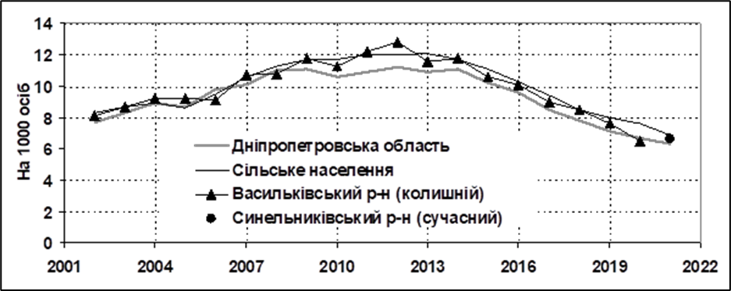
Додаток А14. Сумарний показник народжуваності, Дніпропетровська область та Васильківський район, 2002-2021, дітей на 1 жінку
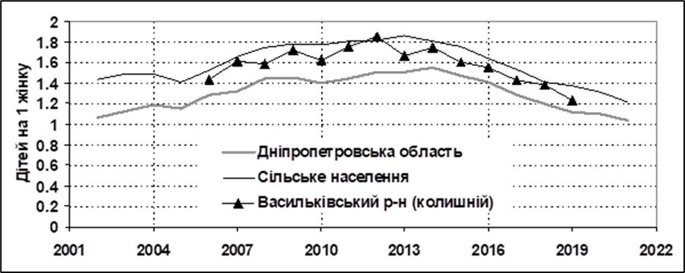
Додаток А15. Загальні коефіцієнти смертності, Дніпропетровська область та Васильківський район, 2002-2021 на 1 000 осіб
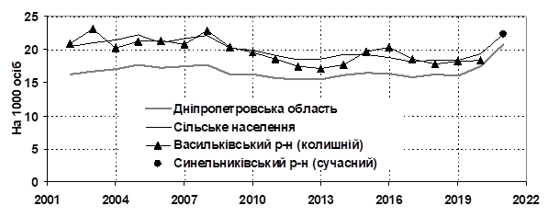

Додаток А16. Загальні коефіцієнти природного приросту, Дніпропетровська область та Васильківський район, 2002-2021, на 1000 осіб
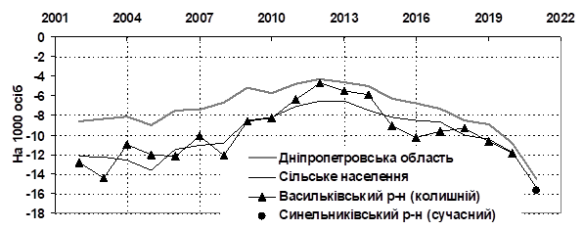

Додаток А17. Заклади дошкільної освіти
№ з/п | Назва | Кількість місць | Кількість  відвідувачів | Населений пункт
1 | Дебальцівська філія опорного ліцею №1 ім. М.М. Коцюбинського (дошкільний підрозділ) Васильківської селищної ради Дніпропетровської області | 20 | 14 | с. Дебальцеве
2 | Комунальний заклад дошкільної освіти загального розвитку (ясла-садок) «Золотий півник» Васильківської селищної ради Дніпропетровської області | 75 | 79 | селище Васильківка
3 | Комунальний заклад дошкільної освіти загального розвитку (ясла-садок) «Зернятко» Васильківської селищної ради Дніпропетровської області | 75 | 69 | селище Васильківка
4 | Комунальний заклад дошкільної освіти загального розвитку (ясла-садок) «Мальва» Васильківської селищної ради Дніпропетровської області | 120 | 85 | селище Васильківка
5 | Комунальний заклад дошкільної освіти загального розвитку (ясла-садок) «Сонечко» Васильківської селищної ради Дніпропетровської області | 18 | 16 | с. Вербівське
6 | Новогригорівська початкова школа (дошкільний підрозділ) Васильківської селищної ради Дніпропетровської області | 16 | 10 | с. Новогригорівка
7 | КЗДО загального розвитку (дитячий-садок) «Пізнайко» Васильківської селищної дари Дніпропетровської області | 20 | 14 | с. Воскресенівка
8 | КЗДО загального розвитку (ясла-садок) «Ромашка» Васильківської селищної ради, Дніпропетровської області | 33 | 20 | с. Манвелівка
9 | Комунальний заклад дошкільної освіти (ясла-садок) «Росинка» Васильківської селищної ради Дніпропетровської області | 60 | 40 | с.Павлівка
дані Васильківської селищної ради

Додаток А18. Заклади загальної середньої освіти
№ п/п | Назва закладу | Населений пункт | Кількість учнів | Кількість місць
1 | Опорний ліцей №1 ім. М.М. Коцюбинського Васильківської селищної ради Дніпропетровської області | селище Васильківка | 675 | 750
2 | Ліцей №2 Васильківської селищної ради Дніпропетровської області | селище Васильківка | 436 | 438
3 | Ліцей №3 Васильківської селищної ради Дніпропетровської області | селище Васильківка | 146 | 320
4 | Великоолександрівський ліцей Васильківської селищної ради Дніпропетровської області | с. Великоолександрівка | 161 | 250
5 | Павлівський ліцей Васильківської селищної ради Дніпропетровської області | с. Павлівка | 151 | 250
6 | Манвелівський ліцей Васильківської селищної ради Дніпропетровської області | с. Манвелівка | 120 | 250
7 | Письменський ліцей Васильківської селищної ради Дніпропетровської області | селище Письменне | 152 | 200
8 | Дебальцівська філія опорного ліцею ім. М.М. Коцюбинського Васильківської селищної ради Дніпропетровської області | с. Дебальцеве | 18 | 100
9 | Авангарська гімназія Василькіської селищної ради дніпропетровської області | с. Вербівське | 60 | 200
10 | Бунчужненська гімназія імені І.Г. Прибора Васильківської селищної ради Дніпропетровської області | с. Бунчужне | 66 | 150
11 | Богданівська гімназія-філія опорного ліцею №1 ім. М.М. Коцюбинського Васильківської селищної ради Дніпропетровської області | с. Богданівка | 53 | 90
12 | Васильківська гімназія Васильківської селищної ради Дніпропетровської області | селище Васильківка | 65 | 100
дані Васильківської селищної ради
Додаток А19. Освітня інфраструктура та фінансування Васильківської громади
Навчальний рік | Учні (осіб) | Педпрацівники (осіб) | Адмінперсонал (осіб) | Обсяг фінансування, грн
2022/2023  (факт 2023 р.) | 2 208 | 222 | 24 | 33 968 648,92
2023/2024  (факт 2024 р.) | 2 117 | 228 | 24 | 42 457 307,25
2024/2025  (І півріччя 2025 р.) | 2 103 | 240 | 24 | 25 094 264,59
дані Васильківської селищної ради

Додаток А20. Заклади культури Васильківської СТГ
Назва об’єкту | Населений пункт | Максимальна кількість одночасних відвідувачів
Центри культури та клубні заклади
КЗ «Васильківський центральний будинок культури» Васильківської селищної ради Дніпропетровської області. | селище Васильківка | 300
КЗ «Великоолександрівський сільський будинок культури» Васильківської селищної ради Дніпропетровської області | с. Великоолександрівка | 254
КЗ «Васильківський селищний будинок культури» Васильківської селищної ради Дніпропетровської області | селище Васильківка | 300
КЗ «Дебальцівський сільський будинок культури» Васильківської селищної ради Дніпропетровської області | с. Дебальцеве | 50
КЗ «Вербівський сільський будинок культури» Васильківської селищної ради Дніпропетровської області | с. Вербівське | 100
КЗ «Воскресенівський сільський клуб» Васильківської селищної ради Дніпропетровської області | с. Воскресенівка | 316
КЗ «Григорівський сільський будинок культури» Васильківської селищної ради Дніпропетровської області | с. Бунчужне | 300
КЗ «Катеринівський сільський клуб» Васильківської селищної ради Дніпропетровської області | с. Катеринівка | 350
КЗ «Манвелівський сільський будинок культури» Васильківської селищної ради Дніпропетровської області | с. Манвелівка | 250
КЗ «Новогригорівський сільський клуб» Васильківської селищної ради Дніпропетровської області | с. Новогригорівка | 300
КЗ «Павлівський сільський будинок культури» Васильківської селищної ради Дніпропетровської області | с. Павлівка | 350
КЗ «Письменський селищний будинок культури» Васильківської селищної ради Дніпропетровської області | селище Письменне | 55
Музеї
КЗ «Васильківський краєзнавчий музей» Васильківської селищної ради Дніпропетровської області | селище Васильківка | 80
Ресурсні центри
КЗ «Васильківський інклюзивно-ресурсний центр» Васильківської селищної ради Дніпропетровської області | селище Васильківка | 10

Додаток А21. Бібліотеки на території Васильківської СТГ
Назва об’єкту | Населений пункт | Максимальна кількість одночасних відвідувачів | Тис. одиниць зберігання (в бібліотеці)
Бібліотеки
КЗ «Васильківська центральна публічна бібліотека» Васильківської селищної ради Дніпропетровської області | селище Васильківка | 40 | 23370
Васильківська селищна філія КЗ «Васильківська центральна публічна бібліотека» Васильківської селищної ради Дніпропетровської області | селище Васильківка | 20 | 9350
Письменська селищна філія КЗ «Васильківська центральна публічна бібліотека» Васильківської селищної ради Дніпропетровської області | селище Письменне | 5 | 1640
Богданівська сільська філія КЗ «Васильківська центральна публічна бібліотека» Васильківської селищної ради Дніпропетровської області | с. Богданівка | 10 | 5460
Великоолександрівська сільська філія КЗ «Васильківська центральна публічна бібліотека» Васильківської селищної ради Дніпропетровської області | с. Великоолександрівка | 10 | 3990
Воскресенівська сільська філія КЗ «Васильківська центральна публічна бібліотека» Васильківської селищної ради Дніпропетровської області | с. Воскресенівка | 20 | 2420
Вербівська сільська філія КЗ «Васильківська центральна публічна бібліотека» Васильківської селищної ради Дніпропетровської області | с. Вербівське | 5 | 5650
Григорівська сільська філія КЗ «Васильківська центральна публічна бібліотека» Васильківської селищної ради Дніпропетровської області | с. Бунчужне | 8 | 4270
Дебальцівська сільська філія КЗ «Васильківська центральна публічна бібліотека» Васильківської селищної ради Дніпропетровської області | с. Дебальцеве | 10 | 3060
Манвелівська сільська філія КЗ «Васильківська центральна публічна бібліотека» Васильківської селищної ради Дніпропетровської області | с. Манвелівка | 10 | 4980
Новогригорівська сільська філія КЗ «Васильківська центральна публічна бібліотека» Васильківської селищної ради Дніпропетровської області | с. Новогригорівка | 5 | 3990

Додаток А22. Структура місцевих податків і зборів у 2023-2025 р.
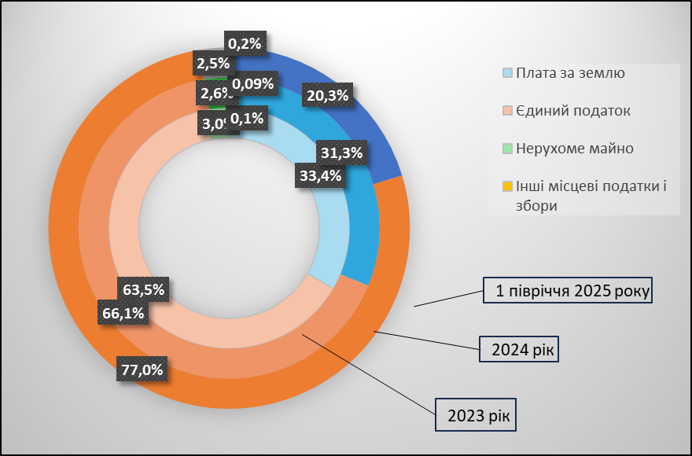

Додаток А23. Видатки Васильківської селищної громади у 2023-2025 роках, млн грн
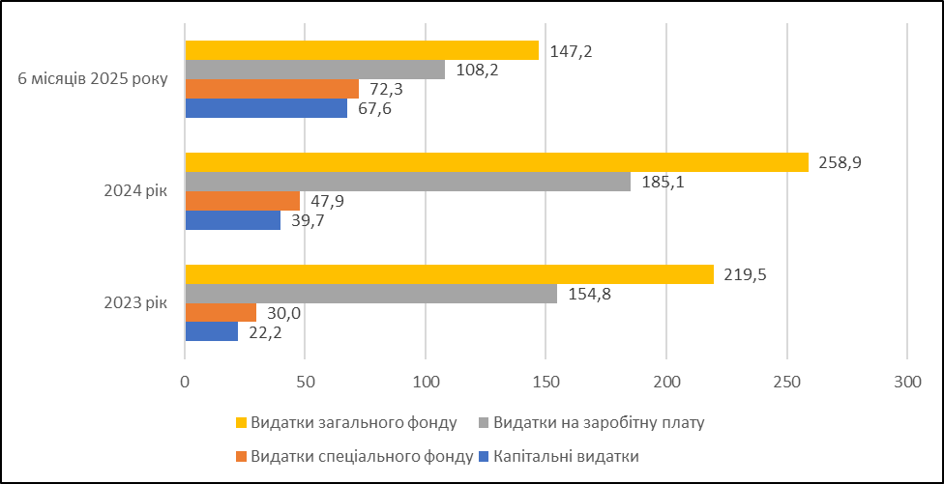

Додаток А24. Видатки бюджету Васильківської громади за 1 півріччя 2025 року
